目录

目录 1

一、Linux简介 5

1.2 Linux版本 6

1.2.1 Linux内核版本 6

1.2.2 Linux发行版本 7

1.3 开源软件简介 7

1.4 Linux应用领域 7

1.5 Linux与Windows对比 9

二、虚拟机安装 9

2.1材料准备 9

2.2虚拟机的使用 12

2.3 系统分区 25

2.4分区之设备文件名与挂载 26

2.4.1 Linux中的设备文件名 27

2.4.2挂载 28

2.5硬盘管理 29

2.5.1磁盘管理的基本命令 29

2.5.2 MBR分区 30

2.5.3 永久挂在磁盘 31

三、Linux系统安装 33

常见问题 41

四、Linux常用的命令 41

补充：关于文件路径变量：$PATH 42

4.1常用命令格式 43

4.1.1 查询目录中列表内容：ls 43

4.1.2 文件处理命令 44

1.mkdir创建目录 44

2.cd切换目录 44

3.相对路径与绝对路径 45

4.pwd输出当前所在的工作目录 45

5.rmdir删除空目录 rmdir [目录] 45

6.rm删除文件或目录rm -ri [文件或目录] 46

7.cp 复制文件或目录 cp [选项] [原文件或目录] [目标目录] 46

8.mv剪切或重命名 mv [原文件或目录] [目标文件] 47

9.取得路径的文件名与目录名称 47

10.touch 修改文件时间或创建新的文件 47

4.1.3 文件内容查阅 49

1.cat(concatenate) 49

2.tac (这个命令与cat的输出相反) 50

3.nl（添加行号打印） 50

4.more 分页显示文件内容 50

5.less（一页一页的翻动） 51

6.head(取出前面几行) 51

7.tail(取出后边的几行) 51

8. od(非纯文本文件查看) 52

4.1.4 常见目录的作用 52

4.1.5 链接命令 ln 53

4.1.6 umask（掩码） 55

4.1.7 文件的特殊权限：SUID，SGID，SBIT 56

4.2 Linux中文件搜索命令 56

4.2.1 whereis命令的搜索命令 57

4.2.2 which 命令 57

4.2.3 locate 命令搜索文件 58

4.2.4 find命令 59

4.3 man 帮助命令 61

4.4其他帮助命令 64

4.5 linux中的压缩命令 64

4.5.1 .zip格式 65

4.5.2 .gz格式压缩 65

4.5.3 .bz2格式 66

4.5.4 .tar.gz格式 66

4.5.6 .7z格式 69

4.5.7 .rar格式 71

4.6关机与重启命令 71

4.6.1系统运行级别 72

4.7挂载命令 72

4.7.1挂载命令与格式 72

4.8用户登录命令 74

4.8.1 w 74

4.8.2 who 75

4.8.3 last 75

4.8.4 lastlog 75

4.9 bash的基本功能 76

4.9.1 alias查看系统中所有的命令的别名 76

4.9.2 设置别名永久生效 76

4.9.3 unalias删除别名 77

4.9.4 常用的快捷键 77

4.10历史命令 78

4.10.1 history历史命令 78

4.10.2历史命令的常见用法 78

4.11输出重定向 78

4.11.1标准输入输出 79

4.11.2 重定向输出 79

4.12输入重定向 80

4.13管道符号 80

4.13.1多个命令顺序执行 80

4.13.2管道符 82

4.14其他 82

4.14.1通配符号 82

4.14.2关机命令 83

1.shutdown 83

2.其他关机命令 84

4.15 Linux的文件权限与目录配置 84

4.15.1用户与用户组 84

4.15.2 Linux文件权限的管理 84

五、Linux中网络管理 88

5.1基本命令 88

5.1.1 linux中ip地址配置 88

5.1.2主机名文件 89

5.1.3 DNS配置文件(网关配置) 90

5.1.4虚拟机网络配置 90

5.2网络环境查看命令 91

5.2.1 ifconfig 91

5.2.2 关闭或启动网卡 91

5.2.3 查询网络状态 91

5.2.4 route命令 92

5.2.5 ping 命令 93

5.2.6 telnet命令 93

5.2.7 traceroute 93

5.2.8 wget 94

5.2.9 tcpdump命令 94

5.3.0 SSH协议 94

六、linux软件安装 95

6.1软件包暗转包简介 96

6.2 RPM命令管理 97

6.2.1 RPM包命名规则 97

6.2.2安装命令 98

6.2.3升级与卸载 98

6.2.4 RPM包查询 99

1.查询包是否安装 99

2.查询当前系统中所有已经安装过的rpm包 99

3.查询rpm包的信息 100

4.查询rpm包的安装位置 100

5.查询系统文件属于那个rpm包 101

6.2.5 RPM包校验 102

6.2.6 RPM包中的文件提取 102

6.2.7 RPM 查看配置文件所在路径 103

6.3 yum软件包安装 103

6.4 yum软件包卸载 104

6.3.1 yum源文件 104

6.3.2光盘搭建yum源 105

6.3.3 yum命令 106

6.3.4常见问题 107

6.5源码包安装 107

6.5.1源码包与RPM包的区别 107

6.5.2使用源码包方式安装apache 108

七、其他 111

7.1 CentOS中ftp服务搭建 111

7.1.1 简介 111

7.1.2 安装ftp客户端和vsftpd服务端 111

7.1.3 启动vsftpd服务器 112

7.1.4 三种登录方式 112

1.第一种:使用匿名用户登录 112

2.第二种方式:使用本地用户登录ftp 114

3.第三种方式:使用虚拟用户登录 118

7.1.5 常见问题 120

7.1.6 ftp配置文章推荐 120

7.2 CentOS7.0中防火墙设置 120

7.2.1 简介 120

7.2.2 iptables配置 121

7.2.3 SELinux配置 123

7.2.4 重启相关服务 124

7.2.5 文章推荐 124

7.3 常见问题 124

7.3.1使用sudo 命令获取root权限的时候，出现如下提示 124

7.3.2 LiberOffice Writer怎么显示文档结构 125

7.3.3 Libreoffice更改界面语言为中文 125

7.4 Linux忘记root密码 126

八、Centos开发环境搭建 126

8.1 JDK 127

8.2 Maven安装 129

8.3 Apache Tomcat 130

8.4 Nginx安装 133

8.5 SVN安装 136

8.6 zookeeper安装 137

8.7 Oracle11安装 138

8.7.1 oracle 11g标准版 138

8.7.2 oracle-xe-11.2.0-1.0.x86\_64.rpm 139

8.7.3 oracle启动和关闭 142

8.8 sql-developer 144

8.9 Chrome 145

8.10 thunderbird邮箱客户端安装 147

8.11 Oracle VM VirtualBox Windows7 148

8.12 小小输入法安装 158

8.13 关于IntelliJ IDEA,wps无法切换中文输入法解决方法 160

8.14 Centos打开.chm格式文件 162

8.15 打开.avi或.wmv等结尾的视频 162

8.16 Xmind安装 163

8.17 haroopad编写markdown安装 164

8.18 dia流程图工具 165

8.18.1打开方式 165

1.在应用程序菜单中打开 165

2.在终端中输入使用命令打开 166

九、vi编辑器 167

十、AMD显卡安装 172

一、Linux简介

1.1历史

在linux之前有Minix，是一个大学教授Andrew S. TanenBaum开发，他为了给他的学生上课买了UNIX计算机操作系统，Unix，但是有一条规定：“不能向学生公开源码”，因此Tanebaum教授就不看Unix源码，编写了兼容Unix的针对X86的Minix操作系统，并开放Minx所有的源代码，给大学做研究。后来人们发现Minix有点小的bug,然后发给Andrew S. TanenBaum是否要可以修改，但是教授拒绝给Minix做任何商业发行。后来1991 芬兰的一名研究生Linus Torvalds根据Minix作为开发模板，加入了一些互联网的一些功能，并开源，直到Linux正式发布，现在全球80%服务器操作系统都是使用的Linux.

Linux的吉祥物是企鹅（英文名：Tux），因为Torvalds在小时候被企鹅咬过，因此印象非常深刻；



推荐：http://blog.csdn.net/xiazdong/article/details/7835219 --转发

1.2 Linux版本

Linux分为内核版本，和Linux发行版本

1.2.1 Linux内核版本

其中内核版本由内核官网：www.kernel.org发行并维护

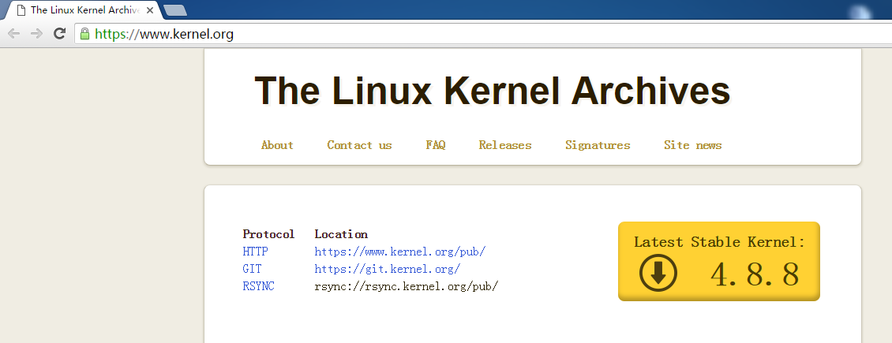

如上图：现在最新的内核版本为4.8.8（主版本，次版本，末版本）

如果更新比较小就修改末版本号

如果更新比较大就更新次版本号

如果更新发生了很大的质的变化，就会修改主版本号

提示：有的还有修改版本号 **主版本.次版本.释放版本-修改版本**

1.2.2 Linux发行版本

发行版本可以说就是使用内核官网提供的内核，只是他们加入了自己的一些特性，所以叫发行版本。

提示：Linux：是一个内核，而不是一个操作系统；因此我们平常说的“操作系统用的是Windows、Mac还是Linux啊？”是错误的，Ubuntu、Fedora等发行版本才是操作系统的名字，他们都使用Linux内核；



1.3 开源软件简介

开源软件：

开放源代码，我们下载的时候下载的不是一个经过编译的后的二进制软件，而是实实在在用abcd写的源代码。

开源软件特点：

使用自由:绝大多数开源软件免费

研究自由:可以获得源代码

散布以及改良自由:可以自由传播，改良设置销售

在个人应用软件上，Linux没有Windows多，但是在服务器软件Linux中比Windwos更多，质量更好。

1.4 Linux应用领域

1. 企业服务器

http://toolbar.netcraft.com/ （这个网站可以查看到各个网站所部署的服务器类型）

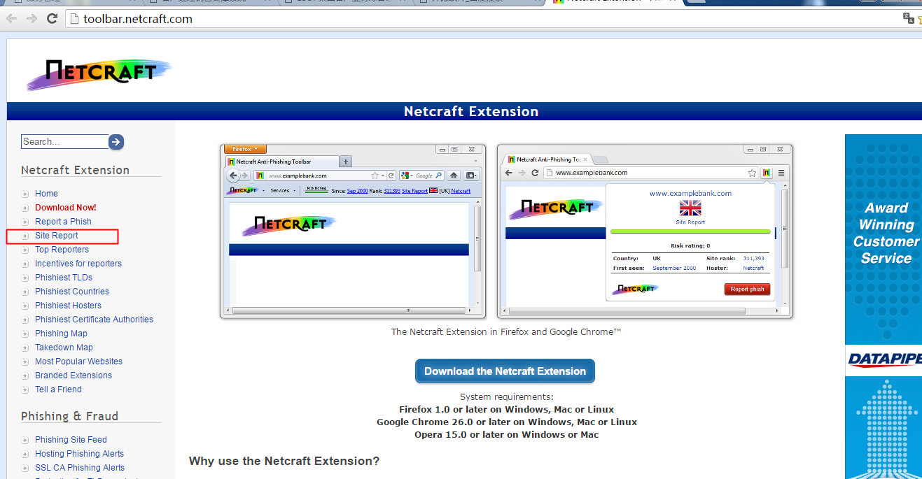

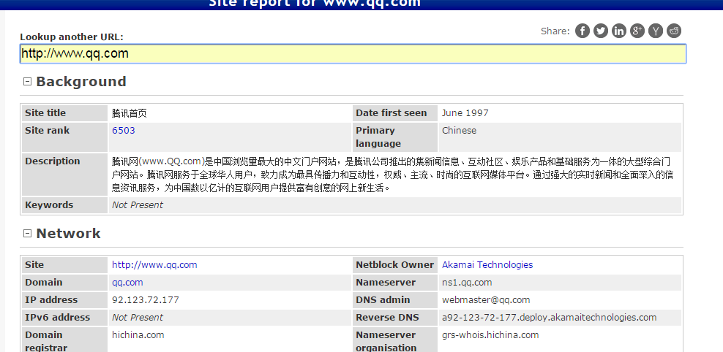

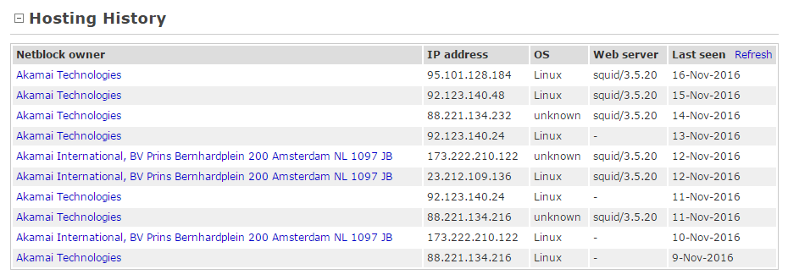

1. 嵌入式领域

1.5 Linux与Windows对比

1. Linux严格区分大小写
2. Linux中所有内容已文件形式保存（包括软件和硬件，一切皆文件）
3. Linux中不靠扩展名区分文件类型

Windows通过扩展名来区分文件类型(\*.docx一般word文件，\*.exe可执行文件)

Linux通过文件的权限来区分文件类型(如abc.abc abc 都只是普通的文件，linux可以完全不用扩展名，Linux取扩展名多数时候只是为了给我们操作者自己识别)

但是Linux中有一些约定熟成展名的格式：（Linux扩展名是为了给管理者看，虽然可以不写）

* 1. 压缩包： \*.gz , \*bz2 , \*tar.bz2 , \*.tgz 等
  2. 二进制软件：\*.rpm
  3. 网页文件： \*.html , \*.php
  4. 脚本文件： \*.sh
  5. 配置文件：\*.conf

4.Windows中的程序不可以在Linux中直接安装和运行

二、虚拟机安装

2.1材料准备

* 1. VMware-workstation
  2. CentOS-7-x86\_64-DVD-1511.iso

1. 在虚拟机上安装CentOS7

直接在电脑上安装，可能会出现失败的情况，或者其他未知情况，为了防止安装失败,引起当前系统（Windwos）不可以使用的情况，我们先在VMware中模拟安装CentOS7,并且在虚拟机中练习linux相关的基本操作，熟练后再到真实机中安装。

2.1CentOS

CentOS（Community Enterprise Operating System，中文意思是：社区企业操作系统）是Linux发行版之一，它是来自于Red Hat Enterprise Linux依照开放源代码规定释出的源代码所编译而成。由于出自同样的源代码，因此有些要求高度稳定性的服务器以CentOS替代商业版的Red Hat Enterprise Linux使用。两者的不同，在于CentOS并不包含封闭源代码软件，稳定不要钱，基本就是一个免费的Red Hat，而Red Hat 的一些服务是需要付费的。

2.2VMware-workstation安装

VMWare特点：

不需要分区或重新开机就可以在同一台PC上使用两种以上的操作系统

本系统可以与虚拟系统网络通信

可以设定并且随时修改虚拟机操作系统和硬件环境（比如说修改内存，但是不可以操作真实机的内存）

VMware配置：

CPU：建议主频为1G以上

内存：建议1GB以上

硬盘：建议分区空闲空间为8G以上

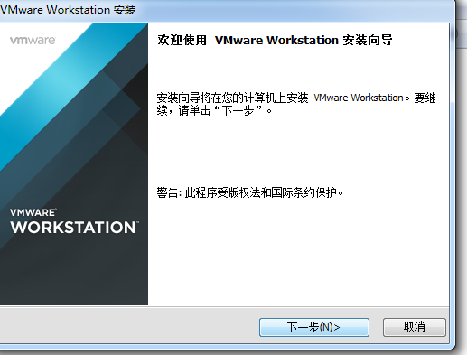

使用典型安装就好

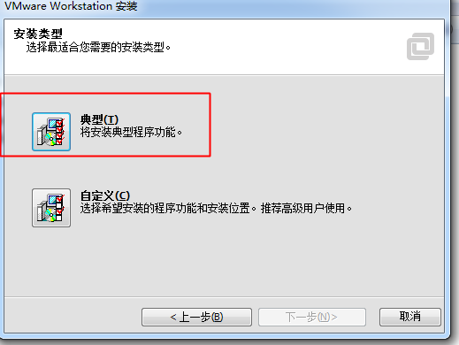

选择安装路径：

不是系统盘就行，因为Windows启动的时候会检索系统盘中的东西，会照成windows启动卡慢。

E:\Program Files (x86)\VMware\VMware Workstation

输入许可密钥等待安装完成：

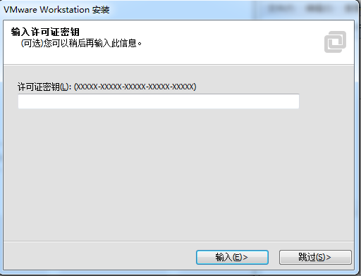

安装完成后启动如下：

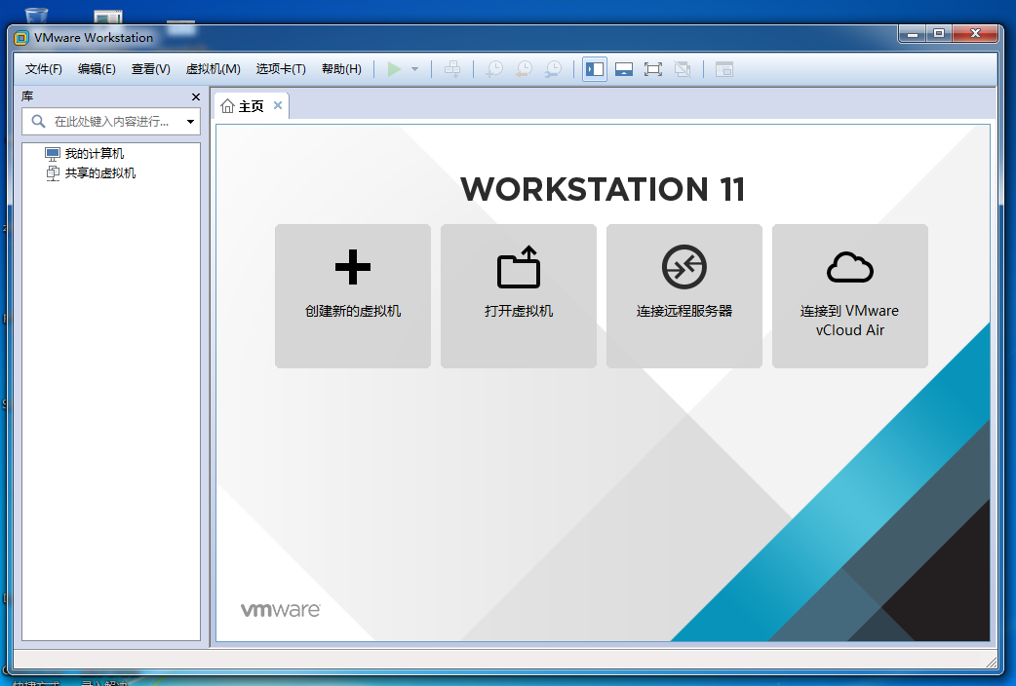

2.2虚拟机的使用

2.2.1安装虚拟机壳子

1.创建虚拟机

如果不是很熟悉，典型

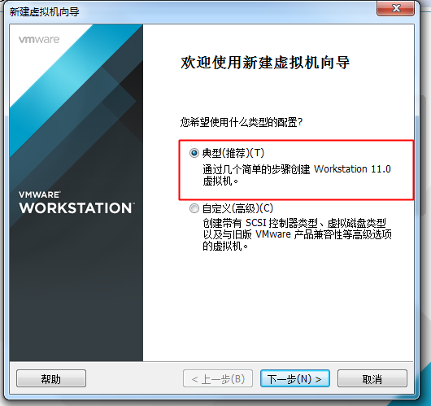

1. 稍候安装操作系统

不要建议选择第二种（简易安装），这是虚拟机给我们提供的功能，我们要学习怎么安装Linux操作系统，在真实的环境安装没有这种方式。

选择稍候安装操作系统

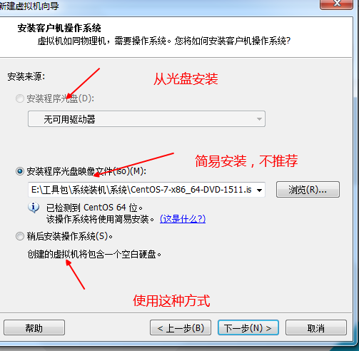

1. 选择操作系统

选择64位的需要有64的操作系统

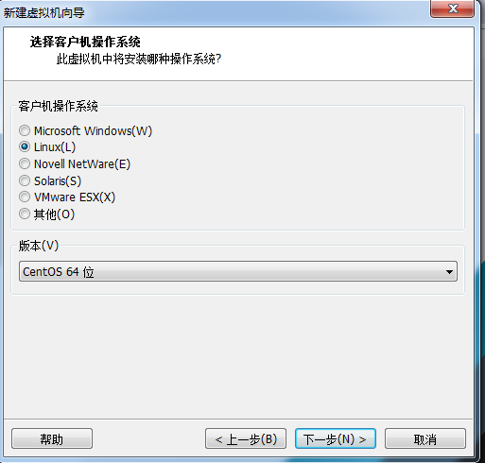

4.虚拟机命名和选择安装位置

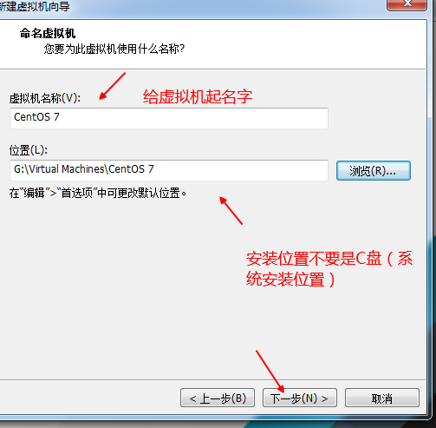

1. 选择磁盘大小

注意：假如磁盘大小不够20.0,也是可以设置的，虚拟机会用多少占用多大，最大占用你设置的大小（比如20.0G）

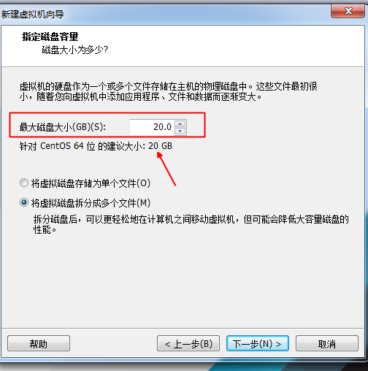

1. 完成

注意：这里的完成并不是说我们的CentOS 操作系统就安装好了，只是建立了这个操作系统的一些环境（安装了一个空壳子，操作系统还没有装进来）

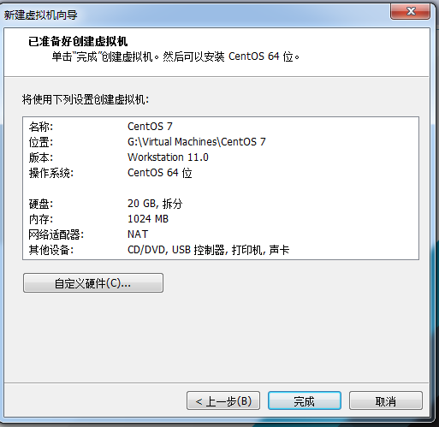

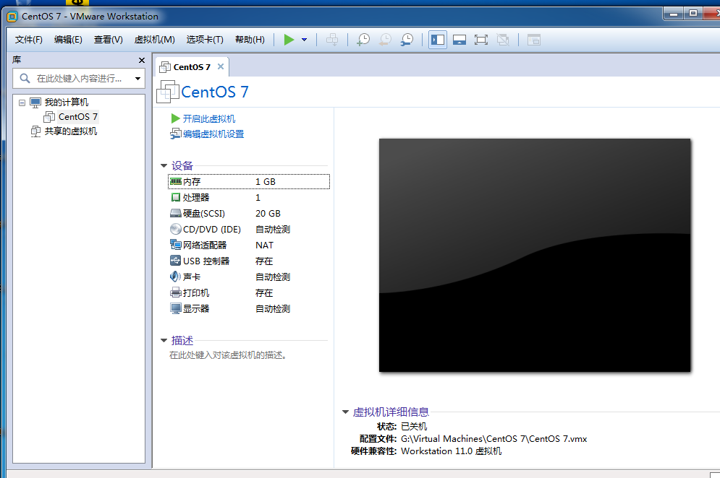

2.2.2设置虚拟机硬件环境

进入设置

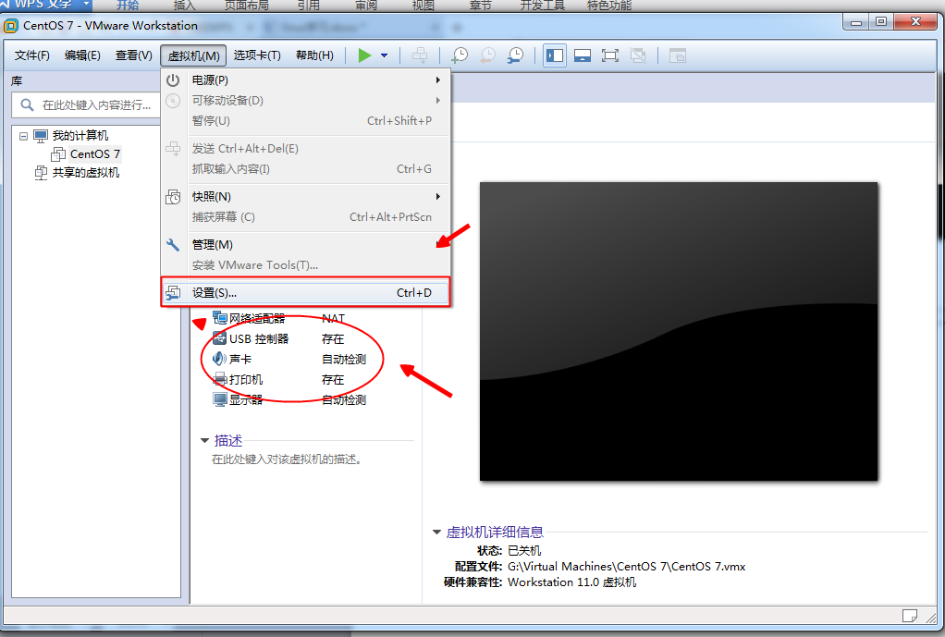

内存分配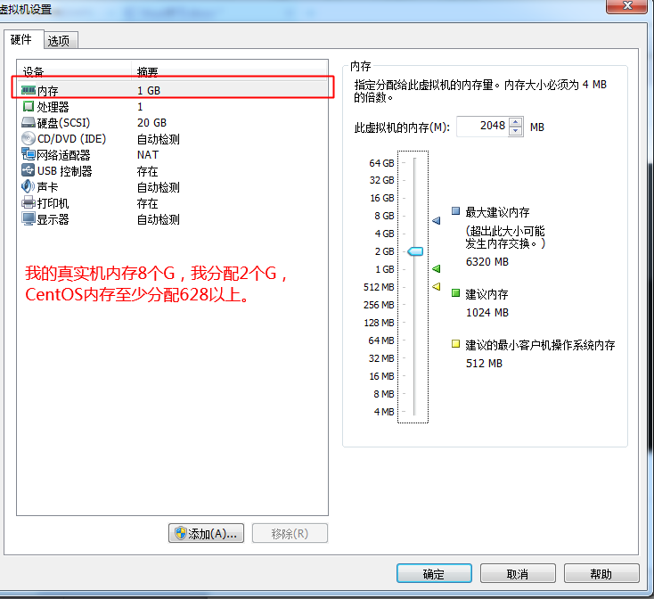Cpu设置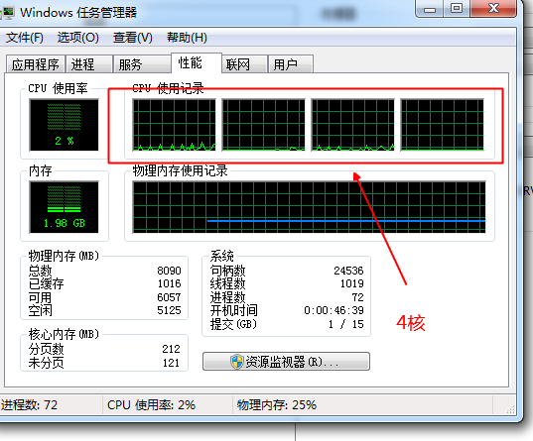

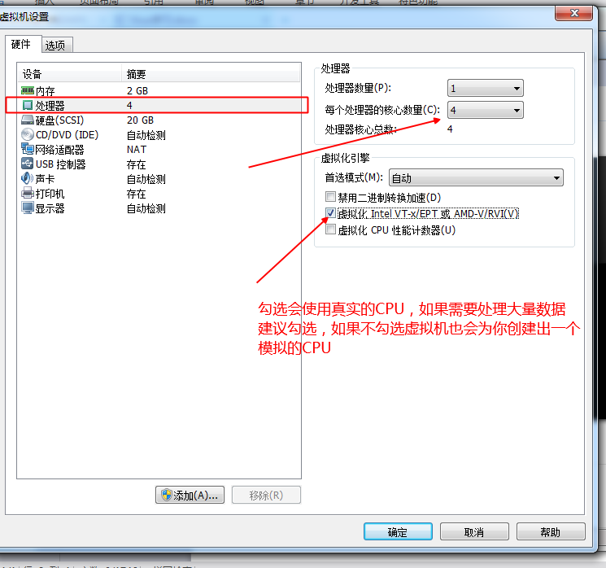

硬盘设置

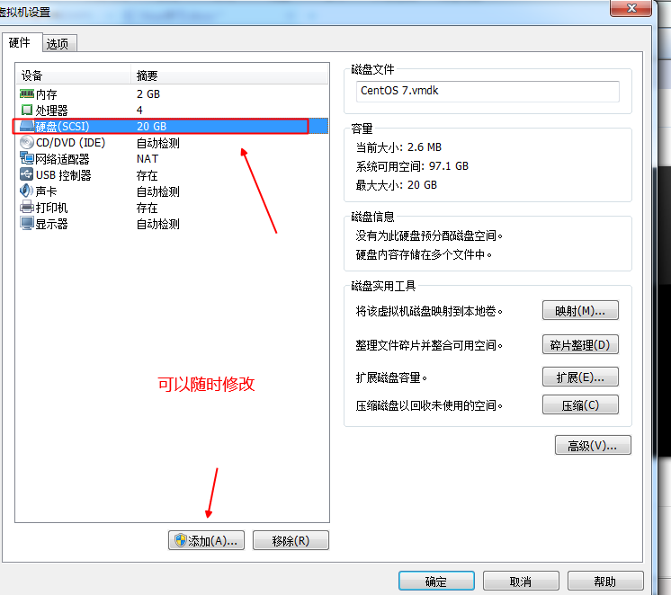

CD/DVD镜像选择

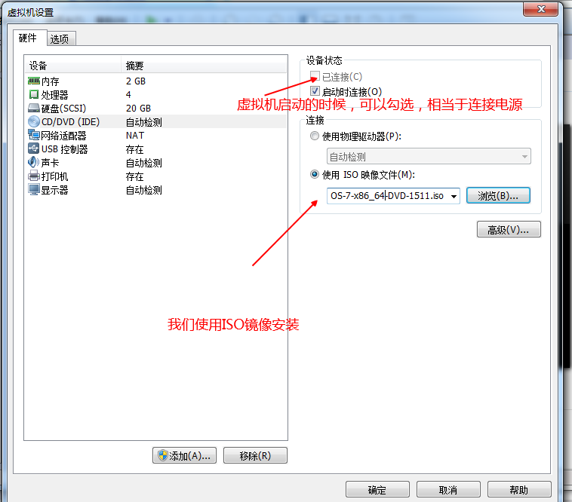

网络适配器

安装好虚拟机后会在我们的网络连接中出现VMnet1,VMnet8

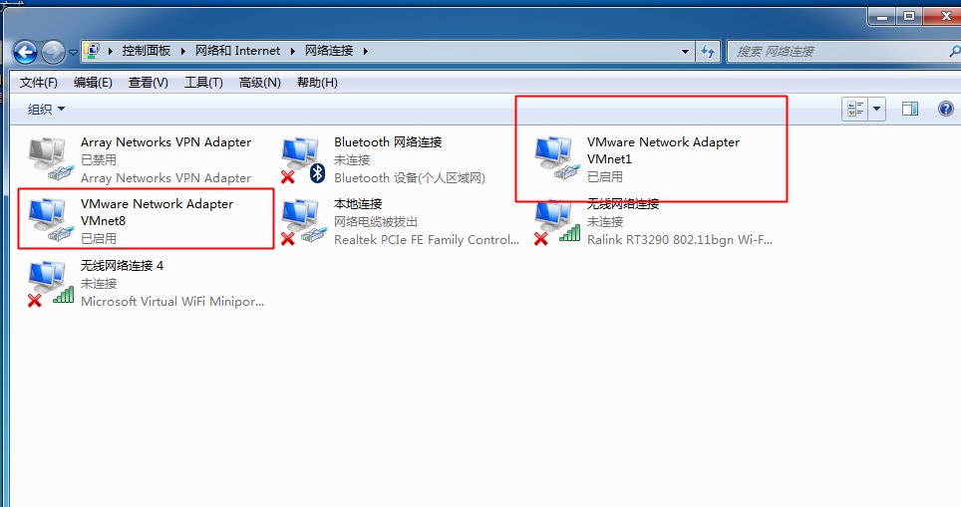

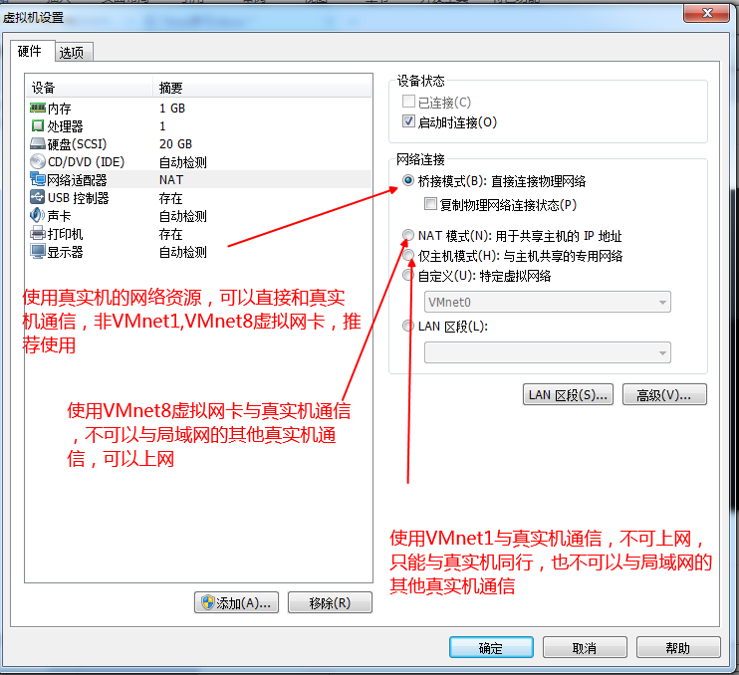

其他

其他的一些资源默认，不需要进行太多的设置

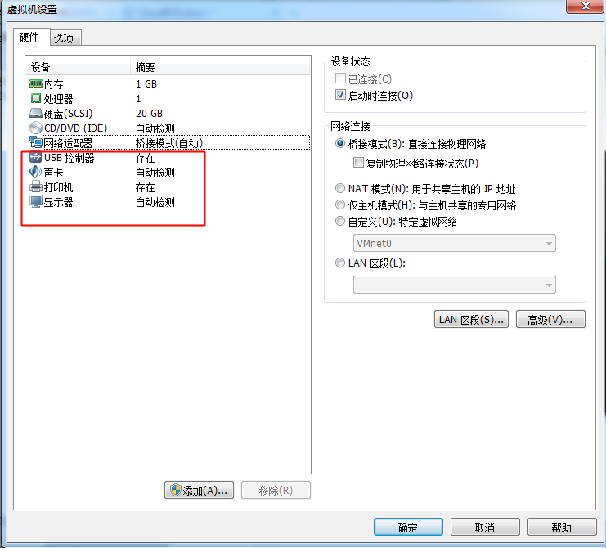

2.3 系统分区

分区是对硬盘进行逻辑划分，也就是将一整块大的硬盘空间划分成几个小的块，不同的块存储不同的数据，便于管理。

2.3.1 Linux系统分区：

主分区：最多有4个

扩展分区：

特点:

最多只能有1个

主分区加扩展分区最多有4个

不能写入数据，只能包含逻辑分区

目的：

为了解决只能有4个扩展分区的限制，我们可以将一个主分区变为扩展分区（3个主分区，1个扩展分区），扩展分区里边可以划分为多个逻辑分区（一般最多可以划分20多个逻辑分区）

逻辑分区

2.3.2格式化

格式化又称为逻辑格式化，他是指根据用户选择的文件系统（如FAT16,FAT32,NTFS,EXT2,TXT3,EXT4），在磁盘的特定区域写入特定的数据，在分区总划出一片用于存放文件分配表，目录表用于文件管理的磁盘空间

目的：

* 将分区划分成等大小的数据块
* 建立分区列表，记录文件的节点，大小，修改时间，权限等等（方便快速在大分区中查找到对应的文件）

FAT16最大分区支持2G

FAT32单个最大文件不能操作4G，最大分区16T

提示：格式化的主要目的不是为了清空数据，而是为了写入文件系统（越新的文件系统支持的当个文件越大，一般来说）CentOS 7现在使用默认的文件系统为xfs

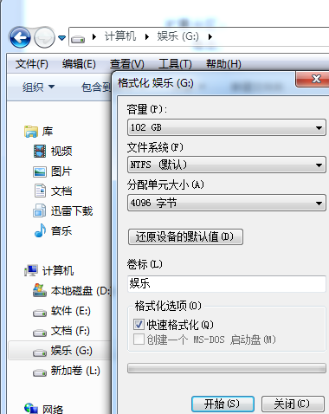

2.4分区之设备文件名与挂载

对于Windows来说是分区==》格式化==》分配盘符就可以使用

对于Linux来说是 分区==》格式化==》给分区起设备文件名==》分配盘符

2.4.1 Linux中的设备文件名

Linux中不管是硬件还软件(都是以文件的形式存在，一切皆文件)

对于Linux中的一些硬件设备，Linux会自动设置其文件名

下边是Linux中一些常见的硬件设备文件名，是Linux自动检测的

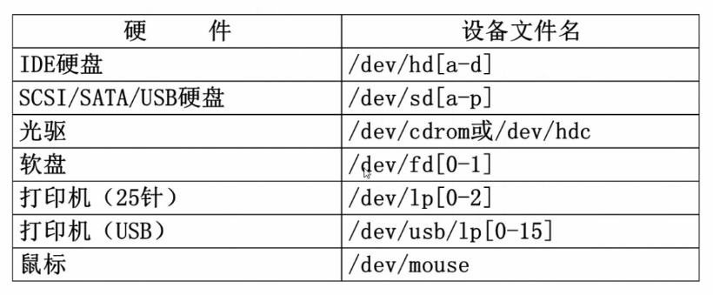

Linux中的设分文件名格式说明

一般来说格式为：硬件类型 所在第几块硬盘 所在第几个分区

/dev/hda1 ==> hd代表IDE硬盘接口， a代表第一块硬盘，1代表第一个分区

/dev/sda1 ==>SCSI硬盘接口，SATA接口，a代表第一块硬盘，1代表第一个分区

分区表示

1~4分区只能给主分区或者逻辑分区使用

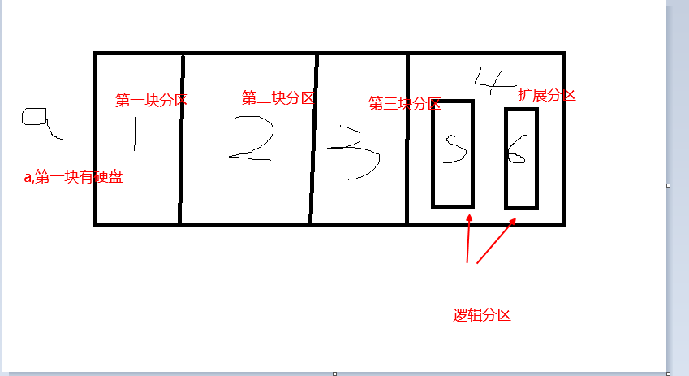

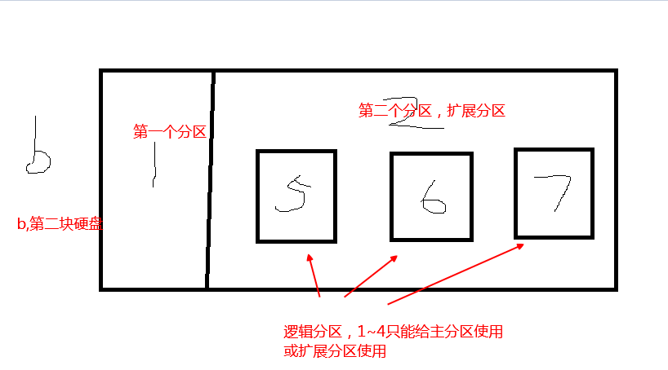

2.4.2挂载

1. Linux中的盘符是目录，任何目录都可以作为盘符，不想Windows中使用C,D,E字母作为盘符
2. Linux中的分区需要挂载到盘符下才可使用，有些还需要手动挂载

Linux中有分区提示：

必须挂载分区

/根分区

Swap分区（交换分区，如果真实机内存为4G以内建议内存的2倍，超过4 G,分配和内存一样大小即可==>虚拟内存，当内存资源不够的时候，使用这里的硬盘空间当内存使用）

推荐分区：

/boot分区（启动分区，200MB）

如果不分配boot启动分区，假如所有的数据都写在/根分区下，数据写满后，系统会崩溃，所以为了防止这种情况，一般在根分区下分配/boot分区，这里我们一般不会手动写入数据，就是要给/跟去留下预留空间。

Linux中文件系统结构

　　Linux采用的是树型结构。最上层是根目录，其他的所有目录都是从根目录出发而生成的。

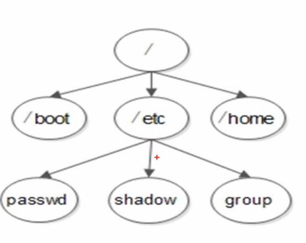

2.5硬盘管理

场景：假如，原来的硬盘空间不够用了，我们需要在保留原来的硬盘的基础上添加一块新的硬盘

2.5.1磁盘管理的基本命令

1. df 查看磁盘分区的使用状况

相关选项：

-l 仅显示本地磁盘（默认）

-a 显示所有文件系统的磁盘使用情况，包含比如/proc

-h 以1024进制算最合适的单位显示磁盘容量

-H 以1000进制算最合适的单位显示磁盘容量

-T 显示磁盘分区类型

-t 显示指定为恶年系统的磁盘分区

-x 不显示指定文件系统的磁盘分区

案例：

[caojx@localhost ~]$ df -lhT -t ext4

文件系统 类型 容量 已用 可用 已用% 挂载点

/dev/sdb5 ext4 11G 604M 9.8G 6% /

/dev/sdb3 ext4 32G 3.6G 27G 12% /usr

/dev/sdb1 ext4 269M 136M 116M 54% /boot

/dev/sdb2 ext4 55G 1.8G 51G 4% /home

/dev/sdb7 ext4 4.5G 1.4G 3.0G 32% /var

* du 统计磁盘上文件的大小

选项：

-b 以byte为单位统计为文件

-k 以KB为单位统计文件(默认)

-m 以MB为单位统计文件

-h 按照1024进制以最合适的单位统计文件

-H 按照1000进制以最合适的单位统计为恶年

-s 指定统计目标

案例：

[caojx@localhost ~]$ du -hs ~/tools/java\_tools/\*.gz

8.2M /home/caojx/tools/java\_tools/apache-maven-3.3.9-bin.tar.gz

8.5M /home/caojx/tools/java\_tools/apache-tomcat-7.0.67.tar.gz

7.3M /home/caojx/tools/java\_tools/httpd-2.2.31.tar.gz

502M /home/caojx/tools/java\_tools/ideaIU-2016.3-no-jdk.tar.gz

816K /home/caojx/tools/java\_tools/nginx-1.8.0.tar.gz

1.6M /home/caojx/tools/java\_tools/pcre-8.31.tar.gz

12M /home/caojx/tools/java\_tools/zookeeper-3.3.6.tar.gz

2.5.2 MBR分区

Linux中系统硬盘设备都是以为恶年的形式存在根目录下的dev目录下，硬盘一般由Linux自动识别，假如插入一块硬盘后，Linux会自动识别出来，但是却不能立即使用，需要对硬盘进行分区，格式化，挂载才能使用。

fdisk 分区命令

用法：

fdisk [选项] <磁盘> 更改分区表

fdisk [选项] -l <磁盘> 列出分区表

fdisk -s <分区> 给出分区大小(块数)

选项：

-b <大小> 扇区大小(512、1024、2048或4096)

-c[=<模式>] 兼容模式：“dos”或“nondos”(默认)

-h 打印此帮助文本

-u[=<单位>] 显示单位：“cylinders”(柱面)或“sectors”(扇区，默认)

-v 打印程序版本

-C <数字> 指定柱面数

-H <数字> 指定磁头数

-S <数字> 指定每个磁道的扇区数

案例：fdisk -l

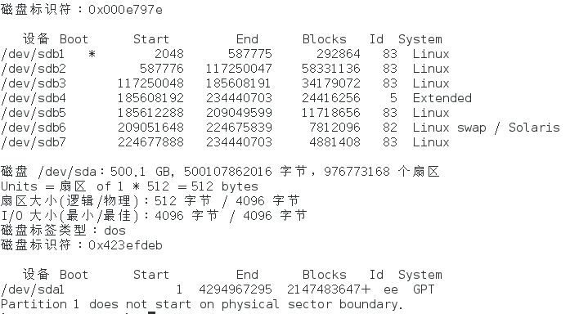

.........后续步骤没有作

2.5.3 永久挂在磁盘

1.df 查看磁盘分区的使用状况

df -l

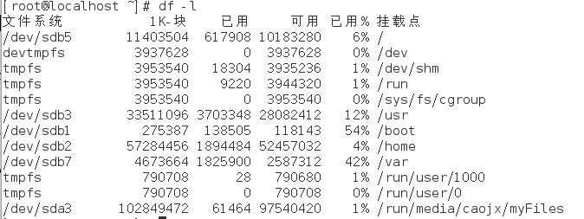

如我需要永久挂在/dev/sda3

* 查看磁盘的uuid

blkid

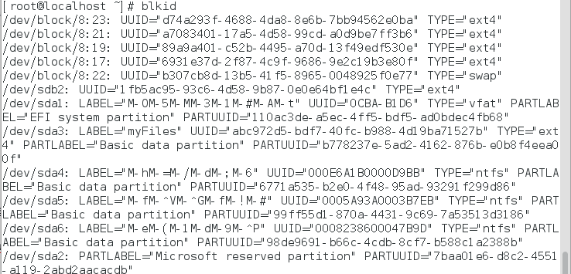

可以看到uuid为：abc972d5-bdf7-40fc-b988-4d19ba71527b

* 备份系统分区表



* 建立挂在点



* 编辑系统分区表在末尾添加



0表示不要备份，1表示每天做备份，2表示不定期进行备份

结果：如下

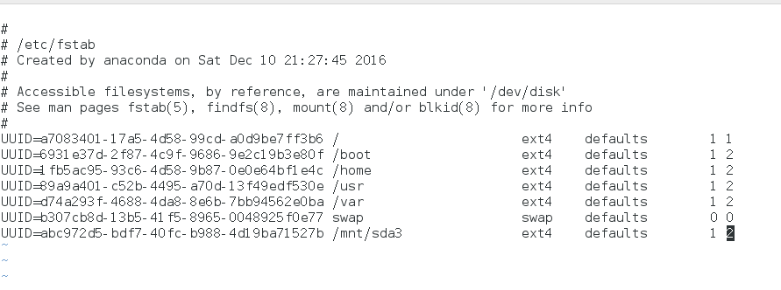

如果需要挂在ntfs文件格式，则文件安装ntfs-3g后，写上文件类型ntfs-3g

5.重新启动后可以看到自动挂载

三、Linux系统安装

3.1选择启动时进入固件就会进入虚拟机bios

我们需要修改启动才可以进入到操作系统

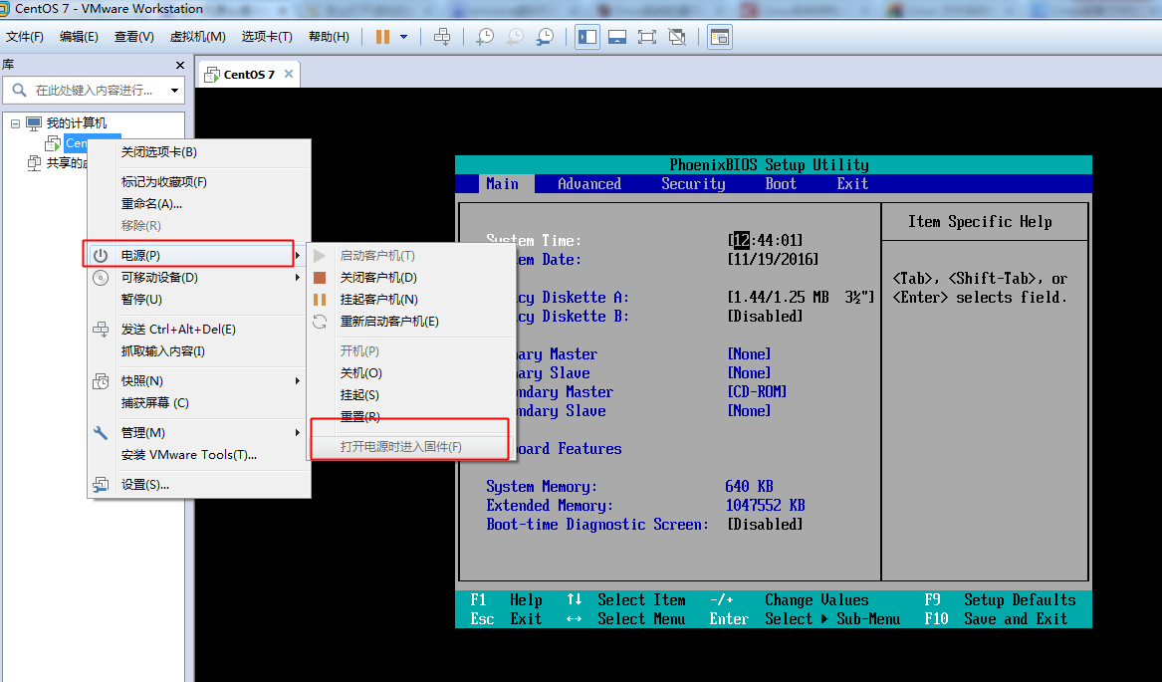

由于我们不是在真实机上安装，用的是CD-ROM安装，所以修改CD-RO为第一启动顺序，保存，退出。

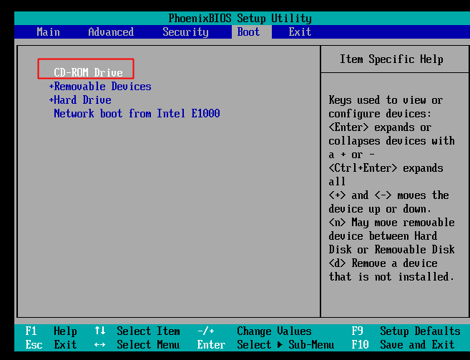

选择 Install CentOS 7

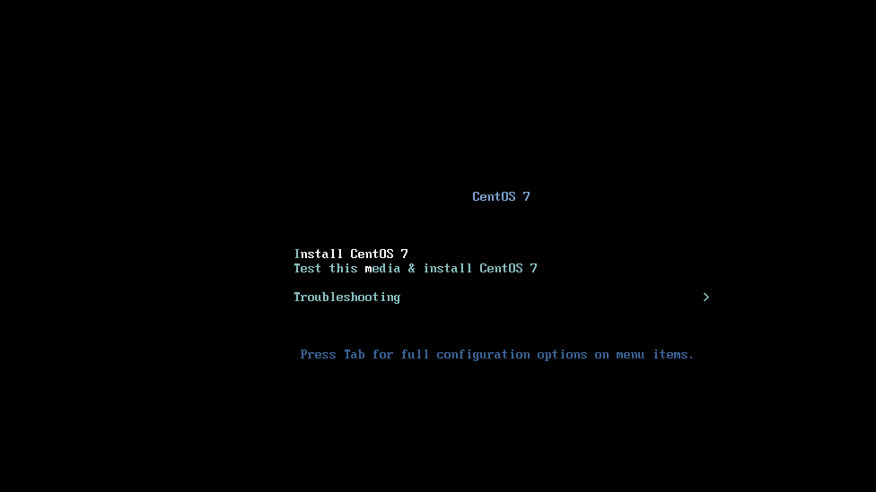

选择语言

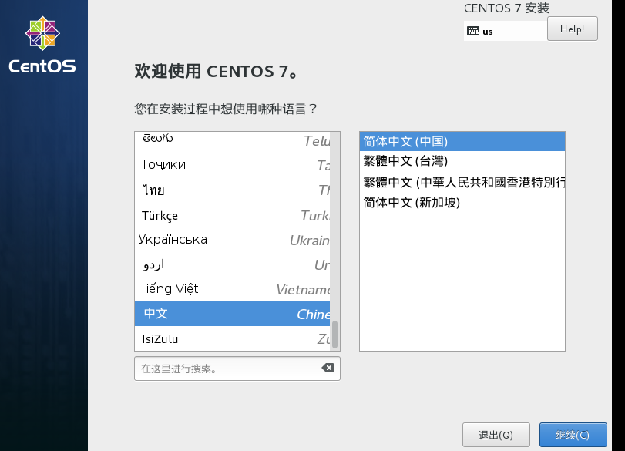

自定义分区

选着自定义分区，点击完成后会进入自定义分区界面

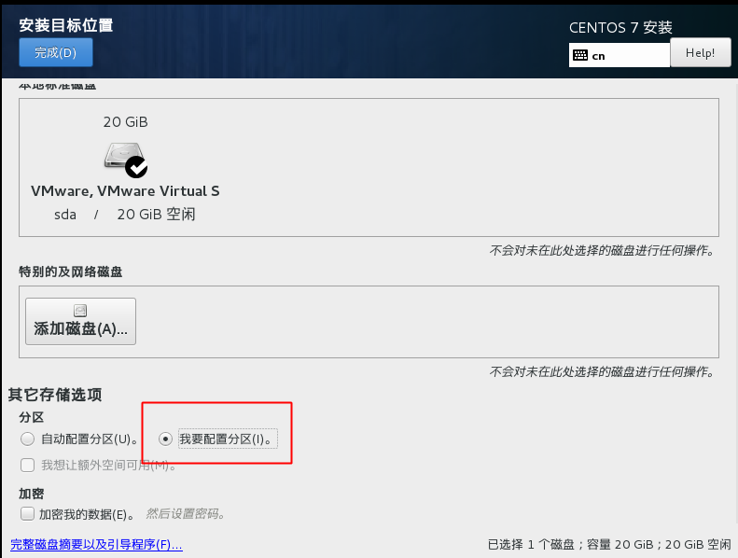

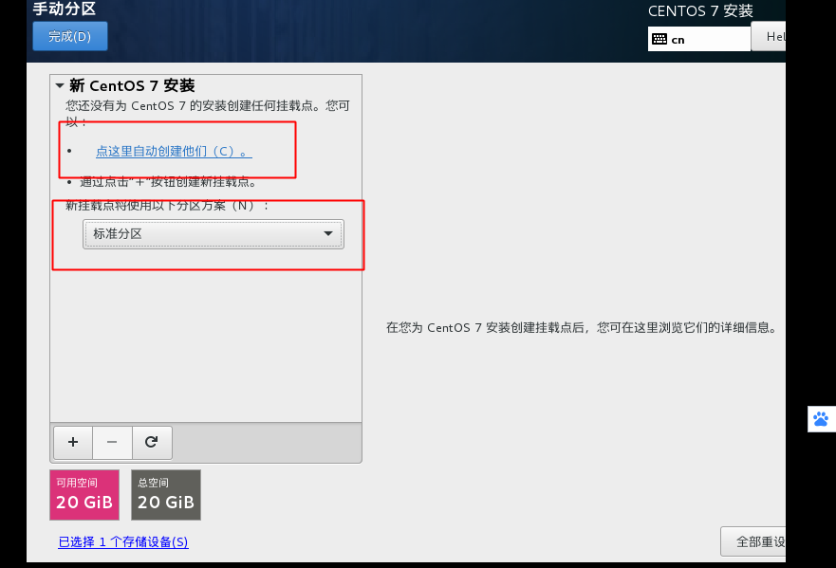

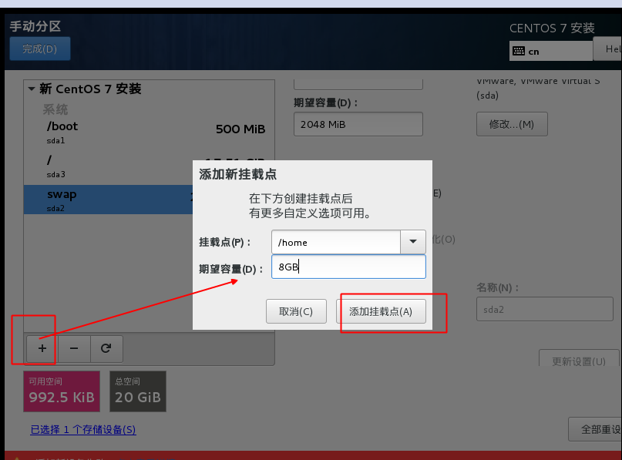

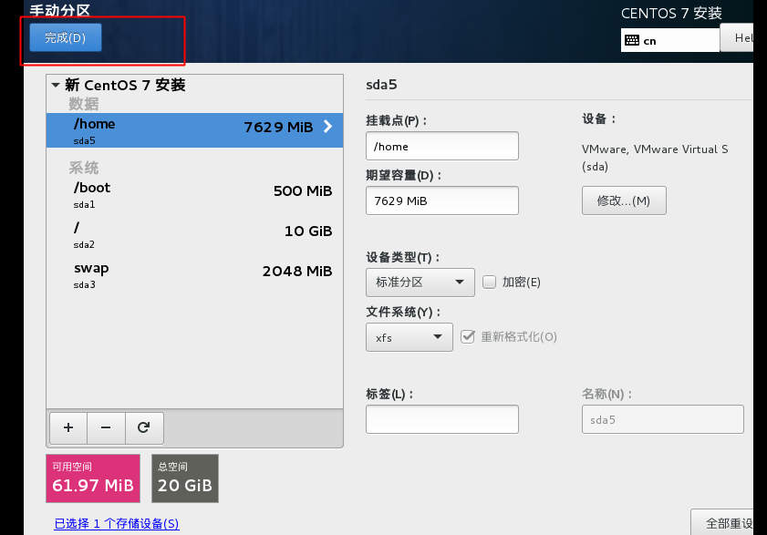

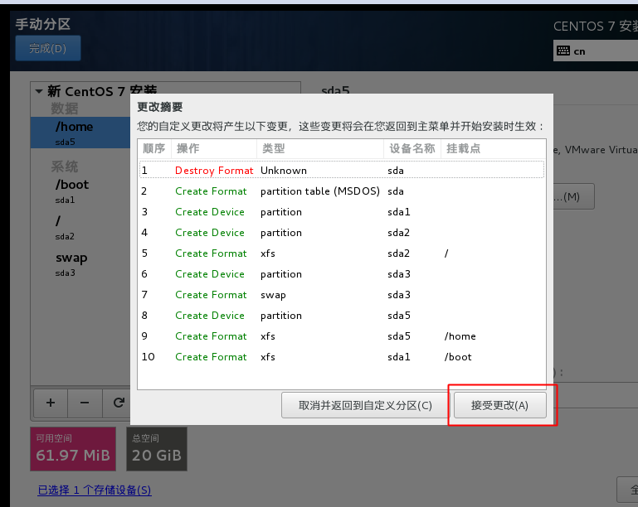

软件选择

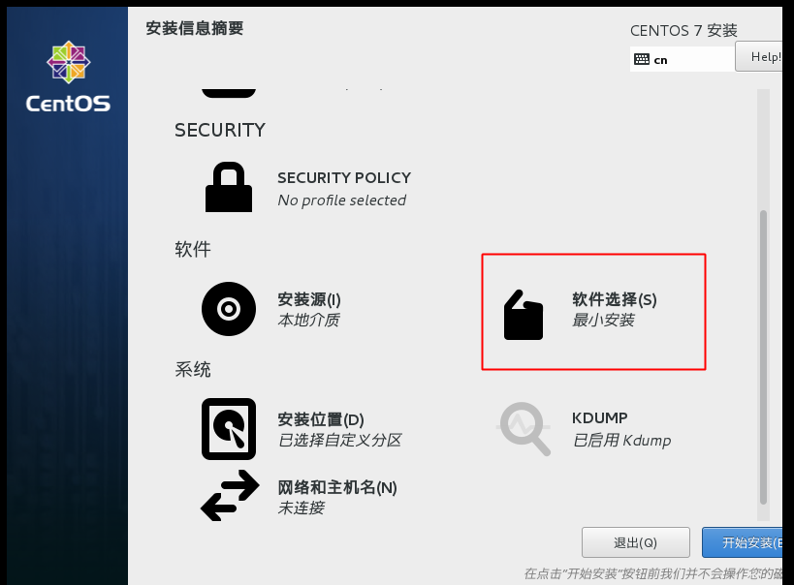

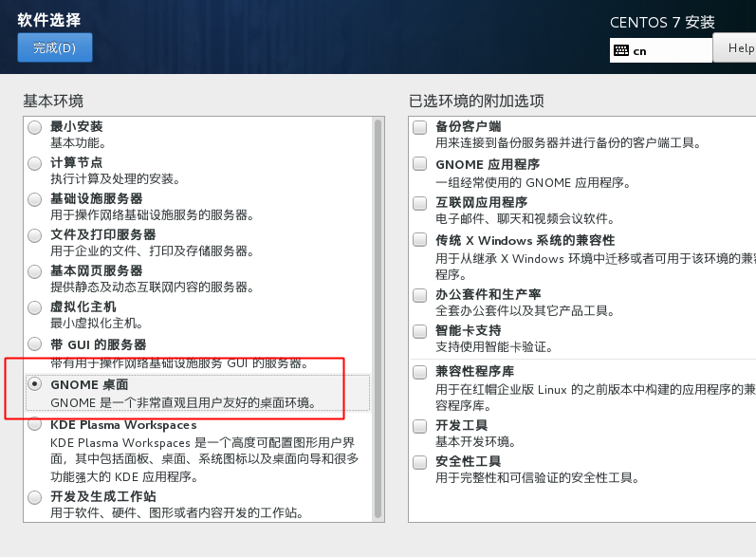

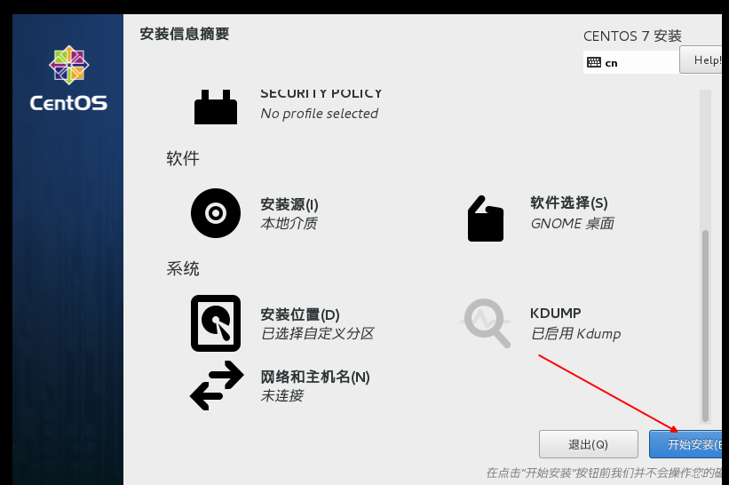

设置root密码后，等待半小时左右就可以安装完成

密码原则

八位字符以上，大写字母，数字，符号

不能是英文单词

不能是和用户相关的内容

当然你也可以强制设置弱密码

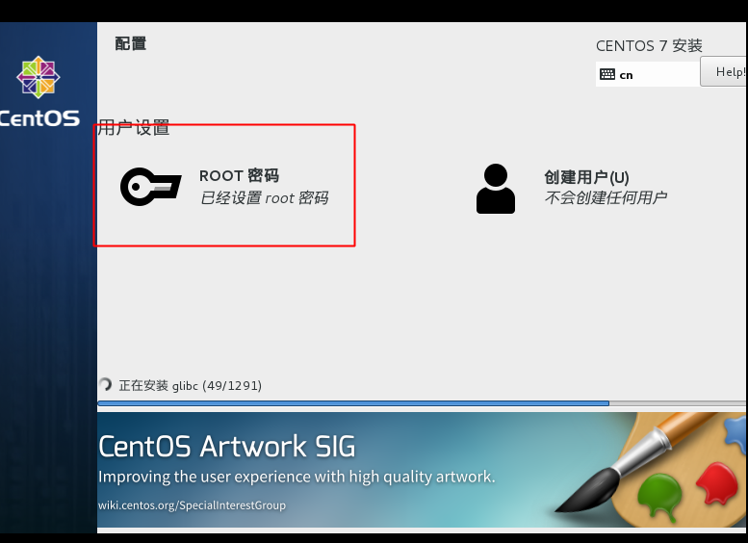

等待上述过程完成就可以进入CentOS7



安装完成后会默认会有一个root用户，还有一个普通用户（用户在安装时创建的），在/root目录下会有以下文件：

anaconda-ks.cfg :以Kickstart配置文件的格式记录了安装过程中设置的选项信息

有些还有

Install.log :存储了安装在系统中的软件包以及其他版本信息

Install.log.syslog:存储了安装过程中留下的时间记录

常见问题

问题1：怎么重装桌面环境

解决方案：ctrl+alt+f4===>终端

* 查看日志，org.freedesktop problems
* 卸载桌面环境 yum remove gnome\*

3.搭建光盘yum源或者网络yum源

3.重新安装桌面环境

查看是否安装了桌面环境

yum grouplist

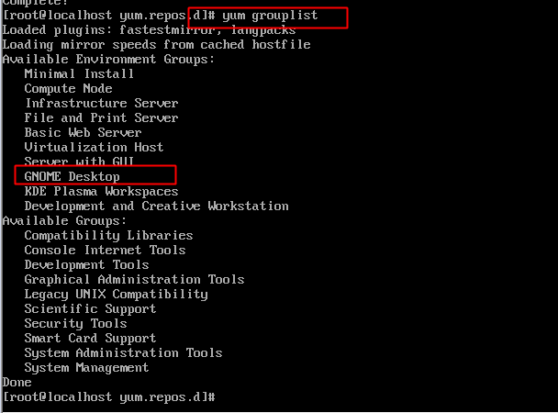

安装桌面环境：yum groupinstall GNOME Desktop

四、Linux常用的命令

补充：关于文件路径变量：$PATH

我们知道，在查看文件的属性的命令为ls的完整文件名为:/bin/ls(这个是绝对路径)，“为什么我们可以在任何地方执行/bin/ls命令呢？”为什么我们在任何目录下输入ls就可以显示出一些信息，而不会说是，/bin/ls命令呢?，这是因为我们定义了环境变量$PATH的作用。。

当我们执行一个命令的时候，如ls，系统会依照PATH变量的设置去每个PATH定义的目录下查询文件名为ls的可执行文件，如果PATH定义目录中含有多个名为ls的可执行文件，那么就执行先查询到的。

>查看那些目录被定义出来了：echo $PATH

>[caojx@localhost ~]$ echo $PATH

/usr/local/apache-tomcat-7.0.67/bin:/usr/local/apache-maven-3.3.9/bin:/usr/local/nginx-1.8.0/sbin:/u01/app/oracle/product/11.2.0/xe/bin:/usr/local/idea-IU-163.7743.44/bin:/usr/java/jdk1.8.0\_112/bin:/usr/java/jdk1.8.0\_112/jre/bin:/usr/lib64/qt-3.3/bin:/usr/local/bin:/usr/local/sbin:/usr/bin:/usr/sbin:/bin:/sbin:/home/caojx/.local/bin:/home/caojx/bin

查看系统版本

uname -a

Linux中的控制台：

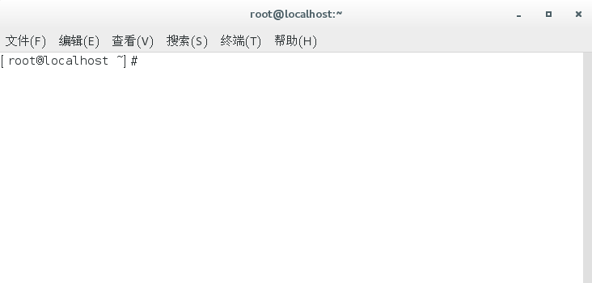

如图所示：

[root@localhost~]#

其中：[当前用户@主机名 当前目录]用户提示符号：

root: 代表当前登录用户，linux中的管理员帐号是root

localhost: 当前计算机的主机名

~: 当前所在的目录（家目录）

#： 超级用户的提示符号

$: 普通用户的提示符号

4.1常用命令格式

命令 [选项] [参数]

注意：个别命令的使用不遵循此格式

当选项有多个的时候，可以写在一起

4.1.1 查询目录中列表内容：ls

ls [选项] [文件或目录]

选项：

-a 显示所有的文件，包括隐藏文件

-l 显示文件详细信息

-d 查询目录属性

-h 人性化显示文件大小

-i 显示文件节点inode

如：

[test@localhost ~]$ ls -l a.txt

-rw-rw-r--. 1 test test 0 11月 20 17:24 a.txt

其中 -rw-------

- :第一个符号表示文件类型，Linux中有7中文件类型

d 目录文件。

l 符号链接(指向另一个文件,类似于瘟下的快捷方式)。

s 套接字文件。

b 块设备文件,二进制文件。

c 字符设备文件。

p 命名管道文件。

- 普通文件，或更准确地说，不属于以上几种类型的文件

rw------- 每三位一组，对组(u, g, o)的权限进行说明

rw- rw-- r--

U所有者 g所属组 o其他人

r可读 w可写 x可执行

r:read,读权限 4

w:write,写权限 2

x:可执行权限 1

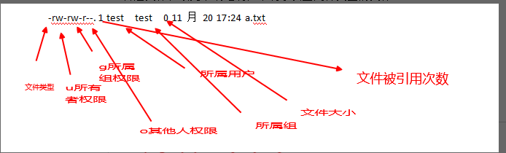

ls -a :显示所有的文件，包括隐藏文件

一般在linux中 “.” 开头的一般是隐藏文件

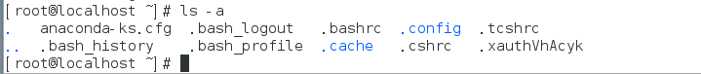

ls -d :查看目录本身的属性，而不是目录下的文件或目录的属性



ls -l --full-time -->显示文件的完整时间

4.1.2 文件处理命令

1.mkdir创建目录

mkdir [-p] [目录名]

-p 递归创建目录,加上次参数可以递归创建一串目录

命令的英文意思： make dirctories

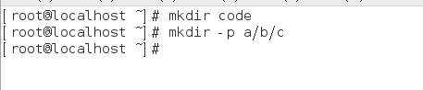

2.cd切换目录

cd [目录]

英文：change directory

cd ~ 进入当前用户的家目录

cd 进入当前用户的家目录

cd - 进入上次目录

cd .. 进入上一级目录

Cd . 进入当前目录

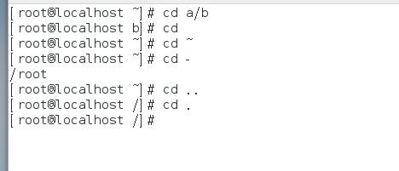

3.相对路径与绝对路径

相对路径：参照当前所在的目录，进行查证

如： [root@localhost ~]# cd ../usr/local/src/

绝对路径：从根目录开始指定，一级一级递归查证，在任何目录下，都能进入指定位置

如：[root@localhost ~]# cd /etc/

4.pwd输出当前所在的工作目录

输出当前所在的工作目录

英文：print working directory

参数：-P 显示但前路，而不是使用连接（link）路径

5.rmdir删除空目录 rmdir [目录]

删除空目录,如果目录下还有内容，则不能删除

英文：remove empty directorres

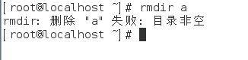

6.rm删除文件或目录rm -ri [文件或目录]

英文：remove

选项

-r 删除目录

-f 强制删除

-i 交互式删除

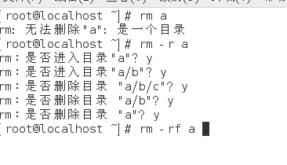

提示：如果linux中没有装图形界面，是没有回收站的，删除了就真的没有了

还有，linux中 rm -rf / 也是可以执行的，小心谨慎使用

7.cp 复制文件或目录 cp [选项] [原文件或目录] [目标目录]

英文：copy

选项：

-r 复制目录

-p 连带复制文件属性

-d 若原文件是链接文件，则赋值链接属性

-a 相当于 -pdr

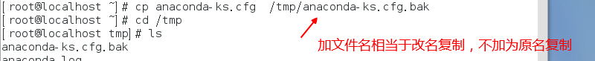

8.mv剪切或重命名 mv [原文件或目录] [目标文件]

英文：move

提示：剪切目录或文件都不需要 -r

改名：如果原文件和目标文件在同一个目录下

剪切：如果原文件和目标文件 不在 同一个目录下

9.取得路径的文件名与目录名称

[root@localhost ~] basename /etc/sysconfig/network

network ==>这个就是取得最后的文件名

[root@localhost ~] dirname /etc/sysconfig/network

/etc/sysconfig ==>取得文件名

这个命令一般在shell里边使用，用于取得文件名或目录名称

10.touch 修改文件时间或创建新的文件

对于文件来说，一般有三个记录时间

modification time (mtime)

当该文件的“内容数据”更改时，就会更新这个时间，内容数据指的是文件的内容，而不是文件的属性或权限。--(使用ls查看默认显示这个时间)

status time (ctime)

当该文件的”状态status”改变时，就会更新这个时间，比如说文件的权限与属性的更改。

access time(atime)

当该文件的“内容”被读取时，就会更新这个读取时间(access)，比如说使用cat去读取/etc/man.config的内容，就会更新该文件atime时间。

案例：

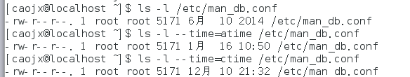

提示：中国的时区在国际标准时间”格林威治时间，GMT”的右边，中国的时间比GMT时间快8小时左右，也就是说，如果我们的系统安装不正确，你的文件可能会来自未来的8小时后。

touch 命令格式：

touch [-acdmt] 文件

参数：

-a:仅修改访问时间

-c:仅修改文件时间，若该文件不存在则不创建新文件

-d:后面可以接欲修改的日期，而不用目前的日期，也可以使用 --date=‘日期或时间’

-m:仅修改mtime

-t:后面可以接欲修改的时间而不用目前的时间，格式未[YYMMDDhhmm]

案例1：新建一个空的文件，并查看时间

[caojx@localhost ~]$ cd /tmp/

[caojx@localhost tmp]$ touch a.txt

[caojx@localhost tmp]$ ls -l a.txt

-rw-r--r-- 1 caojx root 0 1月 17 14:50 a.txt

说明：注意这个文件的大小是0，默认情况下，touch后便接文件名，则该文件的三个时间（atime,ctime,mtime）都会更新为目前的时间，或文件存在则会主动创建一个新的文件。

案例2:将文件调整为前2天

[caojx@localhost tem]$ ls -l --full-time a.txt

-rw-r--r-- 1 caojx root 0 2017-01-17 15:01:55.449033106 +0800 a.txt

[caojx@localhost tem]$ touch -d "2 days ago" a.txt

[caojx@localhost tem]$ ll a.txt ;ll --time=atime a.txt ;ll --time=ctime a.txt

-rw-r--r-- 1 caojx root 0 1月 15 15:03 a.txt

-rw-r--r-- 1 caojx root 0 1月 15 15:03 a.txt

-rw-r--r-- 1 caojx root 0 1月 17 15:03 a.txt

说明：由上边可以看出，ctime并没有被修改

案例3：将文件的时间修改为2007/09/15 2:02

[caojx@localhost tem]$ touch -t 0709150202 a.txt

[caojx@localhost tem]$ ll a.txt ;ll --time=atime a.txt ;ll --time=ctime a.txt

-rw-r--r-- 1 caojx root 0 9月 15 2007 a.txt

-rw-r--r-- 1 caojx root 0 9月 15 2007 a.txt

-rw-r--r-- 1 caojx root 0 1月 17 15:11 a.txt

说明：有上边可以看出ctime没有被修改

平时我们使用比较多的是mtime,我们经常需要关心这个文件的内容什么时候被修改。

4.1.3 文件内容查阅

cat ：由第一行开始显示文件内容

tac：从最后一行开始显示文件内容，（与cat）相反

nl：显示的时候，顺便显示行号

more：一页一页的显示文件内容

less：与more类似，但是比more更好的是，可以往前面翻页

head：只看头几行

tail：只看结尾几行

od：以二进制方式读取文件内容

1.cat(concatenate)

cat命令不是猫，而是（concatenate）连续的缩写，由第一行开始连续输出文件中的内容

[root@localhost ~]#cat [-AbEnTv] 文件

参数：

-A ：相当于-vET的整合输出，可以列出一些特殊字符，而不时空白而已

-b：列出行号，仅仅针对非空白做行号显示，空白行不标行号

-E：将结尾的段行字符 $ 显示出来

-n：打印输出行号，连同空白也会有行号显示，与-b参数不同

-T：将 [tab] 按键以^T显示出来

-v：列出一些看不出来的特殊字符

2.tac (这个命令与cat的输出相反)

由最后一行开始到第一行输出文件中的内容，用法与cat命令一样。

**3.nl（添加行号打印）**

[root@localhost ~]#nl -[bnw] 文件

参数:

-b：指定行号的指定方式，主要有两种方式：

-b a：表示不论是否为空行，同样列出行号(类似cat -n)

-b t：如果为空行，空行不显示行号（默认值）

-n ：列出行号的方法，主要有三种方式：

-n ln：行号在屏幕的左边显示

-n rn ：行号在屏幕的右边显示

-n rz：行好在屏幕的右边显示，且加0

-w：行号字段占用的位数

-w 行号字段占用的位数

**4.more 分页显示文件内容**

前边的nl、cat、tac等等，都是一次性将数据一口气显示到屏幕中，使用more命令可以一页一页的查看。

[caojx@localhost ~]$ more /etc/man\_db.conf

#

#

# This file is used by the man-db package to configure the man and cat paths.

.......................

--More--(18%) <===这一行，你的光标会在这里等了待的命令

more在运行的过程中可以输入的命令：

空格健(space) ：向下翻一页

Enter ：代表向下滚动一行

/字符串 ：代表在文件中查询这个字符串，查询字符串的时候可以使用n（向下查找）,但是无法向上查找

:f ：代表立刻显示出文件名以及目前显示的行数

q ：代表推出more显示

b或ctrl b ：往回翻页，只对文件有用，对管道无用

**5.less（一页一页的翻动）**

less 的用法比起more来又更加有弹性，在使用more的时候，我们没有办法向前翻页，只能往后看，但使用less后，就可以使用上，下按键向前或向后查看文件内容。

less运行过程中可以使用的命令：

空格键 ：向下翻页

[PageDown] ：向下翻页

[PageUp] ：向上翻页

/字符串 ：向下查询字符串

?字符串 ：向上查询字符串

n ：重复前一个查询(与/或？有关)

N ：反向重复前一个查询(与/或？有关)

q ：离开less

**6.head(取出前面几行)**

命令格式：

head [-n number] 文件名

参数：

-n ：后边接数字，表示显示多少行，默认显示前10行。

如果 -n 后边接的是负数，如-n -100,表示输出前面的所有，但是不包括后边的100行的内容。

**7.tail(取出后边的几行)**

命令格式：tail [-n number] 文件名

参数：

-n ：后边接数字，默认显示后10行。

-f ：表示持续的检测后边所接的文件名，追加显示。

如果 -n 后边接的是10或 -10表示只输出最后的10行的内容

如果 -n后边接的是 +10，表示只输出第10行以后的内容。

1. **od(非纯文本文件查看****)**

上边我们说的都是对纯文本文件的查阅，那么万一我们需要查看非纯文本文件如/usr/bin/passwd 这个文件的时候，我们就可以使用这个命令。

如果使用查看纯文本文件的命令去查看文件，这个文件一般是二进制文件，使用那些命令的时候，就会出现乱码数据等问题。

命令格式：od [-t TYPE] 文件

参数：

-t：后边可以接各种类型(TYPE)的输出，如：

a ：利用默认的字符进行输出

c ：使用ASCII字符进行输出

d(size)：利用十进制（decimal）来输出，每个整数，占用size bytes；

f(size)：利用浮点书（floating）来输出，每个整数，占用size bytes；

o(size)：利用八进制（octal）来输出，每个整数，占用size bytes；

x(size)：利用十六进制（hexadecimal）来输出，每个整数，占用size bytes；

案例：

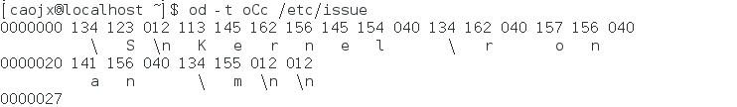

如上所示，可以发现每个字符对应的数值,例如e对应的记录数值为145，转换成十进制为：1\*8^2+4\*8^1+5\*8^0 = 101

4.1.4 常见目录的作用

1.bin sbin

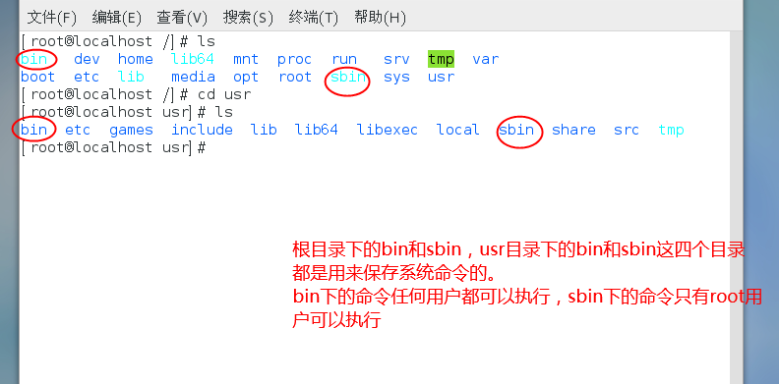

1. 其他的一些

/ 根目录

/bin 命令保存的目录（普通用户和root用户都可以执行）

/sbin root用户专有的命令目录

/boot 启动目录，启动相关文件

/dev 设备文件保存目录

/etc 配置文件保存目录

/home 普通用户家目录

/lib 系统库保存目录

/mnt 系统挂载目录

/media 挂载目录

/root 超级用户家目录

/tmp 临时目录

/proc 直接写入内存

/sys

其中 /proc 和/sys 不能直接操作，这两个目录保存的是内存的过载点，

/usr 系统软件资源目录(UNIX Software Resource,UNIX操作系统软件资源)

/usr/bin/系统命令 普通用户

/usr/sbin/系统命令 超级用户

/var 系统相关文档内容

提示：一般我们存放内容是在家目录root或home，以及tmp目录下，其他地方一般不操作

4.1.5 链接命令 ln

创建链接需要使用绝对路径

ln -s [原文件] [目标文件]

英文：link

功能描述：生成软链接文件

选项： -s 创建软链接，不加该选项为硬连接

链接又分为软链接和硬连接

硬连接特点：

1. 拥有相同的i节点和存储block块，可以看作是同一文件
2. 可以通过i节点识别
3. 不能夸分区
4. 不能针对目录使用

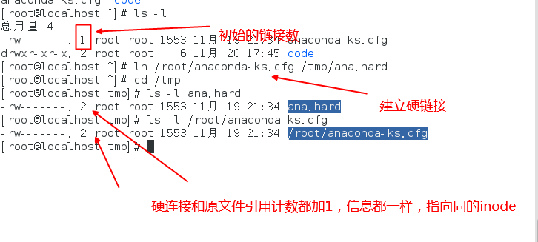

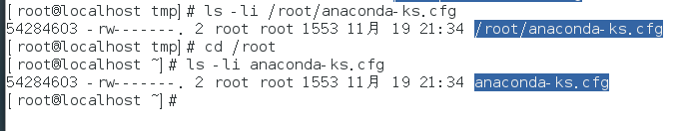

提示：更多的时候，我们创建是软链接

软链接特征：

1. 类似Windows中的快捷方式
2. 软链接拥有自己的节点和block块（软链接中的数据块保存的其实是原文件的文件名和节点号，并没有实际的文件数据）
3. lrwxrwxrwx
   1. l表示文件类型为软链接
   2. 软链接的权限都为rwxrwxrwx，但是对原文件的权限不会有任何影响
4. 删除原文件，软链接不能使用
5. 软链接的创建不会改变原文件的链接数
6. 如果原文件和将要创建的软链接不在同一个目录下，原文件需要使用绝对路径，不然软解会找不到原文件

如：分别创建a.txt的软链接和硬链接

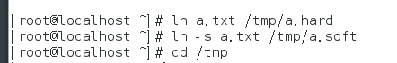

软链接的创建不会改变原文件的引用计数，软链接有自己的inode

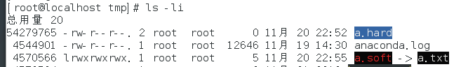

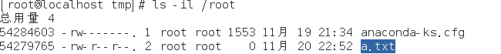

4.1.6 umask（掩码）

命令：

umask [选项] [[掩码](http://baike.baidu.com/view/68.htm" \t "/home/caojx/文档\\x/_blank)]

案例（零时设置）：

1. 查看掩码

umask

1. 使用权限字符显示掩码

umask -S

1. 设置掩码

umask 掩码值

下边这段文字来自百度（永久设置）：

当我们登录系统之后创建一个文件总是有一个默认[权限](http://baike.baidu.com/view/562732.htm" \t "/home/caojx/文档\\x/_blank)的，那么这个权限是怎么来的呢？这就是umask干的事情。umask设置了用户[创建](http://baike.baidu.com/view/361452.htm" \t "/home/caojx/文档\\x/_blank)文件的默认 权限，它与chmod的效果刚好相反，umask设置的是权限“[补码](http://baike.baidu.com/view/377340.htm" \t "/home/caojx/文档\\x/_blank)”，而chmod设置的是文件权限码。一般可在/etc/profile、/etc/bashrc、$ [HOME]/.bash\_profile、$[HOME]/.profile或$[HOME]/.bashrc中设置umask值。具体取决于Linux发行版，比如Fedora19下要更改自己的umask值，在$[HOME]/.profile或$[HOME]/.bash\_profile下的增加umask的值覆盖不了/etc/profile中的配置值的，必须在$[HOME]/.bashrc下增加umask值才可以永久[定义](http://baike.baidu.com/view/25538.htm" \t "/home/caojx/文档\\x/_blank)自己的umask值。

对于文件来说，这一数字的最 大值分别是6。系统不允许你在创建一个文本文件时就赋予它执行权限，必须在创建后用chmod命令增加这一权限。目录则允许设置执行权限，这样针对目录来 说，umask中各个数字最大可以到7

案例：

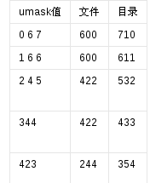

我们可以根据掩码分别计算得到文件的初始权限，和目录的初始权限。

1. 先将umask化为二进制

067

000 110 111

2.文件权限，使用umask的二进制取反，再将每种权限减去1（文件初始化不能有可执行权限）

文件权限（600）

111 001 000

-001 001 000

110 000 000 =>文件权限600

1. 目录权限，直接使用umask取反(目录初始化允许有可执行权限)

111 001 000 ==>710

4.1.7 文件的特殊权限：SUID，SGID，SBIT

对于文件的权限来说了，不就是只有r,w,x吗，其实文件还有一些特殊权限，有了这些特殊权限，文件将有特殊作用

##### 1.SUID权限



如上图所示：/usr/bin/passwd 这个文件的所有者具的x权限上具有特殊权限s

当这个s权限出现在文件所有者的x权限上时，此时就被称为具有SUID特殊权限，有这个权限后：

1.SUID权限仅仅对二进制程序有效

2.执行者对于该程序需要具有x的可执行权限

3.本权限仅在执行程序的过程中有效

4执行者将获得该程序所有者的权限

简单来说，特殊权限s出现在可执行文件的所有者上时，执行者可以占时获取到文件所有者的可执行权限，也就是说，/usr/bin/passwd，对于普通用户来说也是可以执行的。

##### 2.SGID权限



如上图所示：/usr/bin/locate这个文件所属用户组的x权限上具有特殊权限s

当这个s权限出现在文件所属组的x权限上是，此时就被称为具有SGID特殊权限，有个权限后：

1.SGID二进制程序有用

2.程序执行者对该程序来说，需要具备x的权限

3.执行者在执行的过程中将会获得该程序的用户组的支持。

SGID与SUID不同的是，SGID可以针对文件或目录来设置。

##### 3.SBIT(Sticky Bit)

当t权限出现在其他用户目录的x权限位置上时，目录具有特殊权限t

Sticky Bit目前只针对目录有效。SBIT对于目录的作用

当用户对于此目录具有w,x权限，即具有写入的权限

当用户在该目录下创建文件或目录时，仅仅自己与root用户才有权利删除该文件。

##### 4.SUID，SGID，SBIT的权限值与设置

SUID：权限值4

SGID：权限值4

SBIT：权限值2

设置特殊权限的时候，只要在原先的权限之前加上特殊权限值就可以了。比如原先文件的权限为755，加上SUID权限，就在原先的权限之前加上4，则就是chmod 4755 filename。

[caojx@localhost ~]$ cd temp

[caojx@localhost temp]$ touch test //创建测试文件test

[caojx@localhost temp]$ chmod 4755 test;ls -l test//加入SUID权限

-rwsr-xr-x 1 caojx root 0 2月 8 13:41 test

[caojx@localhost temp]$ chmod 6755 test;ls -l test//加入SUID/SGID权限

-rwsr-sr-x 1 caojx root 0 2月 8 13:41 test

[caojx@localhost temp]$ chmod 1755 test;ls -l test//加入SBIT权限

-rwxr-xr-t 1 caojx root 0 2月 8 13:41 test

[caojx@localhost temp]$ chmod 7666 test;ls -l test //具有SUID/SGID权限

-rwSrwSrwT 1 caojx root 0 2月 8 13:41 test

这里出现大S与大T，因为s与t权限都是替代x这个权限，但是执行7666，就是说user，group，others都没有x权限，所以使用S，T代表“空的”，SUID是表示该文件在执行的时候具有文件拥有者的权限，但是文件拥有者都无法执行了，那里来的权限给其他人使用，所以是空的。

4.2 Linux中文件搜索命令

文件搜索命令locate

命令搜索命令whereis 与which

文件搜索命令 find

字符串搜索命令 grep

Find与grep命令的区别

4.2.1 whereis命令的搜索命令

搜索命令所在路径以及帮助文档所在的位置

选项：

-b 只查找可执行文件

-m 只查找帮助文件

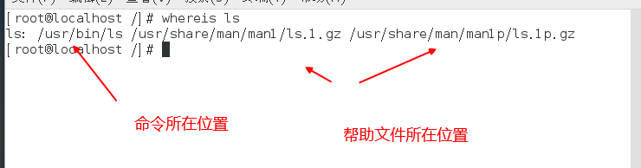

提示：不能查看普通文件所在的位置

4.2.2 which 命令

搜索命令所在的路径以及别名

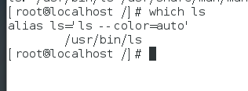

提示：一般对于多数shell本身自带的命令，不能通过whereis或which找到.

通过上边还可以发现，这些命令都没有使用绝对路径，只是应为$PATH环境变量



4.2.3 locate 命令搜索文件

格式：locate 文件名

locate命令搜索是在后台数据库中按文件名搜索，搜索速度更快

/var/lib/mlocate

locate命令所搜索的后台数据库位置

updatedb

更新数据库

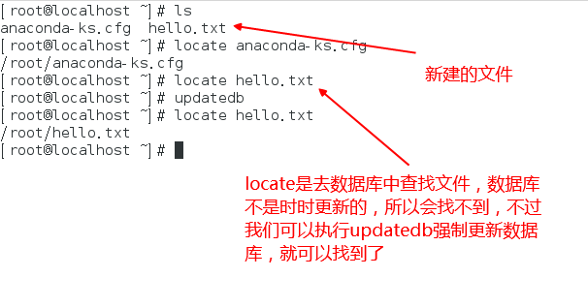

提示：locate会忽略一些目录，比如下边的案例，在/tmp下新建hello.txt,强制更新数据库后，不能找到/tmp下的hello.txt,这是配置文件 /etc/updatedb.conf 设定的

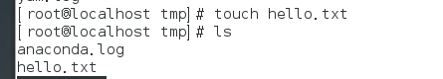

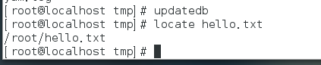

其中： /etc/updatedb.conf 配置文件对locate命令做了如下限制

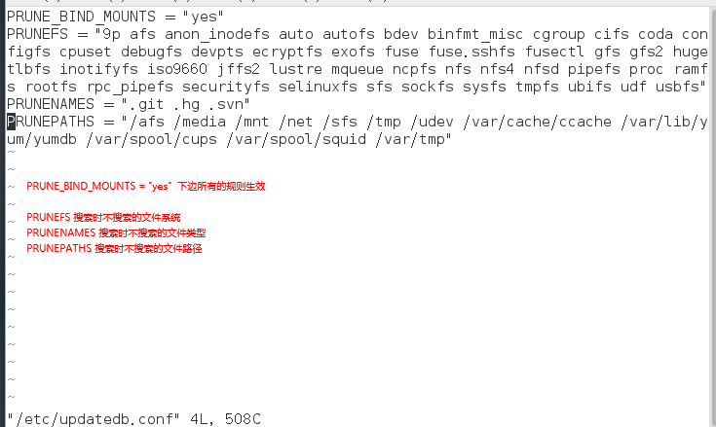

4.2.4 find命令

find [搜索范围] [搜索条件]

\* 匹配任意内容

? 匹配任意一个字符

[] 匹配任意一个中括号内的字符

提示：find中使用通配符号需要加' ' 或 “ ” ，其他地方不需要，如果写了，会被理解成字符串。

常用的搜索案例：

find /root -name “abc\*” ==>建议使用通配符的时候，使用”” 而不是 ‘ ’

意思：按照文件名查询，查找/root目录下指定名字为 abc开头的文件

find /root -iname install.log

意思 ：按照文件名查询，不区分大小写去查找/root目录下install.log 或大写的

find /root -user root

意思：按照所有者查询，查询/root目录下属于root用户的文件

find /root -nouser

意思：查找/root目录下，没有所有者的文件

Linux中两中情况不会有所有者：

1. 内核产生的文件
2. 外来文件，==》对于这种文件，要注意了，是否是自己引入的，不是的话很有可能是别人动了手脚

find /var/log -mtime +10

查找10天前修改的文件

atime 文件访问的时间

ctime 改变文件的属性

mtime 修改文件的内容



find . -size 25k

查找文件大小是25KB的文件

-25k 小于25KB的文件

25k 等于25KB的文件

+25k 大于25KB的文件

常用的大小后边有k--》kb , M-->兆

不加单位是块（不太好理解）

find . -inum 262422

查找文件i节点是26422的文件

**find命令中使用逻辑查询**

**find /etc -size +20k -a -size -50k**

**查找./etc/目录下，大于20kB并且小于50kB的文件**

**-a and 表示逻辑与，左右两边的条件都满足**

**-o or 逻辑或，左右两边的条件满足一个即可**

**-exec 命令 {} \; 对搜索结果进行操作**

**find /etc - size +20k -a -size -50k -exec ls -lh {} \;**

**查找 /etc/目录下，大于20kB并且小于50kB的文件，并且显示详细信息（只有能处理第一个命令的结果的命令才可在 -exec 命令 {} \;中使用）**

提示：只要有 -exec 后边就要使用 {} \;

在一批文件中查找内容

find -name 'ACTIONLOCUS\_201611\*.dat' |xargs grep '邹玄烨'

查询ACTIONLOCUS\_201611\*.dat这种格式文件下是否包含内容 ‘邹玄烨’

查找目录：find /（查找范围） -name '查找关键字' -type d  
查找文件：find /（查找范围） -name 查找关键字 -print

4.2.5 grep 命令

grep [选项] 字符串 文件名

在文件当中匹配符合条件的字符串

选项：

-i忽略大小写

-v 排除指定字符串

grep "size" anaconda-ks.cfg

find 与 grep的区别

find命令：用来在系统中查找文件

grep命令：用来查询文件中的内容

4.3 man 帮助命令

man 命令

获取指定命令的帮组文档

如：man ls

查看ls的帮组

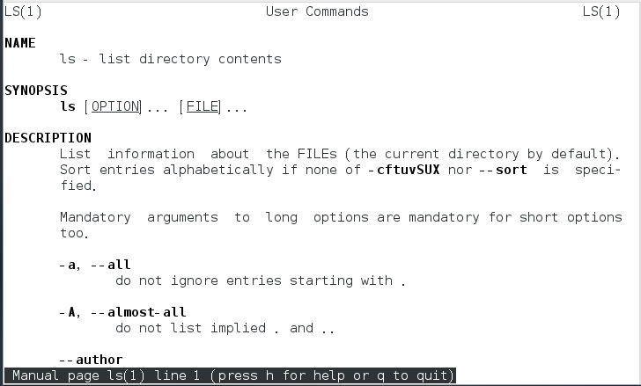

命令的级别

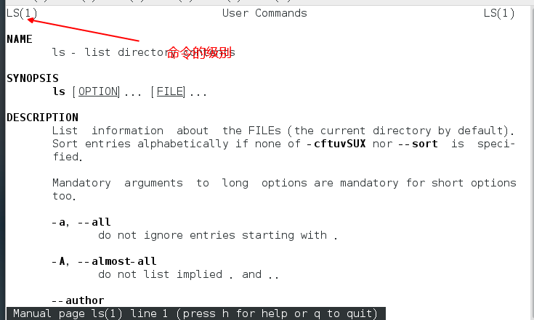

执行：man man 可以查看到级别信息

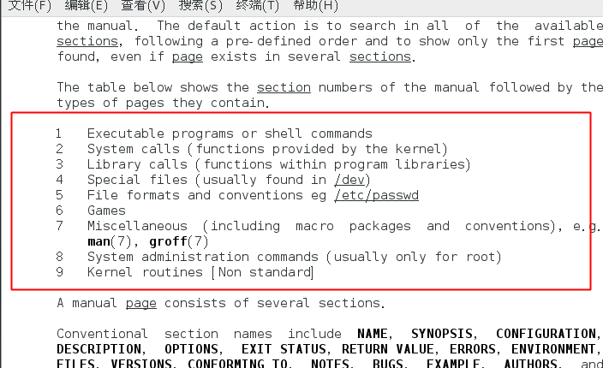

1 ：用户在shell环境中可以操作的命令或可执行文件

2 ：可以被内核调用的函数或工具等

3 : 一些常用的函数和库函数或工具等

4 ：特殊文件的说明（主要是/dev目录下的文件）

5 ：配置文件或某些文件的格式

6 ： 游戏的说明

7 : 惯例与协议等，如Linux文件系统，网络协议，ASCII code等说明

8 ：系统管理员可以使用的管理命令

9 ：和内核相关的文件的

查看命令的帮助级别

man -f 命令

相当于

wahtis 命令

案例

[root@localhost ~]# man ls

[root@localhost ~]# man man

[root@localhost ~]# man ls

[root@localhost ~]# man -f ls

ls (1) - list directory contents

ls (1p) - list directory contents

[root@localhost ~]# man -f passwd ==》查看 passwd的帮助级别

passwd (1) - update user's authentication tokens

sslpasswd (1ssl) - compute password hashes

passwd (5) - password file

[root@localhost ~]# man 1 passwd ==》查看1等级的passwd命令

[root@localhost ~]# man 5 passwd

其他：

man 5 passwd ==>passwd给用户添加密码，或修改密码命令

name:password:UID:GID:GECOS:directory:shell

用户名：密码：用户id：组id:描述：所在目录：shell

man 4 null ==>null相当于linux中的黑洞，如果某些数据不需要可以写入到这里

man 8 ifconig

4.4其他帮助命令

命令 --help ===》例如：ls --help

help shell ==>获取shell内部的命令的帮助

例如：

whereis cd

确定是否是shell内部命令

help cd

不过在CentOS7中cd好像成了普通命令，不是shell内部命令了

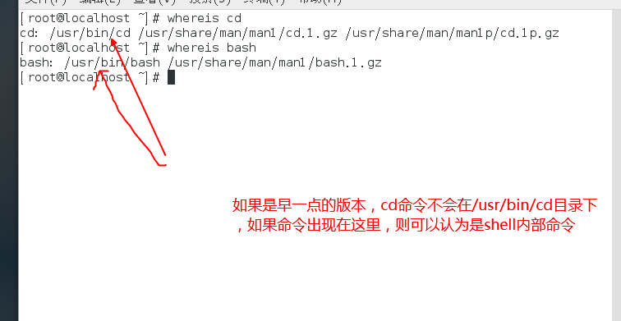

4.5 linux中的压缩命令

Linux中常见的压缩格式有：.zip .gz .bz2 .tar.gz .tar.bz2

4.5.1 .zip格式

zip 压缩文件名 源文件

#压缩文件

zip -r 压缩文件名 源目录

#压缩目录

unzip 压缩文件

Linux中zip格式与windows中zip格式通用

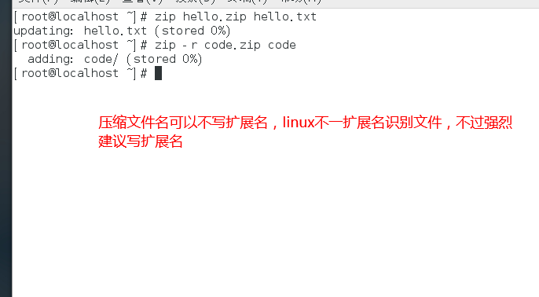

4.5.2 .gz格式压缩

gzip 原文件（可以有多个)

#压缩为.gz格式的压缩文件，原文件会消失

gzip -c 源文件 > 压缩文件

#压缩文件.gz 格式，原文件保留

例如 gzip -c code > code.gz

gzip -r 目录（可以有多个)

#压缩目录下的所有的子文件，不会压缩目录

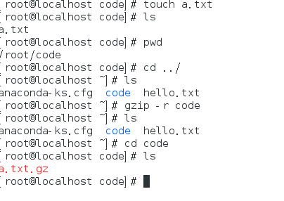

解压缩文件

gzip -d 压缩文件 ==》解压缩文件

gunzip 压缩文件 ==》解压缩文件

4.5.3 .bz2格式

bzip2 原文件（可以有多个)

#压缩文件为.bz2格式，不保留原文件

bzip2 -k 原文件

#压缩文件为.bz2格式，保留原文件

提示：bzip2不能压缩目录

解压缩

bzip2 -d 压缩文件

#解压缩，-k保留原文件

bunzip2 压缩文件

#解压缩 -k保留原文件

4.5.4 .tar.gz格式

先来看一下分开写的过程：

tar 将目录或文件打包

如：tar -cvf test.tar 原文件（可以有多个）

-c表示打包

v查看打包过程

f 指定打包的文件名

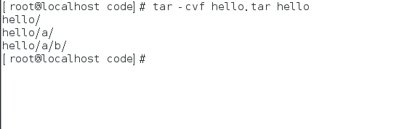

在将hello.tar包压缩成 hello.tar.gz

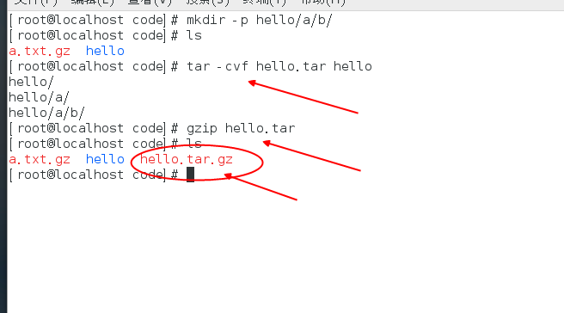

解压回来

先将 tar.gz===>.tar===> 原文件或目录

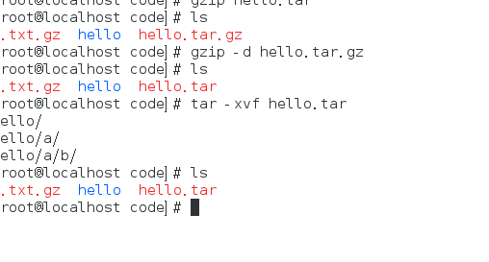

.tar.gz压缩格式

其实.tar.gz格式是先打包为.tar格式，在压缩为.gz格式

tar -zcvf 压缩包名 .tar.gz 原文件(可以有多个文件)

选项

-z： 压缩为 .tar.gz格式

tar -zxcf 压缩包名.tar.gz

选项

X：

解压缩格式

.tar.bz2压缩格式

tar -jcvf 压缩包名.tar.bz2 原文件(可以有多个文件)

选项：

-j: 压缩格式为tar.bz2

tar -jxvg 压缩包名.tar.bz2

选项：

-x： 解压缩tar.bz2

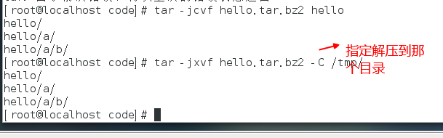

只看一下压缩文件里边的内容，不解压缩

选项：

-t

tar -ztvf 压缩文件.tar.gz

tar -jtvf 压缩文件.tar.bz2

指定解压到那个目录下

tar -zxvf xx.tar.gz -C /home/test/

4.5.6 .7z格式

1.先安装依赖：

sudo yum install epel-release

yum install -y p7zip.x86\_64

2.安装插件

yum -y install p7zip-plugins.x86\_64

3.使用

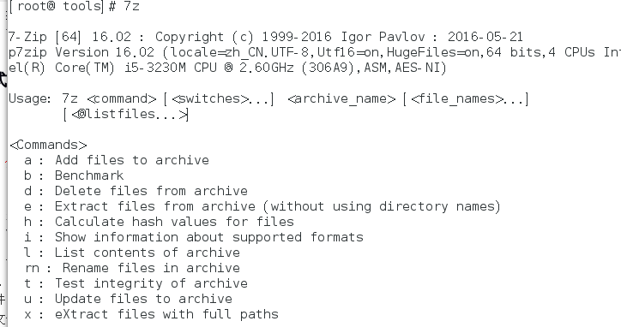

# 7z a yajiu.7z yajiu.jpg yajiu.png

这条命令是将yajiu.jpg和yajiu.png压缩成一个7z包

# 7z a yajiu.7z \*.jpg

这条命令是将所有.jpg的文件压缩成一个7z包

# 7z a yajiu.7z yajiu

这条命令是将文件夹yajiu压缩成一个7z包

# 7z e yajiu.7z

这条命令是将yajiu.7z中的所有文件解压出来，e是解压到当前路径

# 7z x yajiu.7z

这条命令是将yajiu.7z中的所有文件解压出来，x是解压到压缩包命名的目录下

使用 “a” 选项就可以创建一个归档文件，它可以创建 7z、XZ、GZIP、TAR、 ZIP 和 BZIP2 这几种格式的文件。如果指定的归档文件已经存在的话，它会把文件“附加”到存在的归档中，而不是覆盖原有归档文件。

1. $ 7z a <archive-filename><list-of-files>

使用 “e” 选项可以抽取一个归档文件，抽取出的文件会放在当前目录。抽取支持的格式比创建时支持的格式要多的多，包括 7z、XZ、GZIP、TAR、ZIP、BZIP2、LZMA2、CAB、ARJ、CPIO、RPM、ISO 和 DEB 这些格式。

1. $ 7z e <archive-filename>

解包的另外一种方式是使用 “x” 选项。和 “e” 选项不同的是，它使用的是全路径来抽取归档的内容。

1. $ 7z x <archive-filename>

要查看归档的文件列表，使用 “l” 选项。

1. $ 7z l <archive-filename>

要更新或删除归档文件，分别使用 “u” 和 “d” 选项。

1. $ 7z u <archive-filename><list-of-files-to-update>
2. $ 7z d <archive-filename><list-of-files-to-delete>

要测试归档的完整性，使用：

1. $ 7z t <archive-filename>

4.5.7 .rar格式

wget http://www.rarsoft.com/rar/rarlinux-4.0.1.tar.gz  
tar -zxvf rarlinux-4.0.1.tar.gz  
cd rar   
make

看见下面这些信息就是安装成功了

mkdir -p /usr/local/bin  
mkdir -p /usr/local/lib  
cp rar unrar /usr/local/bin  
cp rarfiles.lst /etc  
cp default.sfx /usr/local/lib

两个常用命令吧：

rar x vpsyou.rar //解压 vpsyou.rar 到当前目录  
rar a -r psyou.rar ./vpsyou.com/ //递归的将 vpsyou.com 目录打包为 vpsyou.rar

原文链接：http://www.centoscn.com/CentOS/2015/0509/5392.html

4.6关机与重启命令

4.6.1系统运行级别

0 关机

1 单用户

2 不完全多用户，不含NFS

3 完全多用户

4 未分配

5 图形界面

6 重启

使用：init 系统命令级别

如：init 5 启动图形化界面

查看系统运行级别

runlevel

修改系统默认运行级别

cat /etc/inittab

退出登录命令

Linux-->logout

Windows -->注销

4.7挂载命令

在linux中所有的u盘，软盘，光盘等都需要挂载在到目录中才能使用，可以理解为分配盘符（linux中使用目录分配盘符，windows中使用A,B,C,D英文字母分配盘符）

[root@localhost ~]# mount

1. 查看系统中已经挂载的设备

[root@localhost ~]# mount -a

2根据配置文件/etc/fstab的内容自动挂载

4.7.1挂载命令与格式

[root@localhost~]#mount [-t 文件系统] [-o 特殊选项] 设备文件名 挂载点

选项：

-t 文件系统: 加入文件系统类型来指定挂载的类型，可以为ext3,ext3,iso9660(iso9660为光盘)等文件系统

-o 特殊选项：可以指定挂载的额外选项

挂载光盘案例：

1. mkdir /mnt /cdrom

建立挂载点

1. mount -t iso9660 /dev/sr0 /mnt/cdrom/

挂载光盘 --》光盘默认的文件系统是iso9660

卸载命令

Linux中挂载的东西如果不想使用了需要卸载

umount 文件设备名或挂载点

umount /mnt/cdrom

查看设备文件名

挂载的时候，需要指定设备文件名，通过fdisk -l可以查看系统中已经识别的设备

fdisk -l

-l：查看系统中已经识别的设备（硬盘，u盘，光盘等）

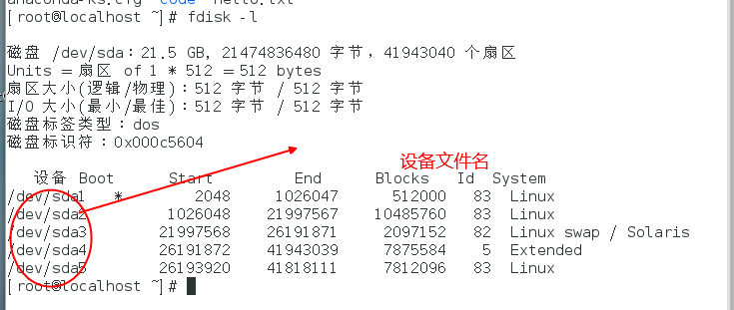

提示：linux中默认不支持NTFS，可以安装NTFS-3G（但是，linux只能读取ntfs文件系统中的文件，而不能写，linux与windows的兼容性不是太好）

4.8用户登录命令

4.8.1 w

查看当前登录用户命令，并且显示详细信息

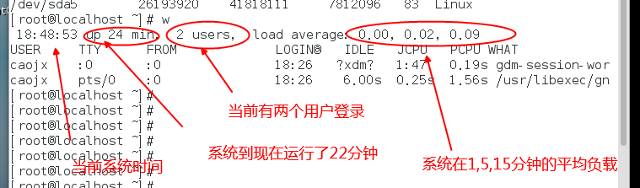

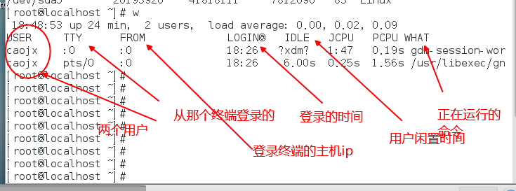

USER:登录用户名

TTY:登录终端

FROM:从那个ip地址登录

LOGIN@：登录时间

IDLE:用户闲置时间

JCPU:指的是和该终端连接的所有进程占用的时间，这个时间不包括过去的后台作业的时间，但是却包括当前正在运行的后台作业所占用的时间

PCPU:指当前进程所占用的时间

WHAT:当前正在运行的命令

4.8.2 who

[root@localhost ~]# who

查看当前登录用户命令，显示简单的信息

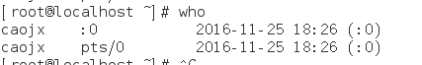

4.8.3 last

查询当前登录和过去登录的用户信息

Last

Last 命令默认是读取/var/log/wtmp文件的数据 ==》这个文件是加密的 必须使用last命令输出

命令输出

-用户名

-登录终端

-登录ip

-登录时间

-退出时间（在线时间）

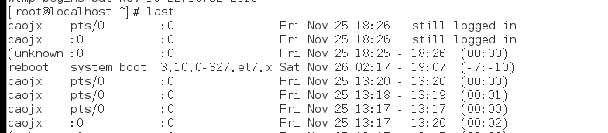

4.8.4 lastlog

查看所有用户的最后一次登录时间

命令输出

-用户名

-登录终端

-登录ip

-最后一次登录时间

读取 /var/log/lastlog文件==》加密文件，必须使用lastlog查看

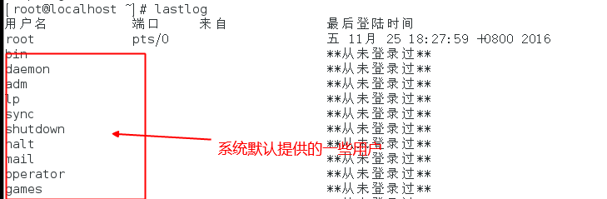

4.9 bash的基本功能

查看当前使用的shell

[root@localhost ~]# echo $SHELL

/bin/bash

4.9.1 alias查看系统中所有的命令的别名

alias

[root@localhost ~]# alias

alias cp='cp -i'

alias egrep='egrep --color=auto'

alias fgrep='fgrep --color=auto'

alias grep='grep --color=auto'

alias l.='ls -d .\* --color=auto'

alias ll='ls -l --color=auto'

alias ls='ls --color=auto'

alias mv='mv -i'

alias rm='rm -i'

alias which='alias | /usr/bin/which --tty-only --read-alias --show-dot --show-tilde'

设定别名

alias 别名=’原命令’

alias ls=’ls --color=never’;

4.9.2 设置别名永久生效

vi ~/.bashrc

将别名写入环境别名变量配置文件中，可以让别名永久生效

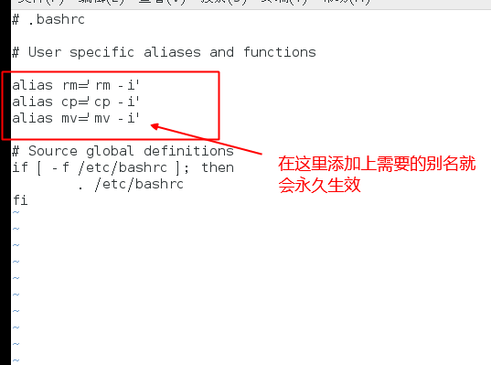

4.9.3 unalias删除别名

unalias 别名

4.9.4 常用的快捷键

Ctrl+c 强制终止当前命令

Ctrl+l 清屏

Ctrl+a 光标移动到命令的行首

Ctrl+e 光标移动到命令的行尾

Ctrl+u 从光标所在位置删除到行首

Ctrl+k 从光标所在位置删除至行尾

Ctrl+z 将命令放置到后台，命令在后台执行

Ctrl+r 在命令历史中搜索

Ctrl+y 黏贴至光标后

4.10历史命令

4.10.1 history历史命令

history [选项] [历史命令保存文件]

-c 清空历史命令

-w 把缓存中的历史命令写入到历史命令保存的文件中~/bash\_history (每个用户的家目录中都会有这么一个文件)

注意：历史命令默认保存1000条，可以在环境变量配置文件/etc/profile中进行修改

vi /etc/profie

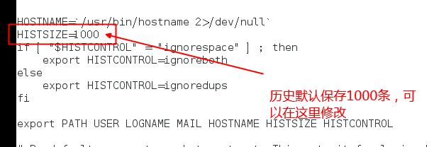

4.10.2历史命令的常见用法

1. 使用上下箭头调用以前的历史命令
2. 使用 !n 重复执行第n条历史命令
3. 使用 !! 重复执行上一条命令
4. 使用 !字符串 重复执行最后一条以该字符串开头的命令

提示：tab按键 在bash中可以命令自动补全

4.11输出重定向

4.11.1标准输入输出

设备 设备文件名 文件描述符 类型

键盘 /dev/stdin 0 标准输入

显示器 /dev/sdtou 1 标准输出

显示器 /dev/sdterr 2 标准错误输出

4.11.2 重定向输出

将命令的输出结果，重定向到其他地方（比如说不显示到屏幕中，而是保存文件中）

1.将正确输出，或者错误输出保存到不同的文件中（标准重定向输出，只能将正确的输出保存到文件中。 标准错误输出重定向，只能将错误的输出保存到文件中）

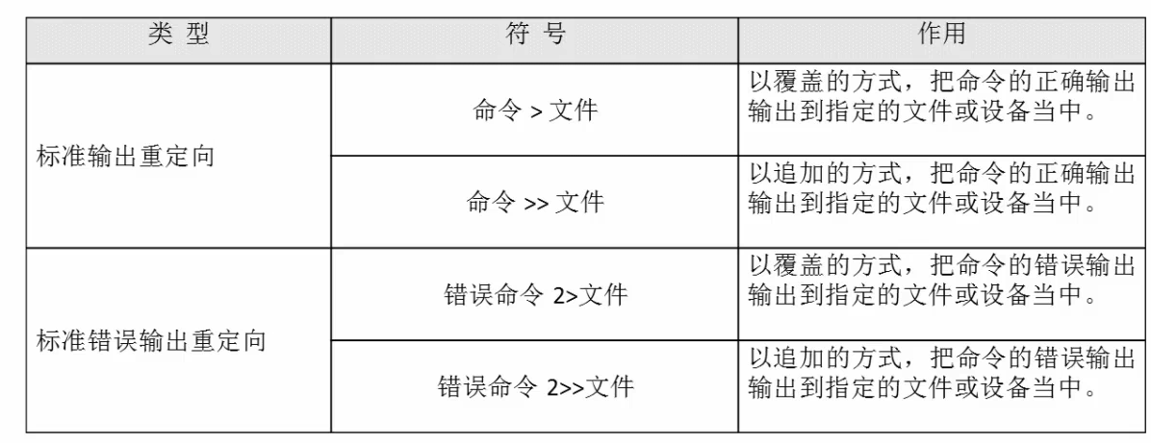

提示：错误输出，错误命令 2>文件 ===》错误输出左右两侧不能有空格

2.将正确输出，或错误输出保存到同一文件中。

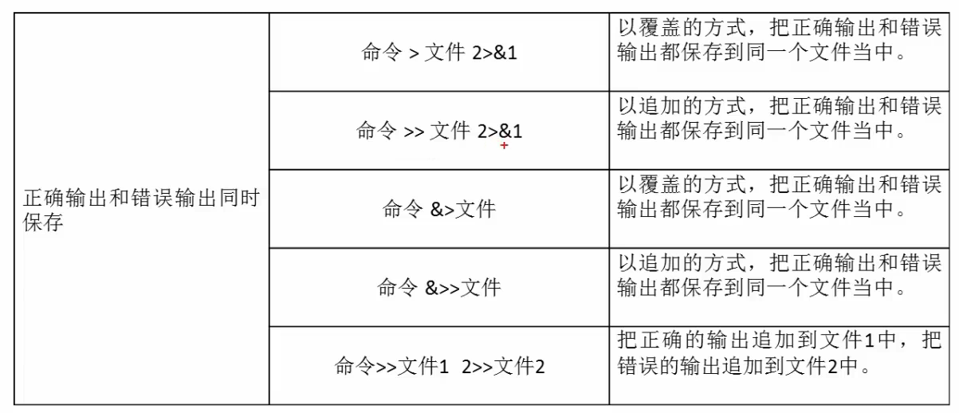

提示：

可以将一些东西写入 /dev/null相当于丢掉他，不要。

4.12输入重定向

wc [选项] [文件名]

选项：

-c 统计字节数

-w 统计单词数

-l 统计行数

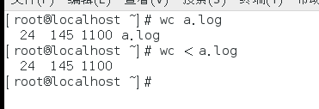

4.13管道符号

4.13.1多个命令顺序执行

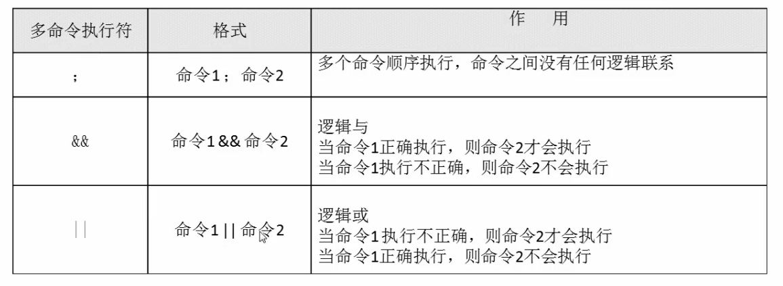

;

如果中间有某个命令后续的命令还是会执行

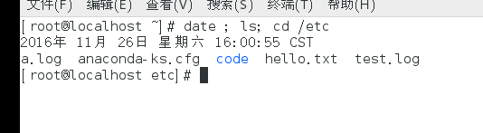

&& 逻辑与

如果前一个命令执行后边的命令才会执行

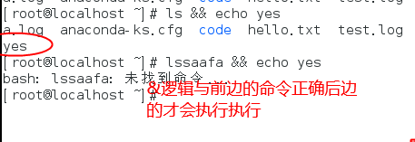

|| 逻辑或

前边的命令不正确执行，后边的命令的才会执行

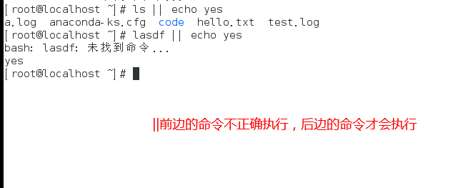

4.13.2管道符

命令格式

[root@localhost~]#命令1 | 命令2

命令1的真确输出作为命令2的操作对象

4.14其他

4.14.1通配符号

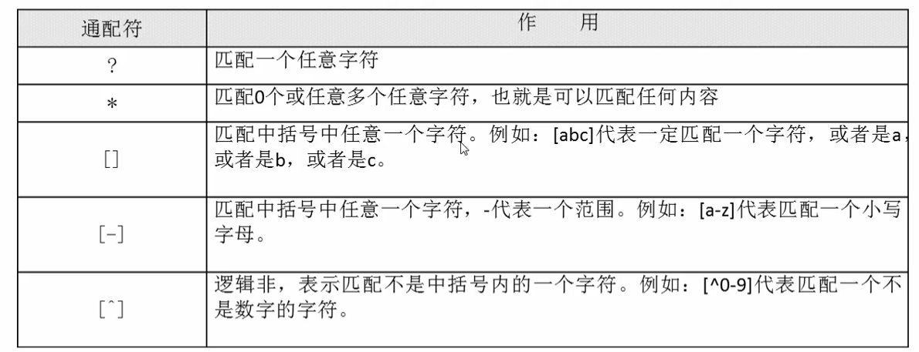

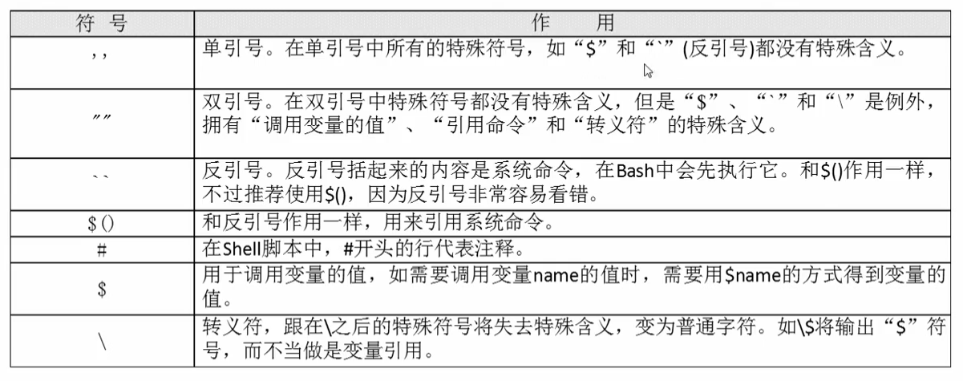

提示：

使用find查询的时候，使用通配符需要加’ ’或 ” ”,其他地方不需要加’ ’或“ ”，如果加了，会认为是一个字符串。

find . -name ‘a\*’ | xargs gerp “hellotest”

4.14.2关机命令

1.shutdown

shutdown 作用如下： 可以自由选择关机模式：关机，重启，进入单用户模式均可 可以设置关机时间：可以设置某个特定的时候关机 可以自定义关机消息：在关机之前，可以将消息传递给所有的在线用户 可以仅仅发出警告消息：某些时候，不想关机，只是告知用户某断时间需要注意下，这个时候可以使用shutdown来通知用户 可以选择是否要用fsck检查文件系统

[root@localhost ~]# /sbin/shutdown [-t 秒] [-arkhncfF] 时间 [警告消息]

参数：

-t sec:-t 后加秒数，表示“过几秒后关机”

-k：不要真的关机，只是发送警告消息

-r: 在系统服务停止后就重启

-h： 在系统服务停止后就关机

-n: 不经过init程序，直接以shutdown的功能来关机

-f： 关机之后强制略过fsck的磁盘检查 -F：关机之后强制进行fsck的磁盘检查

-c: 取消已经进行的shutdonw命令内容 时间： 这个一定需要加入的参数，比如now表示立刻。

比如：

shutdown now ==》立即关机

shutdown -r 05:30 ==》设置凌晨5点30重启

但是这个命令会卡住终端，你啥都干不了

我们可以将命令修改为 shutdown -r 05:30 & ==> &意思是将命令放在后台执行，不会卡住控制台

2.其他关机命令

reboot

Poweroff

halt

init 0 （init表示切换执行等级，0关机，1单用户模式，2不完全多用户，不含NFS 3，纯命令模式，4 未分配 5图形界面，6重启）

## 4.15 Linux的文件权限与目录配置

提示：对于权限来说root用户是天神，权限对root用户是不受影响的，但时root用户的权限可以影响到其他用户。

4.15.1用户与用户组

Liunx最优秀的地方之一，就在于他的多用户、多任务环境。为了让各个用户具有较保密的文件数据，因此文件的权限管理就变得很重要了。Linux一般将文件的访问权限分为3个类别，分别是owner，group,others，而且3中身份各有read，write，execute等权限，如果管理不当，你的Linux主机会变得非常不舒服.

linux用户身份与用户组记录的文件

/etc/passwd - -记录系统上的账号和一般用户，和root用户相关的信息

/etc/shadow - -记录个人的密码

/etc/group - -记录linux主机中所有的组名

4.15.2 Linux文件权限的管理

#### **1.linux文件的属性**

-rw-rw-r--. 1 test test 0 11月 20 17:24 a.txt

其中 -rw-------

- :第一个符号表示文件类型Linux中有7中文件类型 d 目录文件。

l 符号链接(指向另一个文件,类似于瘟下的快捷方式)。

s 套接字文件。

b 块设备文件,二进制文件。

c 字符设备文件,如键盘，鼠标

p 命名管道文件。

- 普通文件，或更准确地说，不属于以上几种类型的文件

rw------- 每三位一组，对组(u, g, o)的权限进行说明

rw- rw-- r--

u所有者 g所属组 o其他人

r可读 w可写 x可执行

r:read,读权限 4

w:write,写权限 2

x:可执行权限 1



提示：显示完整的时间格式ls -l --full-time

#### **2.修改文件的属性与权限**

chgrp:改变文件所属用户组（change group）

chown:改变文件所有者 (change owner)

chmod:改变文件权限(change mod)

##### **a. chgrp 改变文件所属用户组**

命令格式：：chgrp [选项] 用户组 文件或目录

选项：

-R：递归（recursive）的持续的修改，即连同目录下的所有文件，目录

用户组：修改为目标用户组的组名，这个组名需要在/etc/group文件中存在

案例：在test的目录下有一个文件a.txt将所属用户组从root修改为caojx用户组

[caojx@localhost test]$ ls -l 总用量 4 -rw-r--r-- 1 caojx root 3 12月 30 13:00 a.txt [caojx@localhost test]$ chgrp caojx a.txt [caojx@localhost test]$ ls -l 总用量 4 -rw-r--r-- 1 caojx caojx 3 12月 30 13:00 a.txt

##### **b. chown 改变文件所有者**

命令格式：chown [选项] [所有者][:[组]] 文件或目录

选项：

-R：递归（recursive）的持续的修改，即连同目录下的所有文件，目录

所有者：修改为目标用户的用户名，用户名必须是已经存在系统中的账号，这个用户账号需要在/etc/passwd中存在

组：修改为目标用户组的组名，这个组名需要在/etc/group文件中存在

案例：在test的目录下有一个文件b.txt,将其所有者修改为root用户

[root@localhost test]# ls -l 总用量 4 -rw-r--r-- 1 caojx caojx 3 12月 30 13:00 a.txt [root@localhost test]# chown root a.txt [root@localhost test]# ls -l 总用量 4 -rw-r--r-- 1 root caojx 3 12月 30 13:00 a.txt

****提示cp命令会复制执行者的属性和权限，所以有时候我们将文件复制给其他用户之后需要修改文件的权限和属性在可以使用****

##### **c. chmod修改文件的权限**

文件的权限有3种：

r:4 --》可读:权值

w:2 --》可写:权值

x:1 --》可执行:权值 文件

3身份权限，每种身份权限通过各自的（r,w,x）累加，假如文件的权限[-rw-r- -r- - ]

owner = rw- = 4+2+0 = 6

group = r- - = 1+0+0=1

others = r - - = 1+0+0=1

方式一：通过数字方式修改文件的权限

命令格式：chmod [选项]... 八进制模式 文件或目录...

选项：

-R：递归（recursive）的持续的修改，即连同目录下的所有文件，目录

案例：修改a.txt的文件权限为764 （所有者权限rwx,组权限rw-,其他用户权限r- -）

[root@localhost test]# ls -l 总用量 4 -rw-r--r-- 1 root caojx 3 12月 30 13:00 a.txt [root@localhost test]# chmod 764 a.txt [root@localhost test]# ls -l 总用量 4 -rwxrw-r-- 1 root caojx 3 12月 30 13:00 a.txt

方式二：通过符号类型修改文件的权限

命令格式：chmod [选项]... 模式[,模式]... 文件...

选项：

-R：递归（recursive）的持续的修改，即连同目录下的所有文件，目录.

身份权限标识：

u --->表示用户

g --->表示组

o --->表示其他

a --->表示所有包括（u，g,o）

权限设置符号：

通过+，-，= 添加，删除，设置权限

权限 r,w,x:

r 可读

w 可写

x 可执行

案例：修改a.txt的文件权限为[-rwxrw-r--]

[root@localhost test]# chmod u=rwx,g=rw,o=r a.txt [root@localhost test]# ls -l 总用量 4 -rwxrw-r-- 1 root caojx 3 12月 30 13:00 a.txt

#### **3. 目录与文件权限的意义**

权限对文件的重要性 文件是存放数据的地方，包括文本文件，数据库内容文件，二进制文件，因此权限对于文件来说，它的意义如下：

r(read):可以读取此文件的实际内容，如读取文件文件的文字内容等。

w(write):可以编辑，新增或修改文件的内容(不包括删除权限，删除文件的权限是由目录权限决定的)

x(excute):该文件具有被系统执行的权限。

权限对目录的重要性

r(read contents in directory):表示具有读取目录结构列表的权限，拥有此权限表示你可以使用ls查看该目录下的文件列表了

w(modify contents of directory):表示你具有更改目录结构列表的权限 有该权限你可在

目录下做如下操作：

新建文件与目录

删除依存在的文件与目录（不论该文件的权限为何）

将已经存在文件或目录进行重命名

转移该目录内的文件，目录位置。

x(access directory):目录是不能被执行的，目录的x代表的是用户能否进入该目录成功工作目录的用途。加入你没有该权限，你就无法cd 进入到该目录。

五、Linux中网络管理

5.1基本命令

5.1.1 linux中ip地址配置

Ifcofig命令临时配置ip地址（临时生效）

修改网络配置文件（永久生效）

ifconfg命令：查看与网络配置的状态命令=》不能查看到网关和dns信息

ifconfig eno16777736 192.168.1.120 netmask 255.255.255.0

临时设置eno16777736 网卡的ip地址与子网掩码

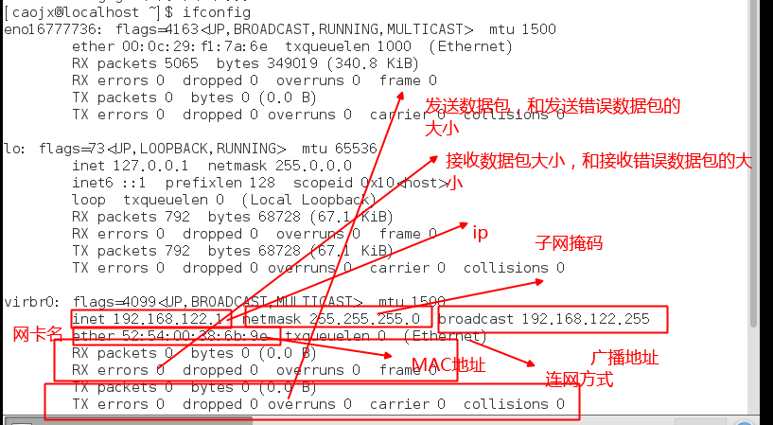

修改网络配置文件，可以设置ip永久生效

网卡信息文件

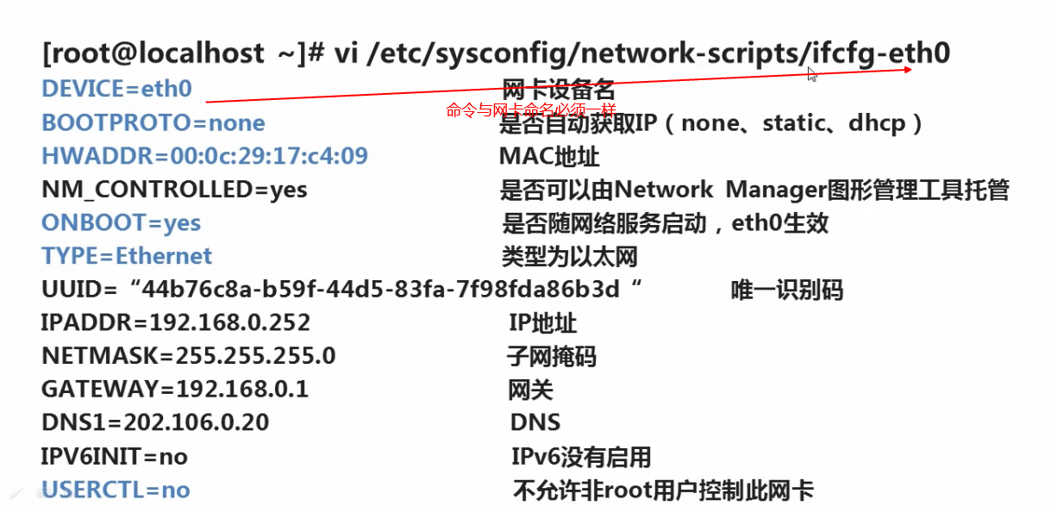

bootproto=dhcp==》表示自动获取ip none,static表示手动分配

提示：修改了ip===>onboot需要手工修改为yes

5.1.2主机名文件

a·vi /etc/sysconfig/network

NETWORKING=yes

HOSTNAME=localhost.localdomain

重新登录的时候，就可以生效

b·临时设置主机名

hostname 主机名

5.1.3 DNS配置文件(网关配置)

1. vi /etc/resolv.conf

nameserver 202.106.0.20

Search localhsot

5.1.4虚拟机网络配置

A. vi /etc/sysconfig/network-scripts/ifcfg-eth0

把 ONBOOT=no

改为 ONBOOT=yes

B. service network restat

重启网络服务

C. 如果UUID冲突（在一个局域网络中，UUID必须唯一）

1. vi /etc/sysconfig/network-scripts/ifcfg-eth0

删除MAC地址行

1. rm -rf /etc/udev/rules.d/70-persistent-net.rules

删除网卡和MAC地址绑定文件

1. 重新启动系统

D.使用虚拟机的桥接模式

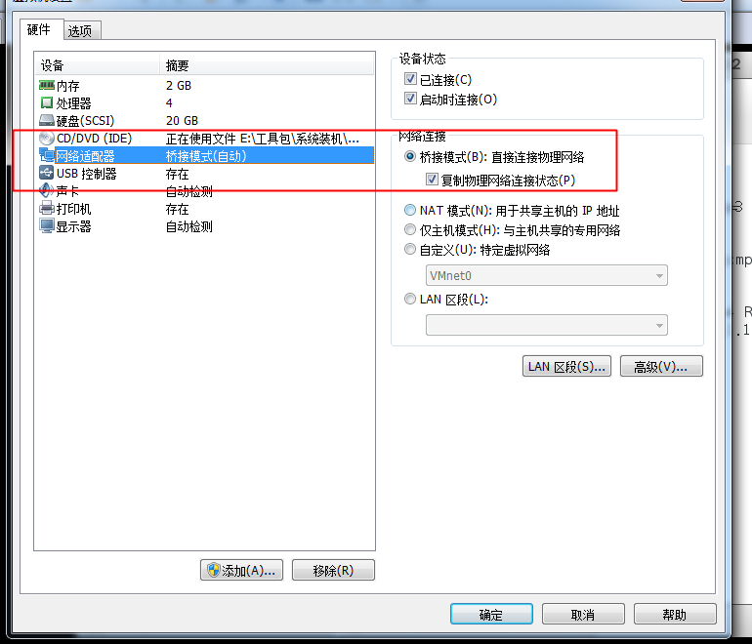

### 5.1.5 配置hosts

hosts文件在/etc/hosts

这里可以在文件末尾添加需要映射的地址

5.2网络环境查看命令

5.2.1 ifconfig

查看或配置或配置网络状态命令,不能查看到网关和dns信息

5.2.2 关闭或启动网卡

ifdown 网卡设备名

禁用该网卡设备

ifup 网卡设备名

启用该网卡设备

5.2.3 查询网络状态

netstat 选项

选项：

-t 列出tcp协议端口

-u 列出udp协议端口

-n 不是使用域名与服务器，而使用ip地址和端口号

-l 仅列出在监听状态网络服务

-a 列出所有的网络连接

-o 显示时间

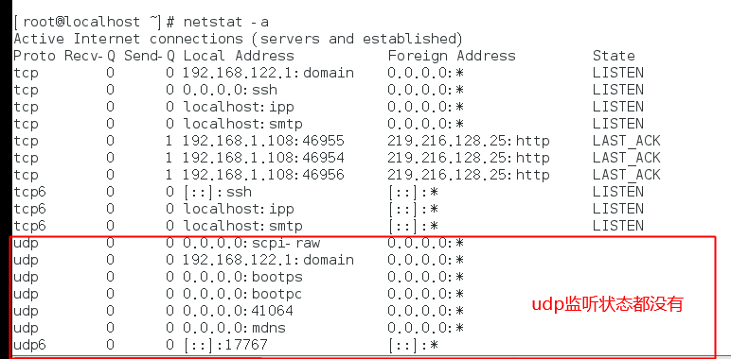

udp协议都没有监听状态

案例：查看系统中所有的网络连接

netstat -an

查看系统中所有的网络链接

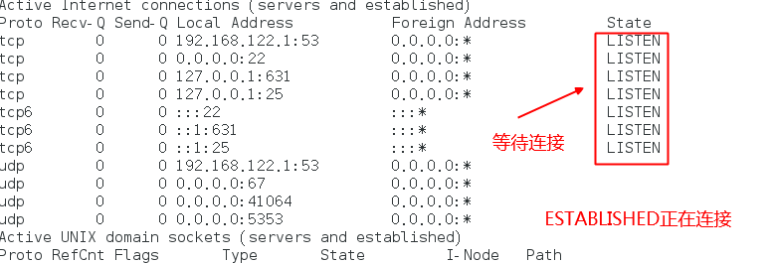

查看当前正在连接的数量

netstat -an | grep ESTABLISHED |wc -l

5.2.4 route命令

route -n

查看路由列表（可以查看到网关）

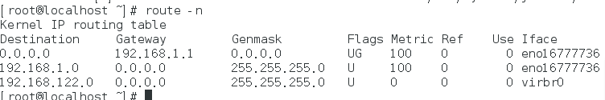

route add default gw 192.168.1.1

设定临时的网关

5.2.5 ping 命令

探测指定ip或域名的网络状况

选项

-c 次数 ：指定ping包次数

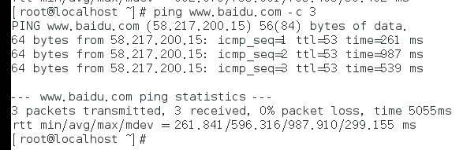

5.2.6 telnet命令

telnet [域名或ip] [端口]

远程管理与端口探测命令（传输过程中数据不会加密，常见的还有ftp）

5.2.7 traceroute

traceroute [选项] ip或域名

路由追踪命令

选项：

-n 使用ip不使用域名，速度更快

traceroute 可以看到路由访问服务经过的各个点，\*\*\*表示此路不通

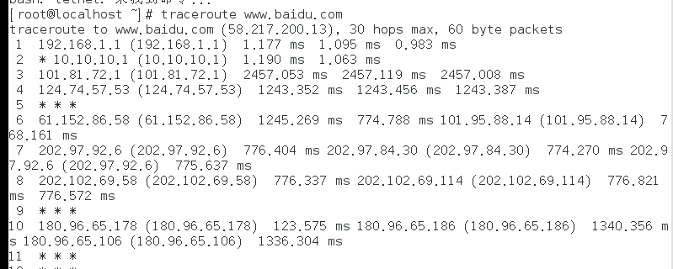

5.2.8 wget

wget url

下载命令

如：wget http://soft.vpser.net/lnmp/lnmp1.1-full.tar.gz

5.2.9 tcpdump命令

tcpdump -i eth0 -nnX prot 21

监听 eth0网卡中的21号端口的数据，如果有程序访问，就可以抓到无加密的数据

选项：

-i 指定网卡接口

-nn 将数据包中的域名与服务转为ip和端口

-X 以十六进制和ASCII码显示数据包内容

port 指定监听端口

5.2.10 SSH协议

在了解ssh之前我们先了解两种加密方式：

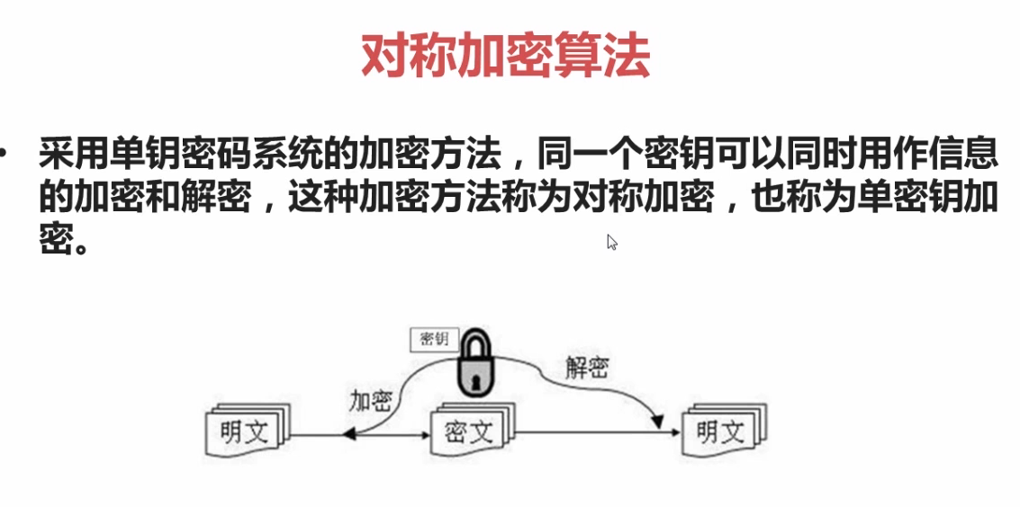

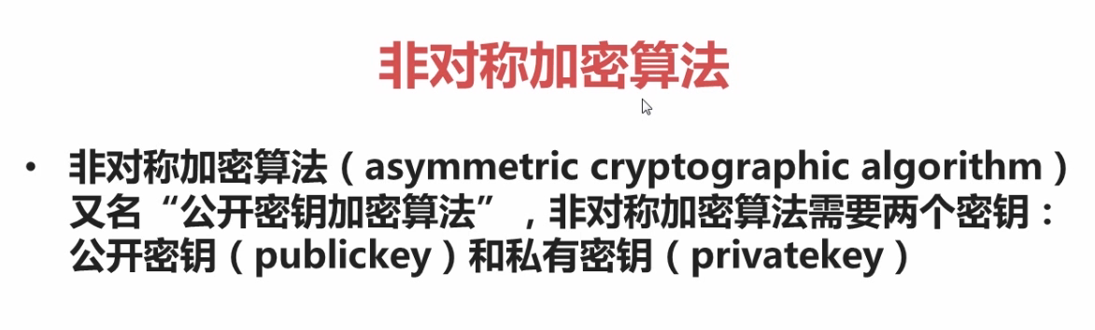

SSH: 是安全外壳协议，使用的是非对称加密算法,可以说是linux中对telnet这种明文传递的替代方案。

但我们使用ssh协议连接一台计算机的时候，需要下载对方的公钥，在 ~/.ssh/hnown\_hosts中会保存我连接过的计算机

使用

ssh 用户名@ip

远程管理指定的linux服务器

scp [-r] 用户名@ip:文件路径 本地路径

下载文件（远程复制文件）

scp [-r] 本地文件 用户名@ip:上传路径

上传文件

## 5.3 Centos桌面环境开启wifi热点

5.3.1开启wifi热点

选择网络

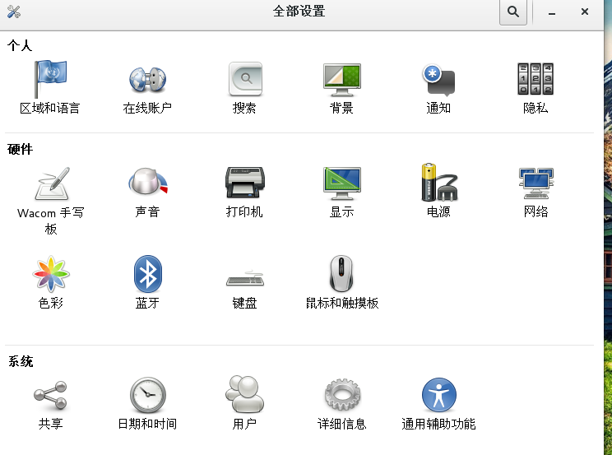

连接有线网络后，点击用作热点，就可以开启wifi热点了

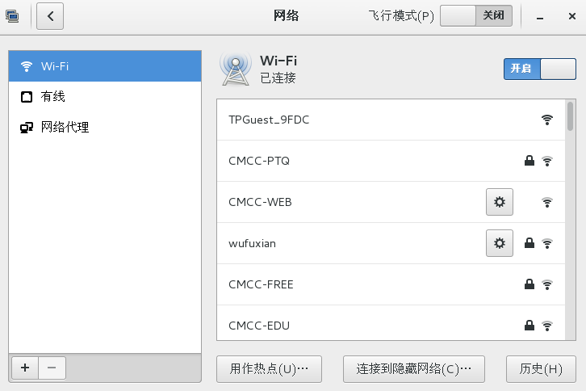

开启后用户名和密码是默认的，这里没法修改

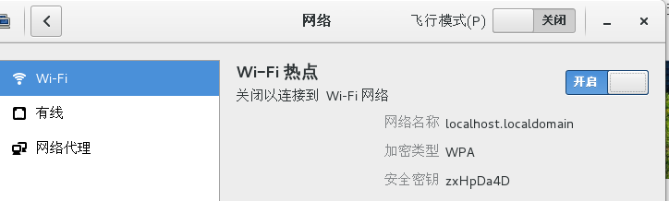

5.3.2 修改热点名和密码

Centos7 中在路径/etc/sysconfig/network-scripts下有

ifcfg-Hotspot

keys-Hotspot

#### 1.修改热点名字

ifcfg-Hotspot ，这个文件用来设置热点的名字

修改里边的ESSID="localhost.localdomain"，内容来修改你的热点名

#### 2.修改热点密码

keys-Hotspot，与ifcfg-Hotspot对应，里边保存了热点的密码。

#### 3.重新启网络

Systemctl restart network.service

六、linux软件安装

一、软件包安装简介

二、rpm命令管理

三、yum在线管理

四、源码包管理

五、脚本安装包

6.1软件包暗转包简介

1.1软件包分类

Linux中软件包一般有两种，源码包和二进制包

源码包：

优点：

开源，可以自行修改源代码

可以自由选着所需的功能

软件是编译安装，所以更适合自己的系统，更加稳定也效率更高

写在方便

缺点：

安装过程步骤较多，尤其安装较大的软件集合时（如LAMP环境软件搭建）， 容易出现拼写错误。

编译过程时间较长，安装二进制安装时间长。

需要自己编译安装，安装过程中一旦报错新手很难解决

源码包：不适合初学者

二进制包（RPM包、系统默认包）：

优点：

包管理系统简单，只通过几个命令就可以实现包的安装，升级，查询和卸载

安装速度比源码包安装快的多

缺点：

经过编译，不能再看到源代码

功能选择不如源码包灵活

依赖性，较多。

脚本安装包

所谓的脚本安装包，就是把复杂的软件包安装过程写成了脚本，初学者可以执行脚本程序实现一键安装。但实际安装的还是源码包和二进制包

优点:安装简单，快捷

缺点：失去了自定义性

6.2 RPM命令管理

6.2.1 RPM包命名规则

挂载了CentOS镜像文件后，可以在如下目中找到rpm中的包

/run/media/caojx/CentOS 7 x86\_64/Packages

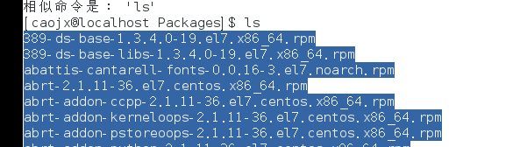

abrt-addon-kerneloops-2.1.11-36.el7.centos.x86\_64.rpm

-abrt-addon-kerneloops 软件包名

- 2.1.11 软件版本

-36 软件发布的次数

-el7.centos适合的Linux平台

-x86\_64适合的硬件平台

-rmp rpm包扩展名

RPM包依赖性

树形依赖：a->b->c ==>装a的时候，先让装b,装b的时候，让你先装c

环形依赖：a->b->c->a

模块依赖：模块依赖，查询网站：www.rpmfind.net

如下安装mysql的摸个rpm包的时候，出现了libodbc.so.2库文件依赖（一般libxxx.so.x是依赖库文件），最快的方式就是去www.rpmfind.net网站中输入库文件，去定位库文件所在的rpm包，安装先安装库文件所在的包，模块依赖就可以解决。

缺点：如果不能上网，那就需要一个个包中去找，非常痛苦。

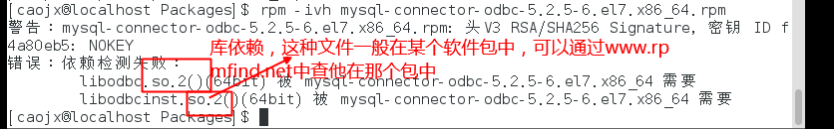

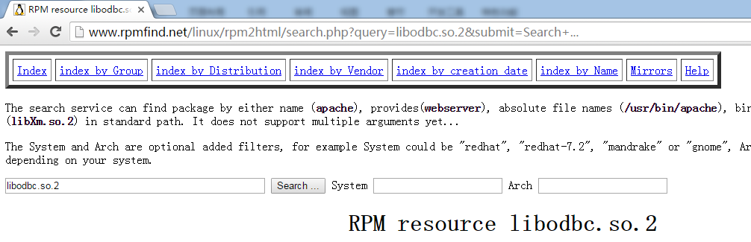

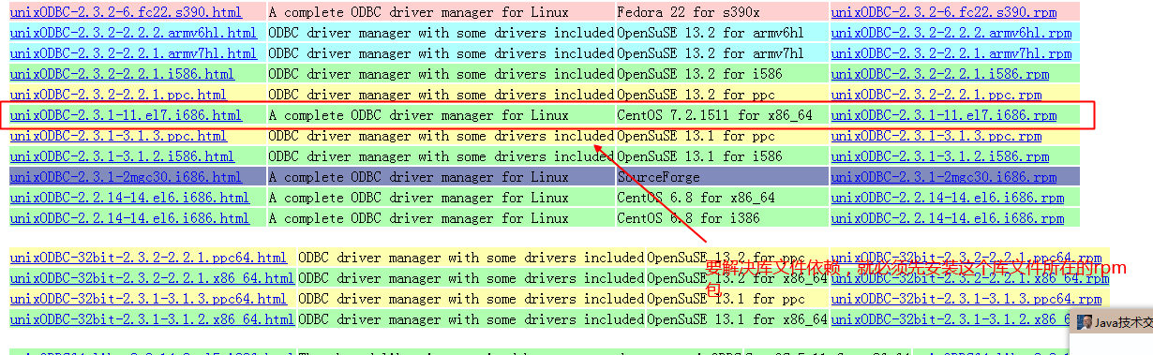

6.2.2安装命令

在使用安装命令之前我们先连接包全名与包名

包全名：操作的包是没有安装的软件包是，使用包全名，而且需要指明安装包所在的绝对路径

包名：操作的是已经安装的软件包，使用包名（其实是搜索/var/lib/rpm的数据库）

安装：

rpm -ivh 包全名

选项：

- -i (install) 安装

- -v (verbose) 显示详细信息

- -h (hash) 显示安装进度

- --nodepes 不检查依赖性 --》强烈不建议使用不检查依赖性。

6.2.3升级与卸载

升级或安装：

rpm -Uvh 包全名

选项：

- -U (upgrade)升级

- -i (install) 安装

- -v (verbose) 显示详细信息

- -h (hash) 显示安装进度

升级rpm包，系统默认是一个完全陌生的包，比如说版本改变了，所以升级必须使用包全名。

升级命令：如果没有安装过，就相当于安装

安装过，如果有升级包，就升级

卸载：

rpm -e 包名

选项：

- -e (erase)卸载

- --nodeps 不检查依赖性，不建议这样

系统中所有的安装过的rpm包都会放在数据库中。如果卸载，使用包名就可以。

卸载的时候，也会检查依赖性，树形依赖，有时候很麻烦。

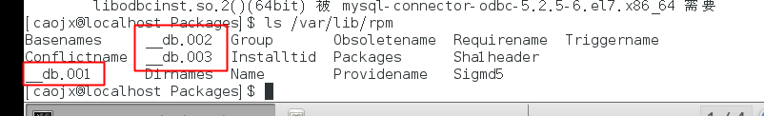

6.2.4 RPM包查询

1.查询包是否安装

rpm -q 包名

选项： -q 查询（query）

2.查询当前系统中所有已经安装过的rpm包

rpm -qa

选项：

-a 所有（all）

常常的用法：

[caojx@localhost Packages]$ rpm -qa | grep xml

libxml2-python-2.9.1-5.el7\_1.2.x86\_64

python-lxml-3.2.1-4.el7.x86\_64

libxml2-2.9.1-5.el7\_1.2.x86\_64

xmlrpc-c-1.32.5-1905.svn2451.el7.x86\_64

xmlrpc-c-client-1.32.5-1905.svn2451.el7.x86\_64

xml-common-0.6.3-39.el7.noarch

3.查询rpm包的信息

rpm -qi 包名

选项

- -i 查询软件信息（information）

- -p 查询未安装包的信息（package）

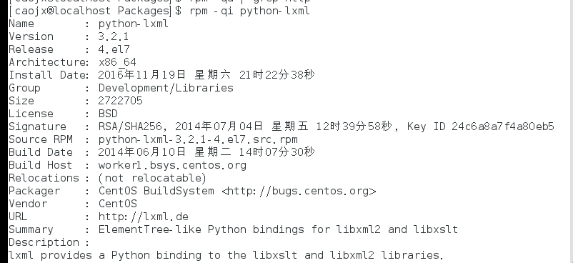

4.查询rpm包的安装位置

rpm -ql 包名

选项：

- -l 列表（list）

- -p 查询未安装包的信息

一般安装位置有rpm包的作者决定，一般默默认位置如下，有些软件并不会安装到默认位置。

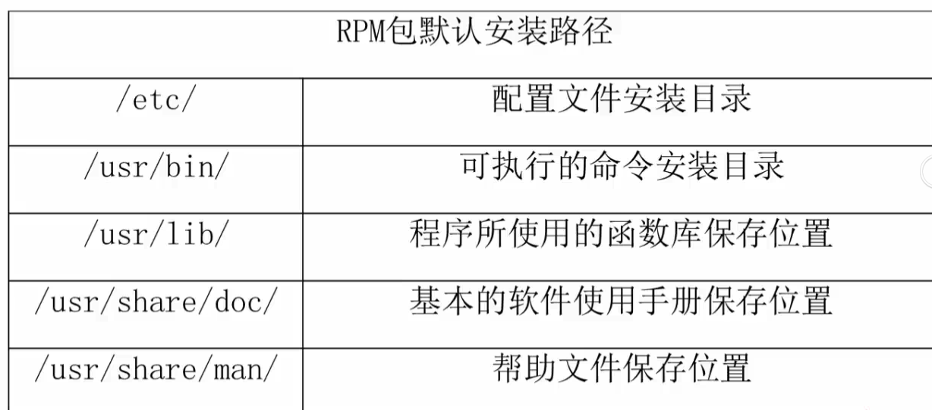

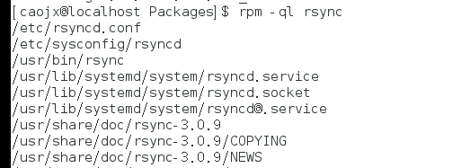

5.查询系统文件属于那个rpm包

rpm -qf 系统文件名

选项：

-f 查询系统文件属于那个软件包（file）

提示：必须是系统文件（系统文件一般属于某个rpm包）



查询软件包的依赖性

rpm -qR 包名

选项：

- -R 查询软件包的依赖性（requires）

- -p 查询未安装的包的信息（package）

提示：这个命令的查询结果，并不是很有用，因为他会查询出很多系统很多东西。

6.2.5 RPM包校验

rpm -V 已经安装的包名

选项：

- -V 校验指定RPM包中的文件（verify）

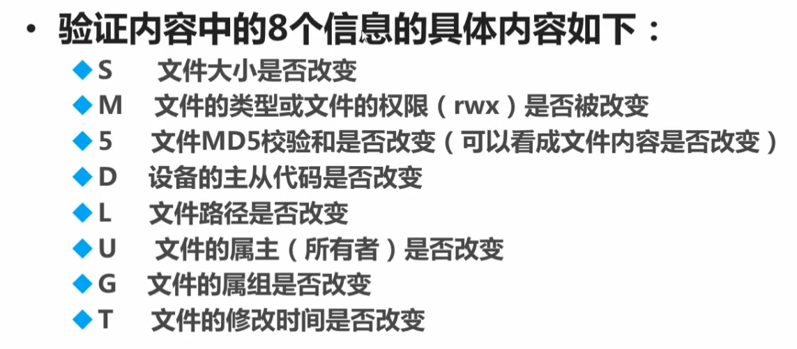

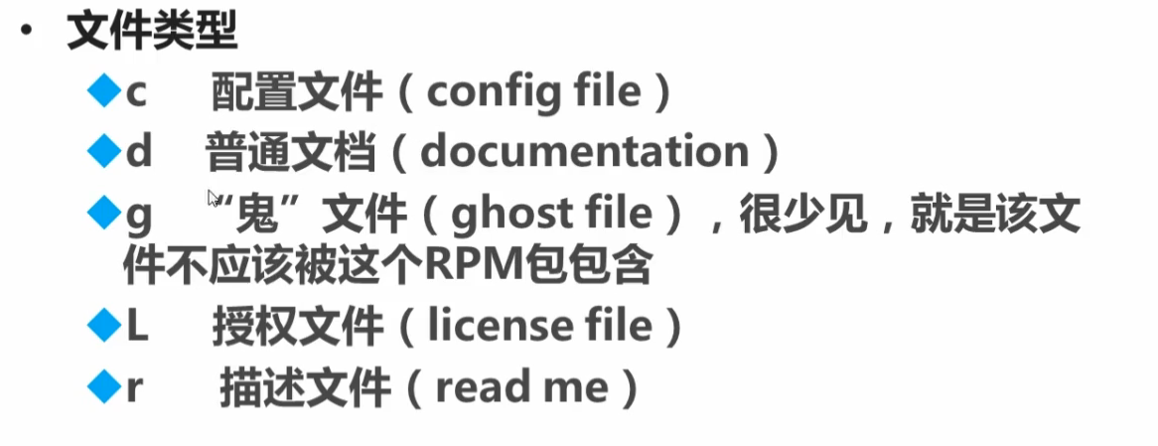

如果：rpm包中的某个文件被修改过，输入验证命令就会看到验证信息。这时你就要考虑，一下是否被人修改过，或者是病毒文件。

6.2.6 RPM包中的文件提取

rpm2cpio 包全名 | cpio -idv 需要提取的文件的绝对路径

-rpm2cpio

将rpm包转换为cpio格式的命令

-cpio

用于创建软件档案文件和从档案中提取文件

提示：

关于cpio命令，文件提取命令

cpio 选项 文件或设备

选项：

- -i copy-in模式，还原

- -d 还原时自动新建目录

- -v 显示还原过程

应用场景：

假如你将某个重要的文件删除了，比如ls命令所在的文件，这时你哟两种解决方案。

1. 从另一台linux设备中拷贝过来
2. 从rpm包中提取

案例：假如ls命令误删除了

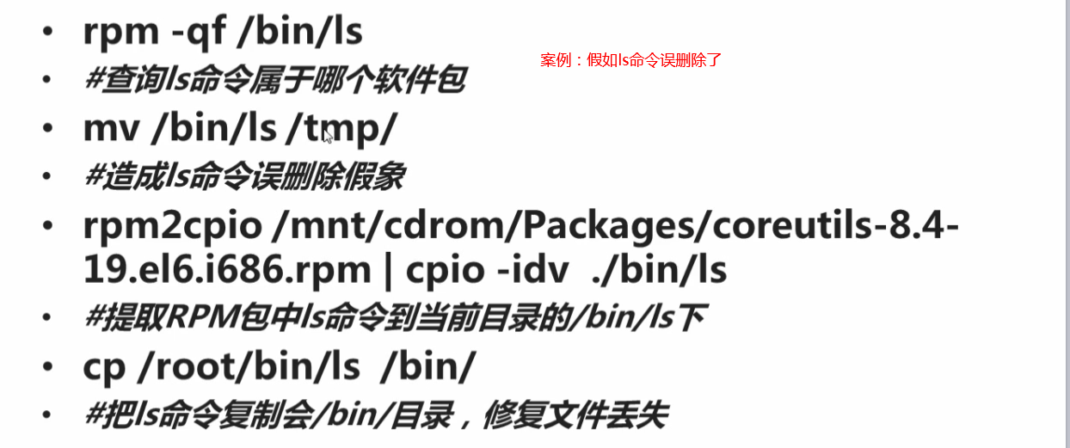

6.2.7 RPM 查看配置文件所在路径

rpm -qc 包名

configfiles 列出所有配置文件

6.3 yum软件包安装

由于rpm包安装过程中，依赖性太强，如果所有的rpm包采用手工安装的方式,则rpm包的使用难度会很大。考虑到这些，出现了yum在线安装。

yum在线安装：

优点：将所有的软件包都放在官方的服务器上，当进行yum在线安装时，可以自行解决依赖性问题。

提示：readhat认为yum是收费的服务

6.4 yum软件包卸载

yum -y remove 软件包名

6.3.1 yum源文件

在CentOS中 /etc/yum.repos.d/目录下会有一些yum源文件，其中CentOS-Base.repo默认生效（如果可以连接网络的情况下，默认使用CentOS-Base.repo）

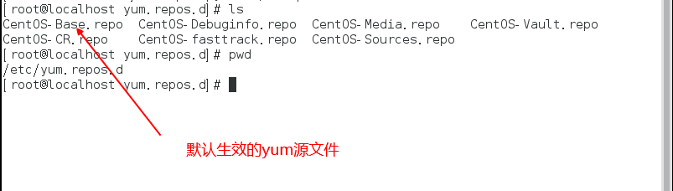

看一下CentOS-Base.repo **内容，里边记录了yum软件包安装，升级的仓库地址，默认使用的国外的镜像仓库，可以改成国内的访问数据更加快。**

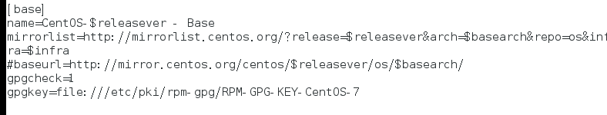

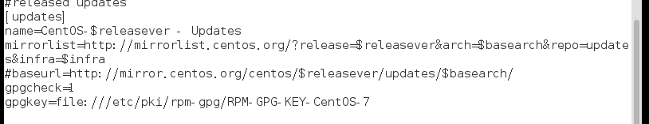

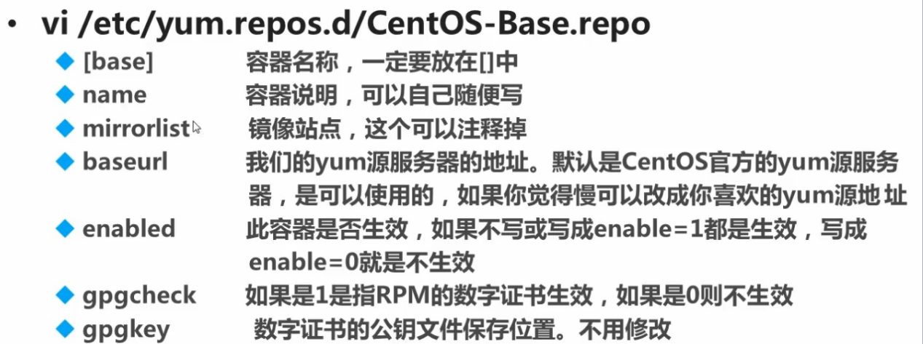

6.3.2光盘搭建yum源

yum源，默认使用网络yum源，如果在没有网络的情况下，我们需要光盘搭建本地yum源。

光盘单件本地yum源

1. 挂载光盘
   1. mkdir /mnt/cdrom

建立挂载点

b) mount /dev/cdrom /mnt/cdrom/

挂载光盘

提示：我的默认挂载到了/run/media/caojx/CentOS 7 x86\_64目录下

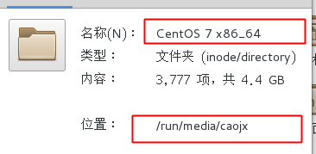

1. 是默认的网络yum源失效

由于yum源默认识别.repo结尾的文件，修改网络yum源文件后缀，就可以达到网络yum源失效

A)cd /etc/yum.repos.d/

进入yum源目录

B)mv CentOS-Base.repo CentOS-Base.repo.bak

修改网络yum源文件的名称

1. 修改CentOS-Media.repo中的光盘挂载路径，指向真实的挂载路径

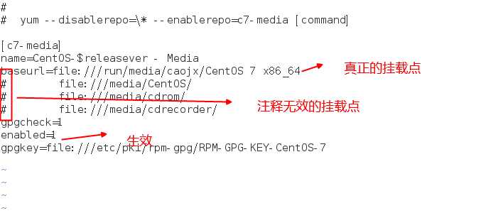

1. 验证是否生效

yum list

6.3.3 yum命令

1. 查询

Yum list

查询所有的可用的软件包列表

yum search关键字

搜索服务器上所有关键字相关的包

1. 安装

Yum -y install 包名

选项：

- -install 安装

- -y 自动回复yes

例如：yum -y install gcc

提示：yum安装，只要写包名就可以了。

6.3.4常见问题

问题1：

有时用yum升级一些文件时，会出现以下情况：

another app is currently holding the yum lock;waiting for it to exit...

可以通过强制关掉yum进程：

#rm -f /var/run/yum.pid

然后就可以使用yum了。

6.5源码包安装

6.5.1源码包与RPM包的区别

1.安装位置：

安装之前：概念上不同，rpm包是经过编译后的安装包，源码包是源代码并未经过编译

安装之后：安装位置不同，rpm包安装位置有rpm包作者决定，源码包由我们自己定义。

提示：源码包一般安装位置：/usr/local/软件名/ ,源码包没有卸载命令，如果需要卸载，直接删除安装目录。

1. 启动方式

rpm包启动方式

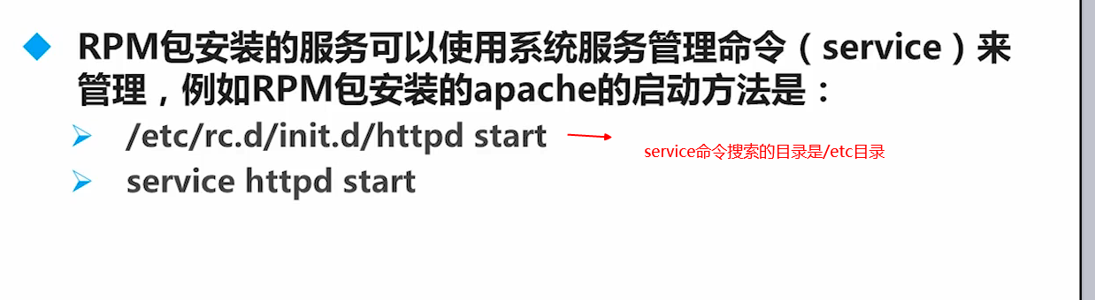

源码包启动方式

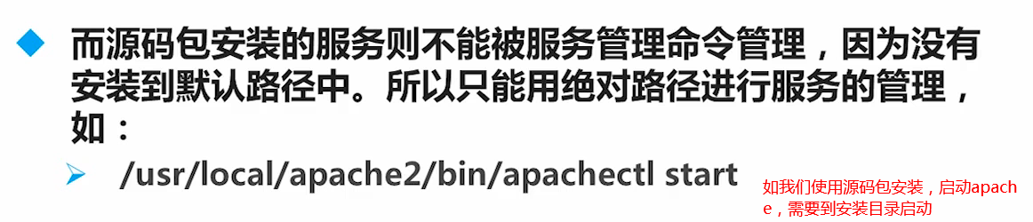

6.5.2使用源码包方式安装apache

1.安装准备：

安装gcc编译器

yum -y install gcc

下载apache源码包

http://mirror.bit.edu.cn/apache/httpd/



1. 确定源代码保存目录，和安装目录，一般是如下两个目录

源代码保存位置：/usr/local/src/

软件安装位置： /usr/local/

如何确定安装过程报错：

安装过程停止后，没有出现error,warning,或no等字眼一般是正确的。

1. 安装

3.1解压缩源码包

3.2进入解压缩目录（必须）

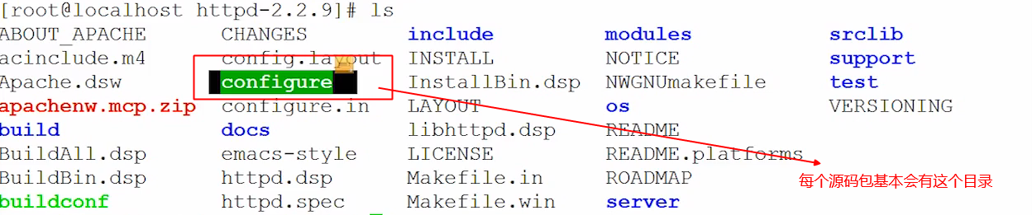

3.3 configure功能如下

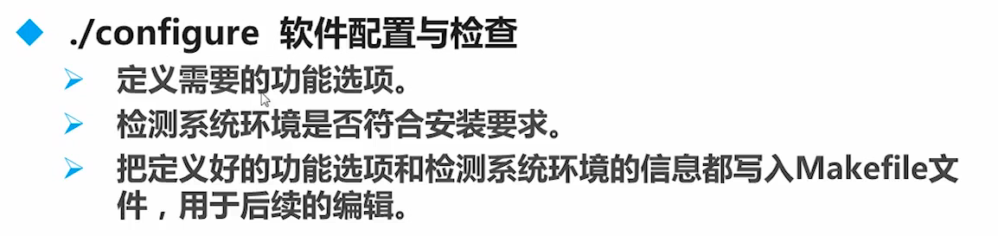

./configure --help

查看支持的各种功能选项

3.4指定安装位置：(源码包一般需要指定安装位置)

./configure --prefix=/usr/local/apache2

3.5 编译

make

如果出错了,清除编译后的内容 make clean

3.6 编译安装

make install

3.7 启动

/usr/local/apache2/bin/apachect1 start



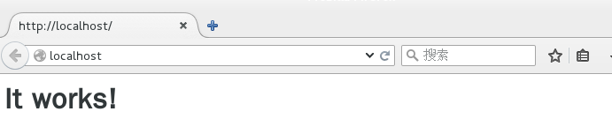

3.8 停止apache

/usr/local/apache2/bin/apachect1 stop

1. 脚本安装

Linux中并没有脚本安装，只是为了方便，有些软件将安装过程写成了脚本，一键执行非常方便。但是完全失去了自定义性。

案例：安装Nginx服务器



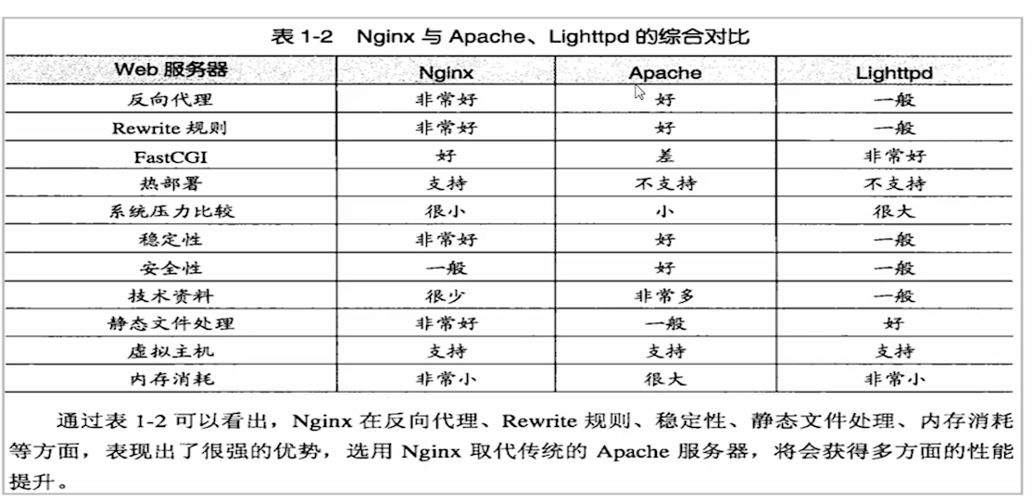

提示：apache服务器一般能接受的并发的访问量为2000

Nginx服务器一般能够接受并发访问为50000

1. 准备

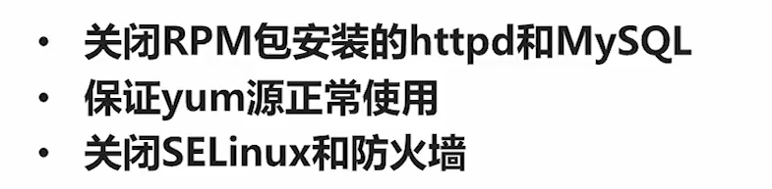

脚本安装包也可以说是一键安装包（https://lnmp.org/）

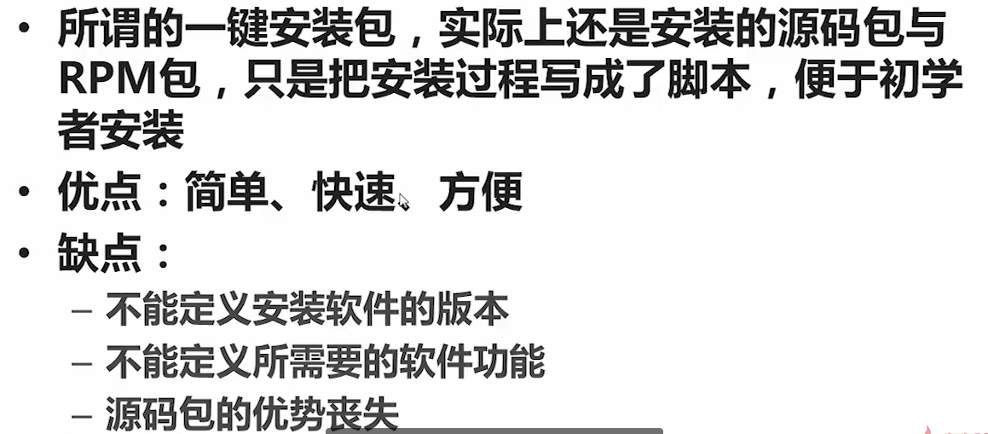

...........................后续加上

可以参考：https://lnmp.org/ ==》安装过程

七、其他

7.1 CentOS中ftp服务搭建

7.1.1 简介

　VSFTP是一个基于GPL发布的类Unix系统上使用的FTP服务器软件，它的全称是Very Secure FTP 从此名称可以看出来，编制者的初衷是代码的安全。

　　安全性是编写VSFTP的初衷，除了这与生俱来的安全特性以外，高速与高稳定性也是VSFTP的两个重要特点。

　　在速度方面，使用ASCII代码的模式下载数据时，VSFTP的速度是Wu-FTP的两倍，如果Linux主机使用2.4.\*的内核，在千兆以太网上的下载速度可达86MB/S。

　　在稳定方面，VSFTP就更加的出色，VSFTP在单机（非集群）上支持4000个以上的并发用户同时连接，根据Red Hat的Ftp服务器(ftp.redhat.com)的数据，VSFTP服务器可以支持15000个并发用户。

7.1.2 安装ftp客户端和vsftpd服务端

yum -y install ftp =>安装ftp客户端

yum -y install vsftpd =》安装ftp服务

7.1.3 启动vsftpd服务器

 service vsftpd start        或./etc/init.d/vsftpd start

****vsftpd服务器的启动、停止、重启、状态****  
   service vsftpd start        或./etc/init.d/vsftpd start  
   service vsftpd stop        或./etc/init.d/vsftpd stop  
   service vsftpd restart     或./etc/init.d/vsftpd restart  
  service vsftpd status      或./etc/init.d/vsftpd status

查看日志：tail -f /var/log/secure

7.1.4 三种登录方式

1.第一种:使用匿名用户登录

安装了vsftpd服务后，默认允许匿名用户(anonymous)登录,没有密码，直接回车。

默认在 “/” 目录下

4.1.1测试匿名用户登录功能

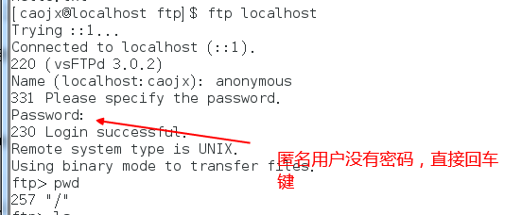

如上边图所示，虽然使匿名用户登录，但是还是会提示你输入密码（匿名用户没有密码，直接回车键），下边我们通过修改vsftpd.conf配置文件，让匿名用户不用输入密码。

提示：所有的配置都在vsftpd.conf中，修改了其中的任何信息都要重启服务。

4.1.2 查看配置文件所在位置

rmp -qc vsftpd

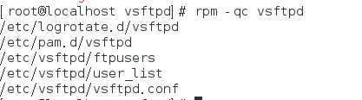

4.1.3 配置匿名免密码

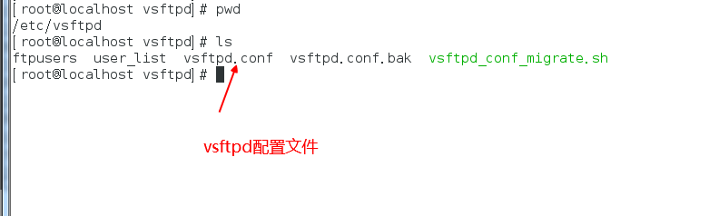

配置匿名用户免密码

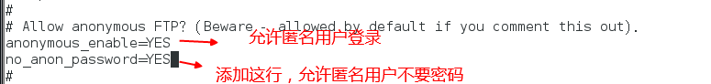

配置匿名用户最大速率

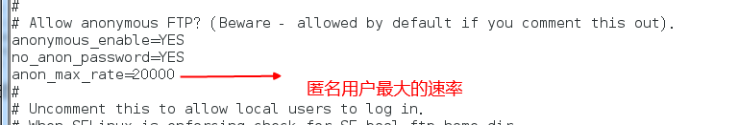

4.1.4 重启ftp服务

service vsftpd restart

在vsftp.conf中配置完成匿名用户的相关信息后，就可使用匿名用户免密码登录ftp了。如下图:

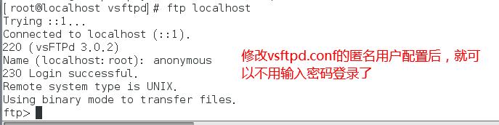

4.1.5 查看我们使用anonymous匿名用户登录，是那个用户

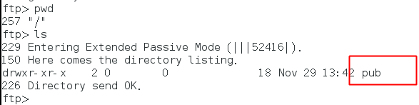

发现其在pub目录下我可以通过如下命令查看时pub在哪里

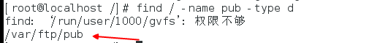

发现在 /var/ftp/pub目录下

提示：为了安全性匿名用户的权限很小，很多事情当然需要做限制，默认目录也是不能切换的。

4.1.6 关闭防火墙

提示：如果需要被其他机器访问，需要关闭防火墙

systemctl stop firewalld.service --关闭防火墙

2.第二种方式:使用本地用户登录ftp

本地用户，即linux主机中真实用户，使用服务器中拥有用户名，密码登录ftp的时候，就是该用户所在的home目录

这个功能默认是没有开启的，我们需要修改/etc/vsftpd/vsftpd.conf配置文件开启

4.2.1 vi 编辑 vsftpd.conf文件



4.2.2 开启行号显示：

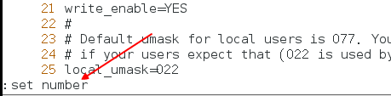

4.2.3 启用本地用户权限

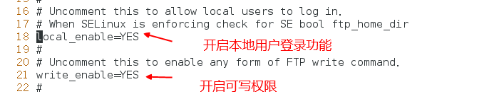

4.2.4 重启ftp服务

service vsftpd restart

4.2.5 使用本地用户登录

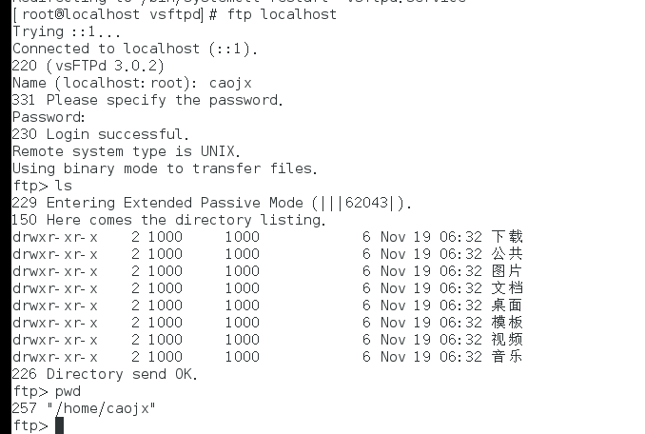

4.2.6 ftpusers 文件说明



其中：ftpusers 是黑名单用户文件，处于安全性考虑，存在这个文件中的用户是不能ftp登录的，如果需要某个用户不能登录可以将其用户名假如该目录

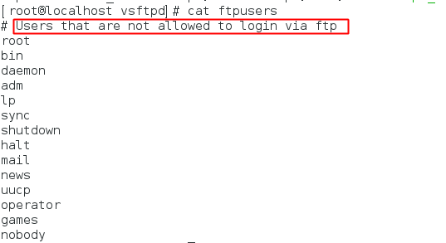

4.2.6 限制本地用户的切换目录范围

本地用户登录ftp后，可以切换到linux服务器的任何目录，甚至是/目录，我们可以修改vsftpd.conf文件，限制本地ftp登录用户只能在该用户的家目录活动，而不能切换到其他目录。

在默认配置下，本地用户登入FTP后可以使用cd命令切换到其他目录，这样会对系统带来安全隐患。可以通过以下三条配置文件来控制用户切换目录。

chroot\_list\_enable=YES/NO（NO）

设置是否启用chroot\_list\_file配置项指定的用户列表文件。默认值为NO。

chroot\_list\_file=/etc/vsftpd.chroot\_list

用于指定用户列表文件，该文件用于控制哪些用户可以切换到用户家目录的上级目录。

chroot\_local\_user=YES/NO（NO）

用于指定用户列表文件中的用户是否允许切换到上级目录。默认值为NO。

通过搭配能实现以下几种效果：

①当chroot\_list\_enable=YES，chroot\_local\_user=YES时，在/etc/vsftpd.chroot\_list文件中列出的用户，可以切换到其他目录；未在文件中列出的用户，不能切换到其他目录。

②当chroot\_list\_enable=YES，chroot\_local\_user=NO时，在/etc/vsftpd.chroot\_list文件中列出的用户，不能切换到其他目录；未在文件中列出的用户，可以切换到其他目录。

③当chroot\_list\_enable=NO，chroot\_local\_user=YES时，所有的用户均不能切换到其他目录。

④当chroot\_list\_enable=NO，chroot\_local\_user=NO时，所有的用户均可以切换到其他目录。

我选①方案：/etc/vsftpd/chroot\_list 默认是不存在的

vi vsftpd.conf

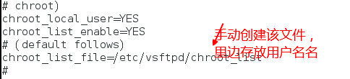

vi choot\_list

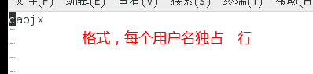

提示：**chroot\_local\_user=YES后需要进行如下两步设置**

1. **需要将ftp\_home\_dir设置为on ==>setsebool ftp\_home\_dir on**

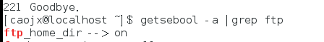

2. 提示：修改这个常常会出现

500 OOPS: vsftpd: refusing to run with writable root inside chroot()

Login failed. 这个是一般是由于没有写权限照成

解决方案,去掉写权限：

chmod a-w /home/caojx/虚拟用户的主目录

3.第三种方式:使用虚拟用户登录

使用虚拟用户登录：虚拟用户并不是真正的主机用户，我们创建的虚拟用户登录ftp会映射到一个真实的主机用户，虚拟用户非常适合为那些不同用户提供ftp空间的站点。

创建虚拟用户，我们可以为不同的虚拟用户创建不同的目录，为不同的虚拟用户赋予不同的权限。

4.3.1 创建虚拟用户的数据文件

在 /etc/vsftpd/下 vi login\_user 创建一个虚拟ftp用户密码文件

内容格式：

用户名

密码

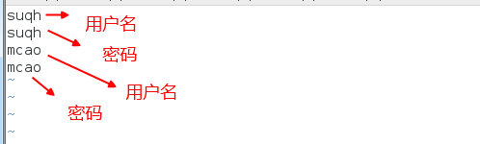

4.3.2 将 login\_user文件转成 xx.db数据库文件 (该数据库文件名任意)



提示：-f 指定login\_user 虚拟用户文件所在的位置，

\ 转到下一行

4.3.3 赋予用户login\_user.db用户权限 为6



4.3.4 配置vsftpd的验证文件vi /etc/pam.d/vsftpd

auth required pam\_userdb.so db=/etc/vsftpd/login\_user

account required pam\_userdb.so db=/etc/vsftpd/login\_user

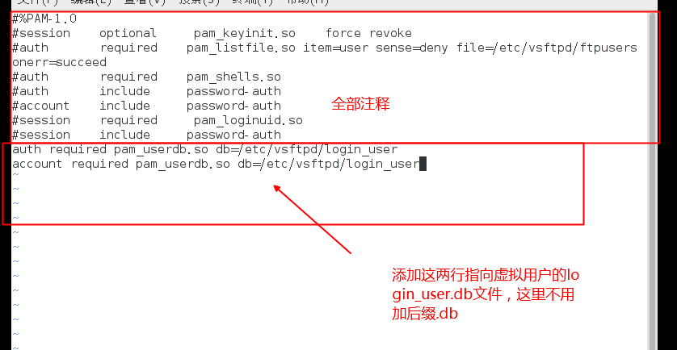

4.3.5 修改vsftpd.conf将虚拟用户映射一个本地用户

在最后添加guest\_username=caojx --->caojx为本地用户，即虚拟用户都映射到本机的caojx用户

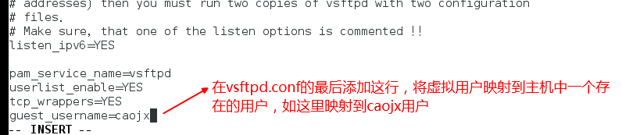

4.3.6 guest\_enable=YES

让虚拟用户生效，激活guest身份登录

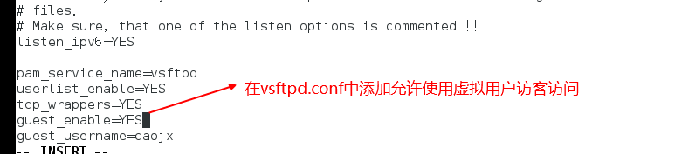

4.3.7给两个虚拟用户设置不同的主目录和不同的权限

mkdir /home/caojx/suqh

mkdir /home/caojx/mcao

4.3.8更改上边的两个目录的属于的组为caojx用户

chown caojx /home/caojx/suqh

chown caojx /home/caojx/mcao

4.3.9设置两个用户不同的目录的权限

mkdir /etc/login\_user\_conf ==》创建虚拟用户的配置文件目录

4.3.10修改/etc/vsftpd/vsftpd.conf

添加

user\_config\_dir=/etc/login\_user\_conf

说明用户配置文件指向/etc/login\_user\_conf目录

4.3.11 到/etc/login\_user\_conf 目录下创建不同的虚拟用户配置文件

touch suqh

内如如下：用户指向虚拟由用户suqh的主目录为

local\_root=/home/caojx/suqh

touch mcao

内容如下：

write\_enable=YES 开启mcao虚拟用户的写权限

anon\_upload\_enable=YES 开启mcao虚拟用户的上传文件的功能

anon\_mkdir\_write\_enable=YES 开启mcao虚拟用户的创建目录权限

local\_root=/home/caojx/mcao 指向mcao用户的主目录

7.1.5 常见问题

问题1 500OOPS：

500 OOPS: vsftpd: refusing to run with writable root inside chroot()

Login failed. 这个是一般是由于没有写权限照成

解决方案,去掉写权限：

chmod a-w /home/caojx/虚拟用户的主目录

7.1.6 ftp配置文章推荐

* 1. http://www.cnblogs.com/zx1989031/p/5555971.html
  2. http://yuanbin.blog.51cto.com/363003/108262/

7.2 CentOS7.0中防火墙设置

7.2.1 简介

通过上边配置ftp后，主机任然不能ftp我们的主机，我们还需要做两件事：

1. 配置iptables
2. 配置SELinux(Security-Enhanced Linux)

iptables:

iptables 是建立在 netfilter 架构基础上的一个包过滤管理工具，最主要的作用是用来做防火墙或透明代理。Iptables 从 ipchains 发展而来，它的功

能更为强大。Iptables 提供以下三种功能：包过滤、NAT（网络地址转换）和通用的 pre-route packet mangling。包过滤,

iptables 是一个用于 IP 访问控制的工具，可以通过 iptables 实现一些防火墙和 NAT 的功能

iptables中没有设置ftp 的21端口用于连接,20端口端口用于传输数据进行FTP文件传输,需要进行设置。

SELinux：

　SELinux(Security-Enhanced Linux) 是美国国家安全局（NSA）对于强制访问控制的实现，是 Linux史上最杰出的新安全子系统。SELinux 是 2.6 版本的 Linux 内核中提供的强制访问控制 (MAC)系统。对于目前可用的 Linux 安全模块来说，SELinux 是功能最全面，而且测试最充分的，它是在 20 年的 MAC 研究基础上建立的。SELinux 在类型强制服务器中合并了多级安全性或一种可选的多类策略，并采用了基于角色的访问控制概念SELinux提供了比传统的UNIX权限更好的访问控制。

7.2.2 iptables配置

2.1 查看iptables状态

service ipstables status

2.2 配置iptables的配置文件

CentOS 7.0默认使用的是firewall作为防火墙，这里改为iptables防火墙步骤。

1. 关闭firewall：

systemctl stop firewalld.service #停止firewall

systemctl start  firewalld.service #启用firewall  
systemctl disable firewalld.service #禁止firewall开机启动,如果要启用 enable  
systemctl status firewalld 或者firewall-cmd --state #查看默认防火墙状态（关闭后显示notrunning，开启后显示running）

1. 安装iptables

yum -y install iptables-services

3、iptables防火墙（这里iptables已经安装，下面进行配置）  
vi /etc/sysconfig/iptables #编辑防火墙配置文件  
# sampleconfiguration for iptables service  
# you can edit thismanually or use system-config-firewall  
# please do not askus to add additional ports/services to this default configuration  
\*filter  
:INPUT ACCEPT [0:0]  
:FORWARD ACCEPT[0:0]  
:OUTPUT ACCEPT[0:0]  
-A INPUT -m state--state RELATED,ESTABLISHED -j ACCEPT  
-A INPUT -p icmp -j ACCEPT  
-A INPUT -i lo -j ACCEPT  
-A INPUT -p tcp -mstate --state NEW -m tcp --dport 22 -j ACCEPT  
-A INPUT -p tcp -m state --state NEW -m tcp --dport 20 -j ACCEPT

-A INPUT -p tcp -m state --state NEW -m tcp --dport 21 -j ACCEPT  
-A INPUT -j REJECT--reject-with icmp-host-prohibited  
-A FORWARD -jREJECT --reject-with icmp-host-prohibited  
COMMIT  
:wq! #保存退出

备注：这里使用20和21端口为例。红色部分为新增的部分，如“-A INPUT -p tcp -m state --state NEW -m tcp--dport 21 -j ACCEPT”，切记不要添加到最后一行，否则防火墙重启后不生效。  
systemctl restart iptables.service #最后重启防火墙使配置生效  
systemctl enable iptables.service #设置防火墙开机启动

7.2.3 SELinux配置

3.1查看 ftp中selinux中的一些配置：

getsebool -a | grep ftp

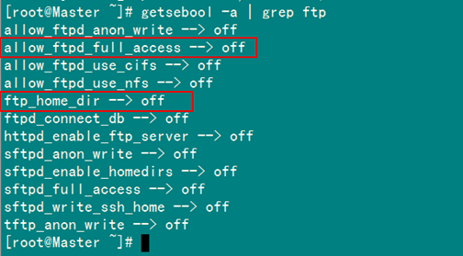

3.2可以通过下面命令把上图中红色圈住的两个的值设置为"on"。

setsebool -P ftp\_home\_dir on

setsebool -P allow\_ftpd\_full\_access on

关闭SELINUX

vi /etc/selinux/config

#SELINUX=enforcing #注释掉

#SELINUXTYPE=targeted #注释掉

SELINUX=disabled #增加

:wq! #保存退出

setenforce 0 #使配置立即生效

7.2.4 重启相关服务

重启防火墙：service iptables restart

重启vsftpd: service vsftpd restart

重启firewalld: systemctl restart firewalld

7.2.5 文章推荐

* 1. http://blog.chinaunix.net/uid-9950859-id-98279.html
  2. http://blog.chinaunix.net/uid-22780578-id-3346350.html

7.3 常见问题

7.3.1使用sudo 命令获取root权限的时候，出现如下提示

用户不在 sudoers 文件中。此事将被报告。

我们可以在 /etc/sudoers 中 的root用户下边添加上该用户的内容



结果：

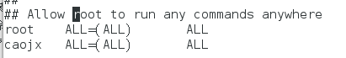

7.3.2 LiberOffice Writer怎么显示文档结构

按f5,显示或隐藏导航Navigator

* 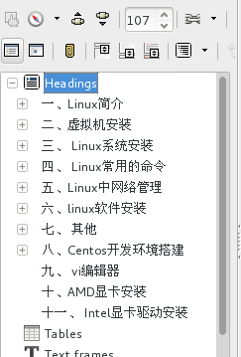

7.3.3 Libreoffice更改界面语言为中文

下载中文语言包，实现界面中文化，命令如下：

[root@localhost ~]# yum list libreoffice-langpack-zh-Hans\*

[root@localhost ~]# yum -y install libreoffice-langpack-zh-Hans.x86\_64

## 7.4 Linux忘记root密码

有些朋友在设置完成linux之后，就忘记了root密码，修改root密码并不需要重新安装 这里使用grup引导程序来作为案例 2.5.1.重启系统，进入到grub界面 重启系统按e就可以进入到grub编辑模式，有点像下边的

root(hd0,0) kernel /vmlinuz-2.6.18-128.el5 ro root=LABEL=- /rhgb quiet initrd /initrd-2.6.18-128.elg.img

7.4.1光标移动到kernel哪一行，按e，进入kernel该行编辑界面中，让后在最后输入single

kernel //vmlinuz-2.6.18-128.el5 ro root=LABEL=- /rhgb quiet single 按下enter确定之后，按下b就可以开机进入但用户模式维护模式，在这个模式下，你会在tty1的地方不许药输入密码就可以取得终端控制权限（root身份），之后就可以修改密码了。

7.42 修改root密码

[root@localhost ~]# passwd 接下来，系统会要求你输入两次新的root密码。

## 7.5 Centos中升级后boot空间不足的问题

Boot目录主要是存放一些系统的内核的配置文件，以及启动管理程序GRUB的目录。一般情况下，boot分区不会很大，升级之后，这个目录下经常容易满，需要清理旧的内核文件

7.5.1 uname -r查看当前正在使用的内核文件

[caojx@localhost ~]$ uname -r

3.10.0-514.6.1.el7.x86\_64

可以看到当前正在使用的内核是3.10.0-514.6.1.el7.x86\_64，这个必须保证不能被卸载

7.5.2 查看系统中存在的内核

[caojx@localhost ~]$ rpm -qa | grep kernel

kernel-3.10.0-514.6.1.el7.x86\_64

kernel-devel-3.10.0-514.2.2.el7.x86\_64

kernel-tools-libs-3.10.0-514.6.1.el7.x86\_64

kernel-tools-3.10.0-514.6.1.el7.x86\_64

kernel-3.10.0-514.2.2.el7.x86\_64

kernel-3.10.0-327.el7.x86\_64

abrt-addon-kerneloops-2.1.11-45.el7.centos.x86\_64

kernel-headers-3.10.0-514.6.1.el7.x86\_64

kernel-devel-3.10.0-514.6.1.el7.x86\_64

从上边可以看到系统中存在多个内核文件（包括正在使用和旧的内核文件）

7.5.3 卸载旧的内核文件

使用如下yum或在rpm命令进行卸载不必要的内核

yum remove kernel-3.10.0-327.el7.x86\_64

或在 rpm -e kernel-3.10.0-327.el7.x86\_64

卸载之后可以看到boot分区又有空间了

[caojx@localhost ~]$ df -h /boot/

文件系统 容量 已用 可用 已用% 挂载点

/dev/sdb1 269M 202M 49M 81% /boot

参考文章：http://blog.csdn.net/wangganggelian/article/details/49848305

八、Centos开发环境搭建

8.1 JDK

CentOS中自带了OpenJDK,但是功能并没有sunJDK强大，所以我们需要下载安装sunjdk

OpenJDK是JDK的开放原始码版本，以GPL协议的形式放出。在JDK7的时候，openjdk已经成为jdk7的主干开发，sun jdk7是在openjdk7的基础上发布的，其大部分原始码都相同，只有少部分原始码被替换掉。使用JRL(JavaResearch License，Java研究授权协议)发布。

1. 首先下载去Oracle官网下载对应的jdk

http://www.oracle.com/technetwork/cn/java/javase/downloads/jdk8-downloads-2133151-zhs.html

我下载的是rpm包：jdk-8u111-linux-x64.rpm

1. 安装

rpm -ivh jdk-8u111-linux-x64.rpm

1. 环境变量配置

3.1方法一，配置在/etc/profie中

配置到该文件中可以对主机中的所有用户生效,如果是开发的化建议配置到这个文件中。

3.1.1 查看系统中的jdk

rpm -qa | jdk

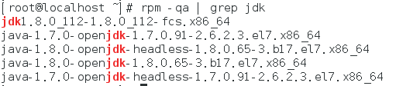

3.1.2 查看jdk-8u111-linux-x64.rpm的安装位置

[root@localhost ~]# rpm -ql jdk1.8.0\_112-1.8.0\_112-fcs.x86\_64

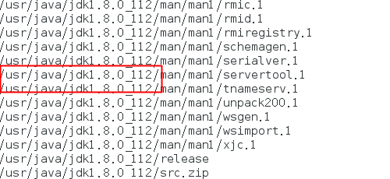

3.1.3 在/etc/profie文件末尾添加

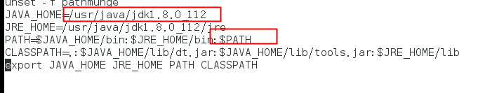

提示：linux中环境变量使用 : 分割，注意红色标记的$PATH应该放在JAVA环境变量的后边，不然可能会出现配置的环境变量与显示的版本不一致。

3.1.4 source /etc/profile 让环境变量生效

source /etc/proile

java -version

javac

3.2方法二，配置到.bashrc中

每个用户下会有.bashrc文件，也可将环境变量配置到这个文件中，如果配置到这个文件中，只会对该用户生效。

locate .bashrc 查找该配置文件所在的文职

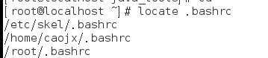

8.2 Maven安装

1. 下载，下载命令如下：

网站：http://maven.apache.org/download.cgi

在包放到 usr/local下边

2）解压，命令如下：

$ cd /usr/local

$ sudo tar -xf apache-maven-3.2.2-bin.tar.gz

3）配置环境变量

$ sudo vim /etc/profile

在末尾添加如下内容：

export M2\_HOME=/usr/local/apache-maven-3.2.2

export PATH=$M2\_HOME/bin:$PATH

执行如下命令：

$ source /etc/profile

输入mvn --help命令，看看是否生效，部分结果如下：

mvn --help

usage: mvn [options] [<goal(s)>] [<phase(s)>]

Options:

-am,--also-make If project list is specified, also

build projects required by the

list

-amd,--also-make-dependents If project list is specified, also

build projects that depend on

projects on the list

-B,--batch-mode Run in non-interactive (batch)

mode

-C,--strict-checksums Fail the build if checksums don't

match

8.3 Apache Tomcat

网址：http://archive.apache.org/dist/tomcat/tomcat-7/v7.0.67/bin/

下载：linux平台的Tomcat



1）存放放到/usr/local

$ cd /usr/local

2）解压缩

$ cd /usr/local

$ sudo tar -zxvf apache-tomcat-7.0.67.tar.gz

3）配置环境变量

$ vi /etc/profile

在末尾添加如下内容：

export CATALINA\_HOME=/usr/local/apache-tomcat-7.0.67

export PATH=$CATALINA\_HOME:$PATH

执行如下命令：

$ cd /usr/local/apache-tomcat-7.0.67

$ bin/startup.sh

Using CATALINA\_BASE: /usr/local/apache-tomcat-7.0.67

Using CATALINA\_HOME: /usr/local/apache-tomcat-7.0.67

Using CATALINA\_TMPDIR: /usr/local/apache-tomcat-7.0.67/temp

Using JRE\_HOME: /usr/local/jdk1.8.0\_122/jre

Using CLASSPATH: /usr/local/apache-tomcat-7.0.67/bin/bootstrap.jar:/export/software/apache-tomcat-7.0.67/bin/tomcat-juli.jar

Tomcat started.

此时，在浏览器打开http://localhost:8080，可以看到如下页面，表示启动成功。

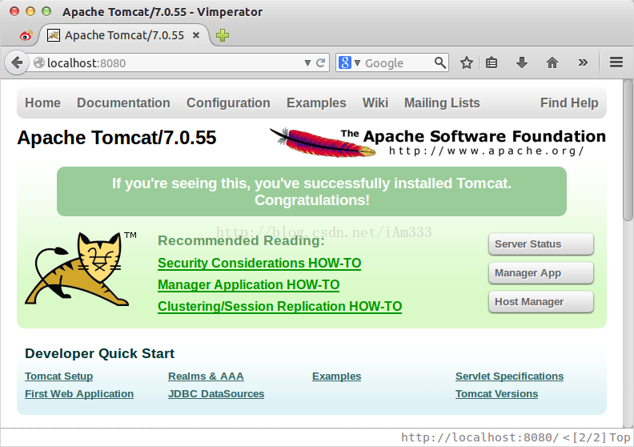

提示：如果安装了oracle后，启动tomcat会提示如下，原因是tomcat的8080端口被

占用了，需要修改tomcat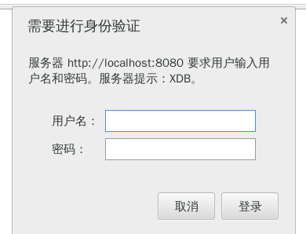默认端口即可

找到tomcat配置文件server.xml 修改端口为

8.4 Nginx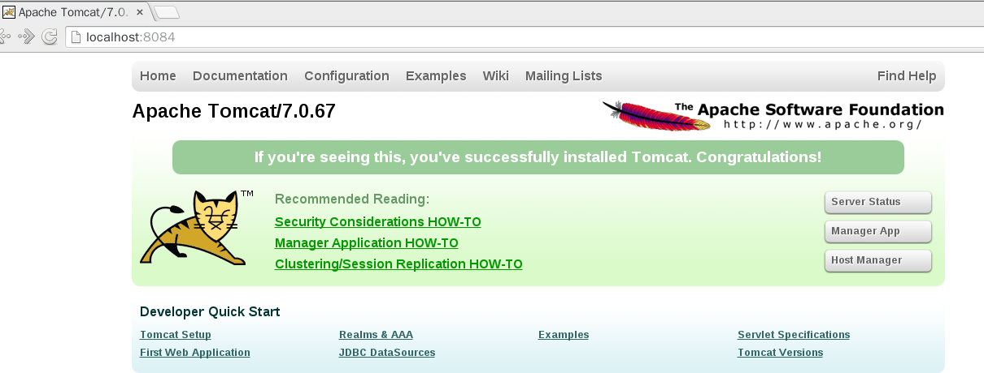安装

1. 下载源码包
   1. http://downloads.sourceforge.net/project/pcre/pcre/8.35/pcre-8.35.tar.gz

b) http://nginx.org/download/nginx-1.8.0.tar.gz

PCRE 作用是让 Ngnix 支持 Rewrite 功能,没有该包无法安装

1. 准备

安装nginx前，我们首先要确保系统安装了g++、gcc、openssl-devel、pcre-devel和zlib-devel软件

yum -y install pcre-devel

yum -y install gcc-c++

yum -y install openssl-devel

yum -y install zlib-devel

1. 将下载好的源码包解压到/usr/local/src目录下，编译安装

安装pcre

[root@localhost local]# tar -zxvf pcre-8.31.tar.gz -C src

[root@localhost src]# cd pcre-8.31/

[root@localhost pcre-8.31]# ./configure--prefix=/usr/local/pcre-8.31

[roott@localhost pcre-8.31]# make

[root@localhost pcre-8.31]# make install

[root@localhost pcre-8.31]# pcre-config --version

8.32

安装nginx

[root@localhost local]# tar -zxvf nginx-1.8.0.tar.gz -C src

[root@localhost src]# cd nginx-1.8.0/

[root@localhost nginx-1.8.0]#./configure --prefix=/usr/local/nginx-1.8.0 --with-http\_stub\_status\_module --with-http\_ssl\_module --with-pcre=/usr/local/src/pcre-8.31[root@localhost local]# tar -zxvf pcre-8.31.tar.gz -C src/pcre-8.31/

[roott@localhost nginx-1.8.0# make

[root@localhost nginx-1.8.0# make install

[root@localhost sbin]# /usr/local/nginx-1.8.0/sbin/nginx -v

nginx version: nginx/1.8.0

./configure --prefix=/usr/local/nginx-1.8.0 --with-http\_stub\_status\_module --with-http\_ssl\_module --with-pcre=/usr/local/src/pcre-8.31

1. 配置环境变量

vi /etc/profile

末尾添加：

#-------nginx环境变量设置-----------

NGINX\_HOME=/usr/local/nginx-1.8.0

PATH=$NGINX\_HOME/sbin:$PATH

export NGINX\_HOME PATH

5. source /etc/profile

**启动操作**

/usr/local/nginx-1.8.0/sbin/nginx (/usr/nginx/sbin/nginx -t 查看配置信息是否正确)

**停止操作**停止操作是通过向nginx进程发送信号（什么是信号请参阅linux文 章）来进行的  
步骤1：查询nginx主进程号  
ps -ef | grep nginx  
在进程列表里 面找master进程，它的编号就是主进程号了。  
步骤2：发送信号  
从容停止Nginx：  
kill -QUIT 主进程号  
快速停止Nginx：  
kill -TERM 主进程号  
强制停止Nginx：  
pkill -9 nginx

参考网址：http://www.runoob.com/linux/nginx-install-setup.html

8.5 SVN安装

方法一：源码包安装，失败了，推荐方法二

5.1下载svn

subversion-1.6.12.tar.bz2 源码包

subversion-deps-1.6.12.tar.bz2 依赖包

5.2将两个源码包解压到/usr/local/src

tar -jxvf subversion-1.6.12.tar.bz2 -C /usr/local/src

tar -jxvf subversion-deps-1.6.12.tar.bz2 -C /usr/local/src

其中-C指定解压到那个目录下

5.3进入解压后的目录

cd /usr/local/src/subversion-1.6.12

5.4指定安装目录

./configure --prefix=/usr/local/subversion-1.6.12

这个过程可能会报错

configure: error: We require OpenSSL; try --with-openssl

需要安装openssl,subversion

yum -y install openssl

5.5 安装完成openssl后

./configure --with-openssl=/usr/local/ssl

make

make install

上边步骤，出错了，没有解决。

方法二：使用yum 直接安装

yum -y install httpd subversion

8.6 zookeeper安装

6.1下载：

wget http://mirror.bit.edu.cn/apache/zookeeper/zookeeper-3.3.6/zookeeper-3.3.6.tar.gz

参考：<http://blog.csdn.net/c233728461/article/details/52692548>

1.所在目录

[caojx@localhost conf]$ pwd

/usr/local/zookeeper-3.3.6/conf

2.复制zoo\_sample.cfg 为zoo.cfg

[caojx@localhost conf]$ cp zoo\_sample.cfg zoo.cfg

3.进入到bin目录

[caojx@localhost zookeeper-3.3.6]$ cd bin/

[caojx@localhost bin]$ ls

README.txt zkCleanup.sh zkCli.cmd zkCli.sh zkEnv.cmd zkEnv.sh zkServer.cmd zkServer.sh

4.启动zookeeper服务

[caojx@localhost bin]$ pwd

/usr/local/zookeeper-3.3.6/bin

[caojx@localhost bin]$ ./zkServer.sh start

JMX enabled by default

Using config: /usr/local/zookeeper-3.3.6/bin/../conf/zoo.cfg

Starting zookeeper ... ./zkServer.sh:行103: /tmp/zookeeper/zookeeper\_server.pid: 没有那个文件或目录

这里报了一个错，修改一下zoo.cfg文件的内容

1. vi /usr/local/zookeeper-3.3.6/conf/zoo.cfg中的内容

将： dataDir=/tmp/zookeeper

修改为：dataDir=/usr/local/zookeeper-3.3.6/pid

建立目录：mkdir /usr/local/zookeeper-3.3.6/pid

1. 启动

./zkServer.sh start

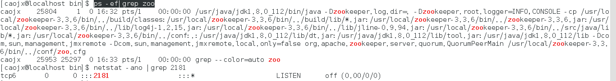

8.7 Oracle11安装

个人开发的话，推荐安装oracle-xe-11.2.0-1.0.x86\_64.rpm 简易版

8.7.1 oracle 11g标准版

下载地址：

http:// oracle.com/technetwork/database/enterprise-edition/downloads/index.html

官方安装教程：http://docs.oracle.com/cd/E11882\_01/install.112/e24326/toc.htm

其他安装教程：

http://www.jb51.net/article/53769.htm

http://blog.csdn.net/w63667329/article/details/7890172

http://www.centoscn.com/CentosServer/sql/2015/0410/5144.html

8.7.2 oracle-xe-11.2.0-1.0.x86\_64.rpm

oracle-xe-11.2.0-1.0.x86\_64是oracle退出的一个简易版本，只有一个数据库实例，相比正式版的数据库来说，XE版本只有300M左右，适合在个人用户的电脑上安装。

1.下载 oracle官网下载XE版本：

http://www.oracle.com/technetwork/cn/database/database-technologies/express-edition/downloads/index.html



1. 到linux电脑上解压

解压zip格式：unzip oracle-xe-11.2.0-1.0.x86\_6.rpm.zip

解压后会生成一个文件夹Disk1



进入：Disk1,可以看到rpm包

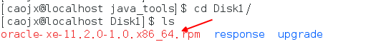

1. 开始安装rpm包

在Disk1目录中安装oracle rpm包：rpm -ivh oracle-xe-11.2.0-1.0.x86\_64.rpm

之后会提示执行命令：**/etc/init.d/oracle-xe  configure**

1. **http端口指定将用于oracle应用程序表达默认即可，直接回车：**

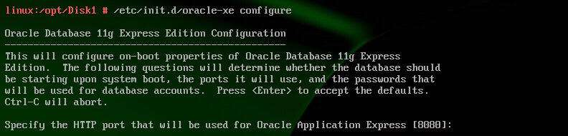

1. **监听端口默认即可，直接回车:**

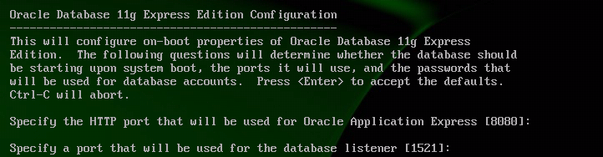

1. **创建sys和system用户名和密码**

**如：用户名oracle**

**密码：oracle**

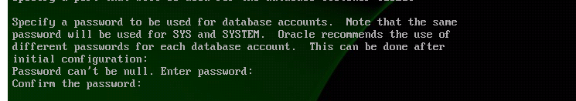

1. **是否加载到开机启动项，选择y回车**



8.请耐心等待安装完成



1. 配置环境变量

上边的步骤安装完成后，不能直接使用，需要进一步配置，设置oracle的环境变量

vi /etc/profile

末尾添加：

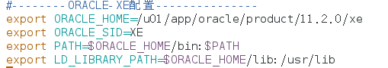

:wq 保存退出

配置生效

source /etc/profile

1. 继续配置，初始化数据结构

如果需要使用，请继续完成如下步骤，不然无法使用。

1g xe版本已经内置了一个设置好的数据库 XE， 因此不许要手动创建数据库，但是需要初始化数据库结构。

10.1切换到oracle用户，上述步骤完成后就会有一个oracle用户

su - oracle

提示：需要在root用户下切换

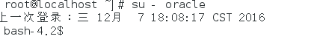

10.2进入sqlplus

sqlplus /nolog

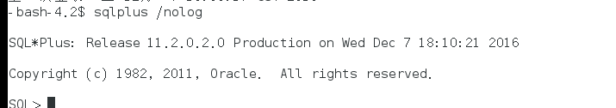

10.3 使用sysdba连接

conn as sysdba ==》这里会提示输入用户名密码，就是在第6步创建的用户名密码

用户名：oracle

密码：oracle

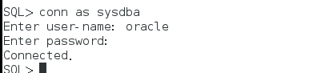

10.4 启动数据库

startup mount ==》启动数据库， shutdown immediate(关闭数据库)



提示：数据库早已经启动

10.5 初始化数据库结构,执行下边两条命令

@?/rdbms/admin/catalog.sql

@?/rdbms/admin/catproc.sql

请耐心等待，需要很久。

10.6 完成了

创建用户，并给用户授权。

SQL> create user myoracle identified by myoracle

SQL> grant resource,connect to myoracle;

Grant succeeded.

SQL> grant dba to myoracle;

Grant succeeded.

SQL> grant connect to myoracle;

Grant succeeded.

SQL> conn myoracle/myoracle

Connected.

SQL> select 1+1 from dual;

1+1

----------

2

1 row selected.

创建数据库用户，密码

参考博客：

http://www.cnblogs.com/softidea/p/4523117.html

ORACLE账户：

389715062@qq.com

oracle

Oracle123

### 8.7.3 oracle启动和关闭

第一步：登陆

root登陆之后切换到oracle用户上，输入**su oracle**  
第二步：连接   
 在oracle用户下，输入

**sqlplus /nolog**  
第三步：使用管理员权限   
 输入**connect /as sysdba**  
第四步：启动/关闭服务   
启动

**startup**  
startup参数   
不带参数，启动数据库实例并打开数据库，以便用户使用数据库，在多数情况下，使用这种方式！   
nomount，只启动数据库实例，但不打开数据库，在你希望创建一个新的数据库时使用，或者在你需要这样的时候使用！   
mount，在进行数据库更名的时候采用。这个时候数据库就打开并可以使用了！

关闭

**shutdown**  
 shutdown的参数   
 normal 需要等待所有的用户断开连接   
 immediate 等待用户完成当前的语句   
 transactional 等待用户完成当前的事务   
 abort 不做任何等待，直接关闭数据库   
 normal需要在所有连接用户断开后才执行关闭数据库任务，所以有的时候看起来 好象命令没有运行一样！在执行这个命令后不允许新的连接   
 immediate在用户执行完正在执行的语句后就断开用户连接，并不允许新用户连接。   
 transactional 在拥护执行完当前事物后断开连接，并不允许新的用户连接数据库。   
 abort 执行强行断开连接并直接关闭数据库。   
第五步：如果是启动服务，要开启监听   
 退出sqlplus模式，输入

**lsnrctl start**

参考博文：http://www.cnblogs.com/lcword/p/5846307.html

8.8 sql-developer

http://www.oracle.com/technetwork/cn/developer-tools/sql-developer/downloads/index.html



安装sqldeveloper之前需要先安装jdk，并配置相应的jdk环境变量。

1.安装

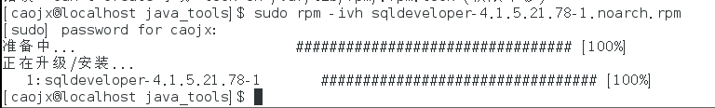

2.启动

在应用程序中启动

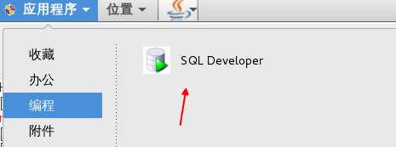

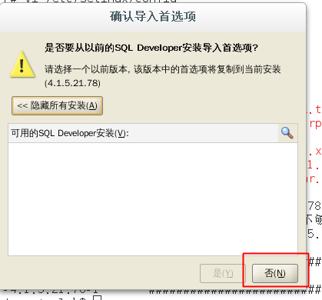

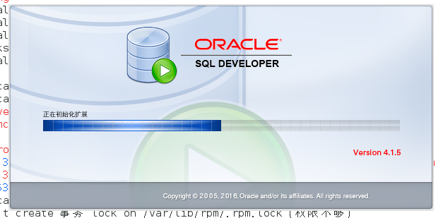

或者在终端中输入如下命令启动：

[root@localhost local]# sqldeveloper

1. 连接数据库

新建连接，输入用户名密码

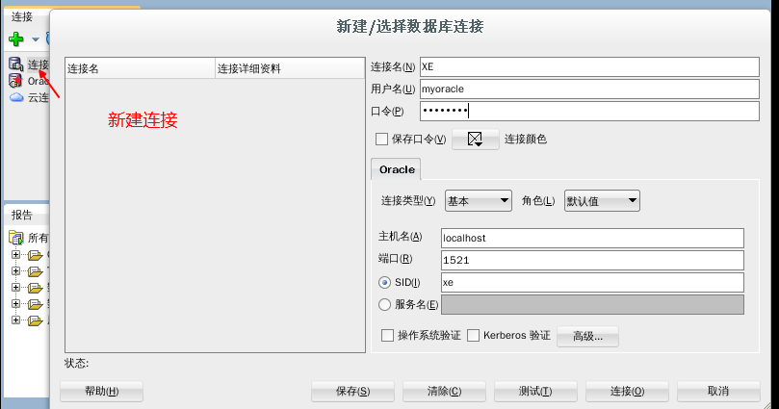

8.9 Chrome

1.rpm包安装

1.下载地址：

https://pkgs.org/fedora-centos-rhel-opensuse-mandriva/google-chrome-x86\_64/google-chrome-stable-55.0.2883.75-1.x86\_64.rpm.html

https://zhidao.baidu.com/question/937321447154921812.html

1. 安装准备(安装两个依赖包)

yum -y install lsb

yum -y install libXScrnSaver-1.2.2-6.1.el7.x86\_64

1. 安装

rpm -ivh google-chrome-stable\_current\_x86\_64.rpm

查找安装位置：

rpm -ql google-chrome-stable-40.0.2214.91-1.x86\_64

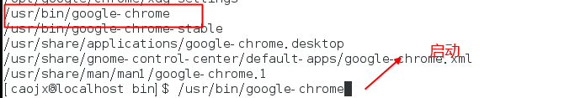

或在软件启动器中启动

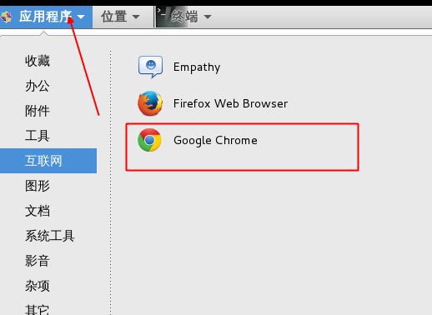

查询chrome升级包

[root@localhost ~]# yum -y install google-chrome\\*

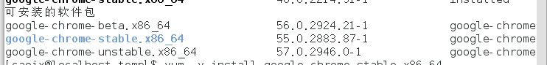

安装升级包

[root@localhost ~]# yum -y install google-chrome-stable.x86\_64

8.10 thunderbird邮箱客户端安装

1. 查询是否有thunderbird安装包

[root@localhost ~]# yum list thunderbird

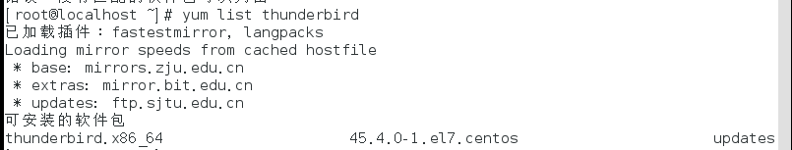

2.安装：



1. 启动

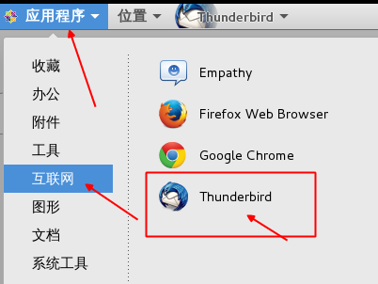

8.11 Oracle VM VirtualBox Windows7

使用Linux平台开发的时候，我们有时还需要使用到Windows,对于Linux平台来说，Oracle VM VirtualBox 比WMware WorkStation 更加具有优势，

体积小，完美的兼容Linux平台

准备：cn\_windows\_7\_enterprise\_x86\_dvd\_x15-70737.iso 镜像

VirtualBox-5.0-5.0.12\_104815\_el7-1.x86\_64.rpm 安装包 ==>这个版本比较好，

有些版本内核库不对用不了需要下载其他版本

vVrtualBOx下地址：可能会过期:https://www.virtualbox.org/wiki/Download\_Old\_Builds\_5\_0\_pre18

1.安装VirtualBox

rpm -ivh VirtualBox-5.0-5.0.12\_104815\_el7-1.x86\_64.rpm

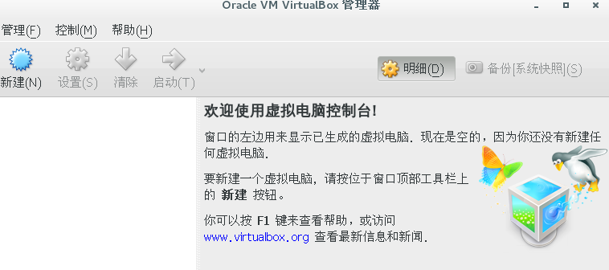

2.安装Windows7

2.1新建

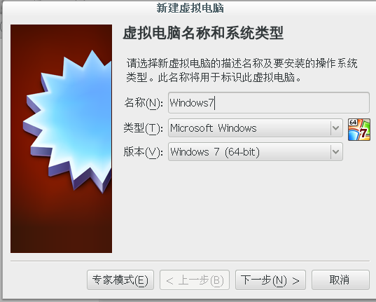

2.2.设定内存，建议512MB以上

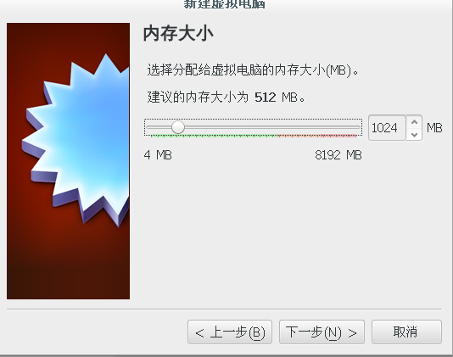

2.3 现在创建虚拟硬盘

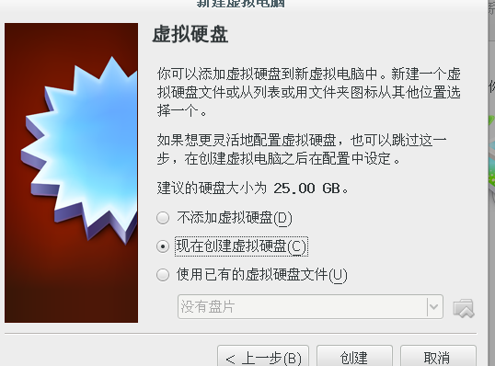

2.4 文件类型，一般默认第一个

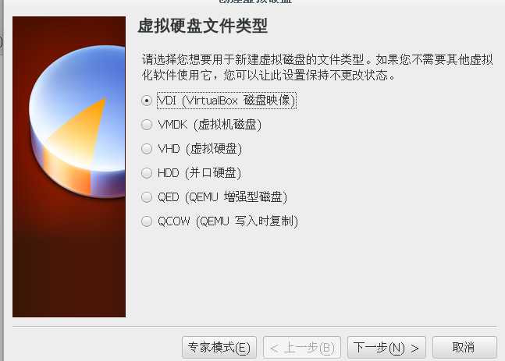

2.5 动态分配内存

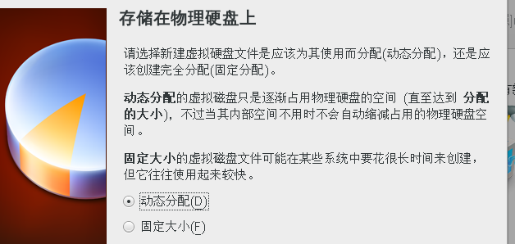

2.6 选择虚拟硬盘位置和大小

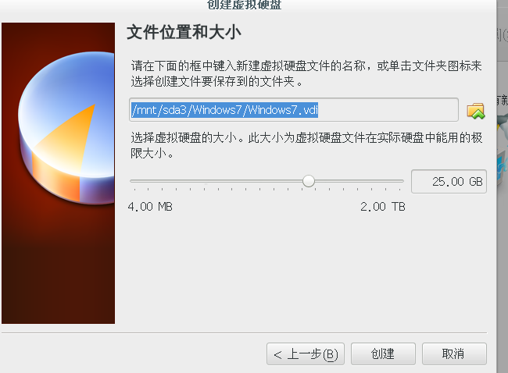

2.7 修改备份位置

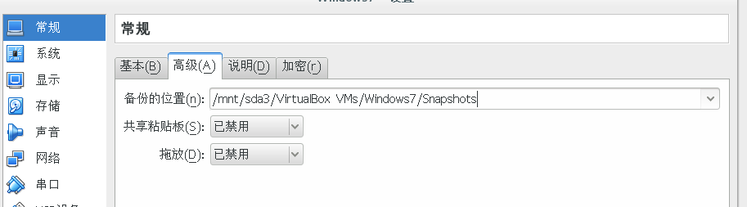

2.8 启动

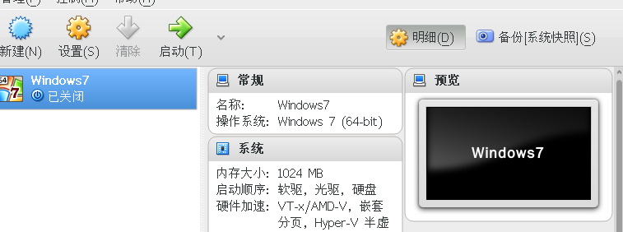

2.9 选择cn\_windows\_7\_enterprise\_x86\_dvd\_x15-70737.iso 镜像位置

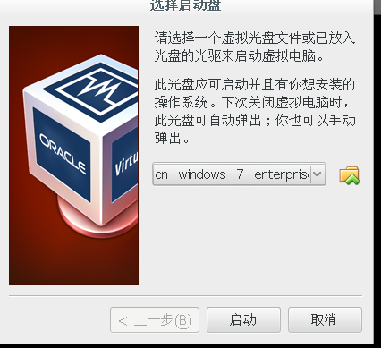

3.0 备份安装点。

完成安装后最好备份以下，以便于出错后恢复

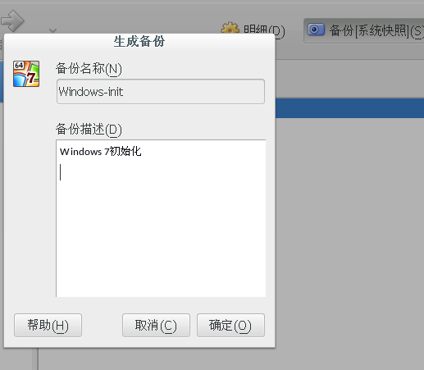

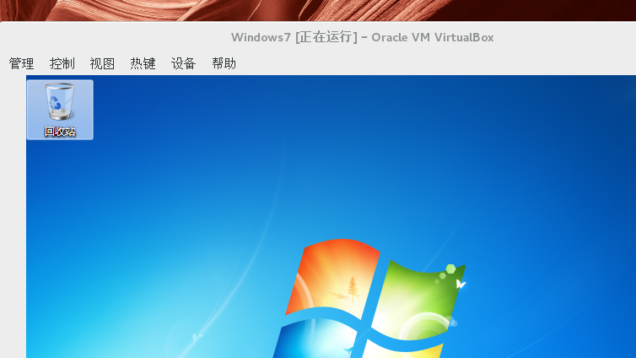

3.1 安装增强功能实现全屏模式

上边的步骤完成后，我们已经可以在virtualbox中使用windows7了，但是发现不能全屏，我们可以安装virtualbox增强功能实现全屏模式。



在virtualbox的顶部 设备-》安装增强功能--》按照提示安装完成，就可以实现全屏模式。

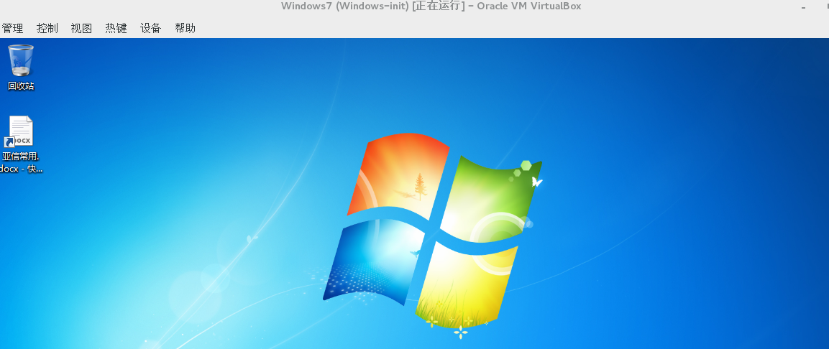

8.12 小小输入法安装

参考：http://www.cnblogs.com/edward2013/p/5470779.html

由于CentOS自带的输入法经常不能切换输入中文，问题很多，在网友的推荐下安装小小输入法：http://yongim.ys168.com/

添加epel源

$ sudo yum install epel-release

安装centos7缺失依赖包 libwayland-client

这些依赖包可以在网站中找到http://www.rpmfind.net

$ sudo rpm -Uvh ftp://ftp.pbone.net/mirror/download.fedora.redhat.com/pub/fedora/linux/releases/23/Workstation/x86\_64/os/Packages/l/libwayland-client-1.9.0-1.fc23.x86\_64.rpm

$ sudo rpm -Uvh ftp://ftp.pbone.net/mirror/download.fedora.redhat.com/pub/fedora/linux/releases/23/Workstation/i386/os/Packages/l/libwayland-client-1.9.0-1.fc23.i686.rpm

到小小输入法下载地址： http://yongim.ys168.com/  下载 yong-2.3.0-2.noarch.rpm

安装小小输入法

$ sudo yum install yong-2.3.0-2.noarch.rpm

配置小小输入法

$ vi ~/.yong/yong.ini

修改默认输入法为pinyin:



[IM]

default=0

#0=yong

#1=wubi

#2=zhengma

#3=erbi

1=english

#5=gbk

0=pinyin



中英文切换键改为左SHIFT:

[key]

#中英文切换

CNen=LSHIFT

打开小小输入法设置窗口

$ yong-config

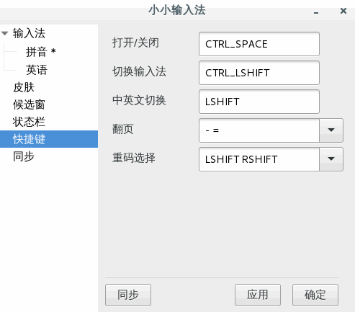

设置小小输入法为默认输入法

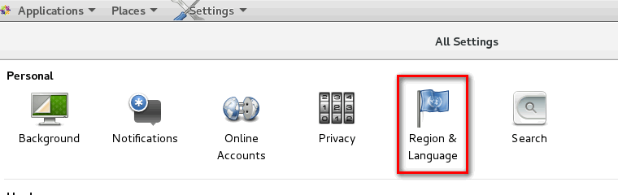

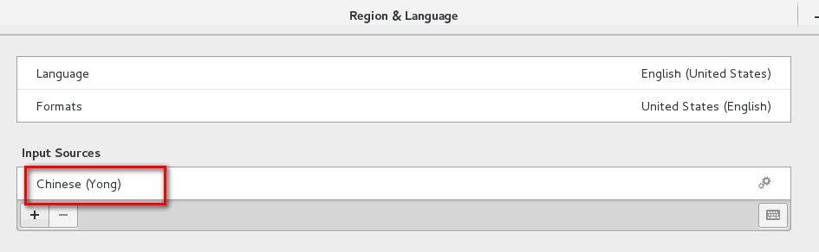



8.13 关于IntelliJ IDEA,wps无法切换中文输入法解决方法

CentOS7但是在WPS中无输入中文，在intellij idea系列产品中无法输入中文，以及该软件衍生出的Android studio也无法使用中文，经过一些列的搜索试验，确定一下方法安全可行！

声明：我是用的是系统自带的输入发ibus，如果你用的是fcitx请在对应的地方进行相应的修改。

1、interllij idea系列产品无法使用中文解决；  
首先进入解压该软件的根目录下，进入bin文件夹中，找到启动该软件的XXXX.sh文件，使用gedit打开，或者使用vi命令打开，进入文档模式：  
在注释之后的首行添加：

export XMODIFIERS="@im=ibus"  
export GTK\_IM\_MODULE="ibus"  
export QT\_IM\_MODULE="ibus"

保存退出，重新执行.sh文件可以发现已经可以输入中文了，同样的在Android Studio中，也是在Android Studio的根目录文件下，进入bin目录，找到studio.sh  
使用gedit打开或者使用vi命令打开，添加以上三行配置，重新执行即可；

2、WPS无法使系统自带输入法ibus的问题；  
1）WPS首先确保使用的是ibus输入法配置，并且使用的是最新的搜狗输入法；  
2）为了解决问题需要配置两个文件：  
打开命令行模式 ，输入如下：  
gedit /usr/bin/wps  
在#!/bin/bash下面添加如下配置：

export XMODIFIERS="@im=ibus"  
export QT\_IM\_MODULE="ibus"

gedit /usr/bin/et  
在#!/bin/bash下面添加如下配置：

export XMODIFIERS="@im=ibus"  
export QT\_IM\_MODULE="ibus"

重新启动WPS可以发现中文问题解决！

参考文章：http://www.linuxdiyf.com/linux/20404.html

8.14 Centos打开.chm格式文件

CHM是英语“Compiled Help Manual”的简写，即“已编译的帮助文件”。CHM是微软新一代的帮助文件格式，利用HTML作源文，把帮助内容以类似数据库的形式编译储存

Centos（linux）最方便的就FireFox添加chmfox插件。重启浏览器就可以使用

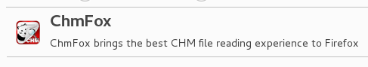

8.15 打开.avi或.wmv等结尾的视频

如打开.avi .wmv 格式的视频文件

1、 需要先进行相关的yum源的导入：

　　　　 rpm -Uhv http://apt.sw.be/redhat/el6/en/x86\_64/rpmforge/RPMS/rpmforge-release-0.5.2-2.el6.rf.x86\_64.rpm

2、安装相关软件可能需要的依赖关系，可能有错误，不用理它：

　　　　  yum install libgcc gcc gcc-c++ libstdc++ libstdc++-develcompat-glibc compat-libstdc++-33 libevent libevent-devel

3、安装相关的软件：

　　　　  yum install ffmpeg ffmpeg-devel mplayer mencoder flvtool2yamdi

安装完成后点击AVI格式的视频文件进行播放，默认的播放器能够判断当前的格式以及需要的解码器，来自于上面的yum源，之后会自动下载相关的解码器，点击确定，等安装完成之后就可以播放了。

8.16 Xmind安装

1. 官网下载安装包

http://www.xmind.net/download/linux/

很多网友说是.tar.gz包，我没有看到，不知是不是很久之前是.tar.gz包，现在的是.zip包

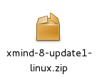

1. mkdir /usr/local/xmind8

cd /usr/local/xmind8

1. 将xmind-8-update1-linux.zip包解压到/usr/local/xmind8

unzip xmind-8-update1-linux.zip /usr/local/xmind8

4.运行./xmind8/setup.sh

我的安装环境是centos，运行./setuo.sh，会提示./setup.sh:行9: apt-get: 未找到命令这样的错。于是我们vim setup.sh。把第9行的apt-get改成yum。   
那一行就变成了yum install default-jre libgtk2.0-0 libwebkitgtk-1.0-0 lame libc6 libglib2.0-0   
然后再执行./setup.sh应该就没什么问题了。

5.安装成功后，我们cd ./XMind\_amd64/，运行./XMind，就可以看到XMind运行成功了

1. 提示：运行Xmind的时候，需要进入到安装目录运行，查找过环境变量配置，没有解决。



参考博客：http://blog.csdn.net/Move\_now/article/details/53924836

8.17 haroopad编写markdown安装

Haroopad 是一款覆盖三大主流桌面系统的编辑器，支持 Windows、Mac OS X 和 Linux多个平台，安装简单，方便，对中文支持很好（很多网友还推荐ReText的，但是ReText在linux平台安装比较复杂)。

##下载haroopad

wget https://bitbucket.org/rhiokim/haroopad-download/downloads/haroopad-v0.13.1-x64.tar.gz

##安装haroopad

1. 解压haroopad-v0.13.1-x64.tar.gz

cd /usr/local/src

sudo mkdir haroopad

sudo tar -zxvf haroopad-v0.13.1-x64.tar.gz -C haroopad

2. 之后会出现如下内容

control.tar.gz

data.tar.gz

debian-binary

3. 解压 data.tar.gz，并将其子目录下边的内容拷贝到 “/” 目录下

tar zxvf data.tar.gz

sudo cp -r ./usr /

4. 解压control.tar.gz，并赋予755权限

tar zxf control.tar.gz

chmod 755 postinst

sudo ./postinst

1. 运行，在终端输入haroopad

8.18 dia流程图工具

sudo yum list dia\\*

sudo yum install dia

8.18.1打开方式

1.在应用程序菜单中打开

这种方式不能很好的兼容中文输入法

提示：

很多网上的帖子说修改/usr/bin/dia

#dia-normal-integrated “$@”

为

dia-normal “$@”

这个在Centos中使用yum安装是一个可执行的，这种方式根本就不行，而且查阅的时候都是这样的说法，很无语，感觉各种抄袭。

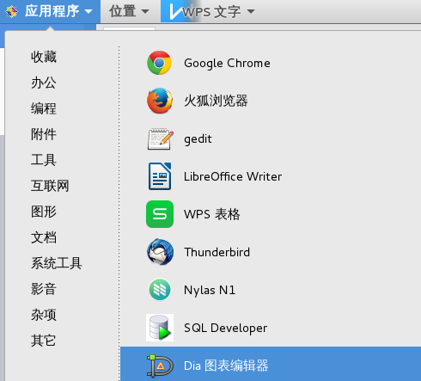

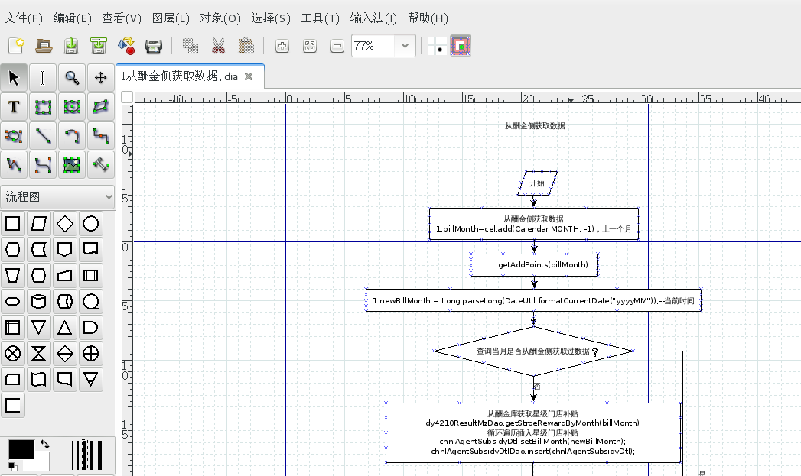

2.在终端中输入使用命令打开

终端中输入：dia，这种方式可以较好的兼容中文输入，不过侧边栏会浮动，不影响使用

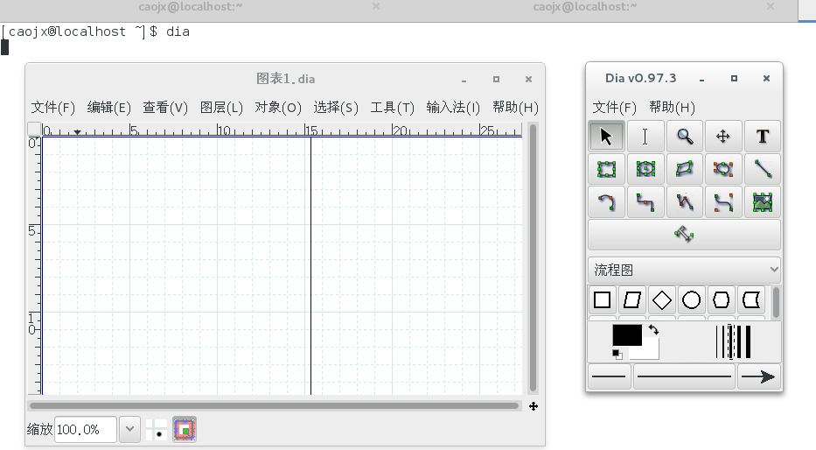

8.19 Goldendict词典

在开源领域，goldendict词典是一个非常强大好用的词典，词典软件支持Windows,Mac,Linux,Android,IOS等平台，它的强项在于可以直接使用众多词典厂商的词库。那些正规的词典厂商通常购买了词典的版权，在词条的数目、内容的完整性，多媒体文件的齐全性、排版的美观性等方面比其他词典要好很多，不过goldendict需要手动添加在线词典，和离线词典。

这里使用yum安装：

1. 安装：

yum list goldendict



yum install -y goldendict

2配置Wikipedia :

默认情况情况下Goldendict使用Wikipedia在线词典，使用的HTTP协议，会导致无法工作，不能查询单词，我们需要将http://en.wikipedia.org/w 修改为https://en.wikipedia.org/w

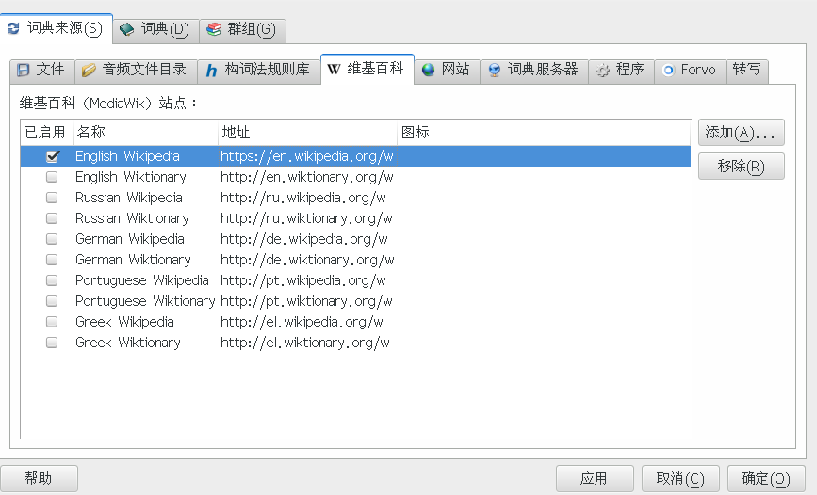

修改后就可以查询了

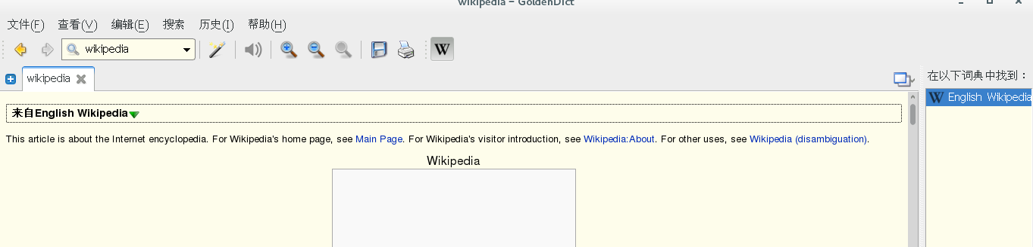

1. 添加在线词典：

在线词典长常用的有 百度翻译，有道，金山词霸等，在如下图所示，在网站栏目中添加如下链接，%GDWORD%是用来转换需要翻译的词汇的，测试时百度，有道，都可以正确的接收到需要翻译的词汇，而金山词霸不能接收，所以我没有勾选。

百度翻译：http://fanyi.baidu.com/#en/zh/%GDWORD%

有道翻译：<http://dict.youdao.com/search?q=%GDWORD%&ue=utf8>

金山词霸：http://www.iciba.com/%GDWORD%

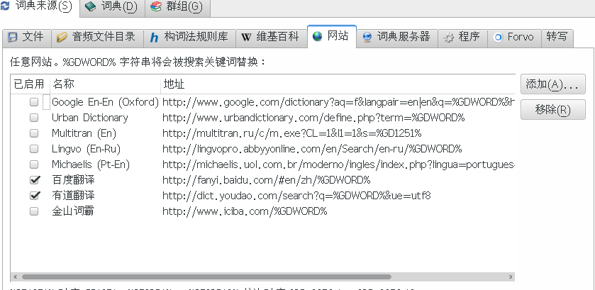

现在又可以使用在线词典翻译了。

百度：

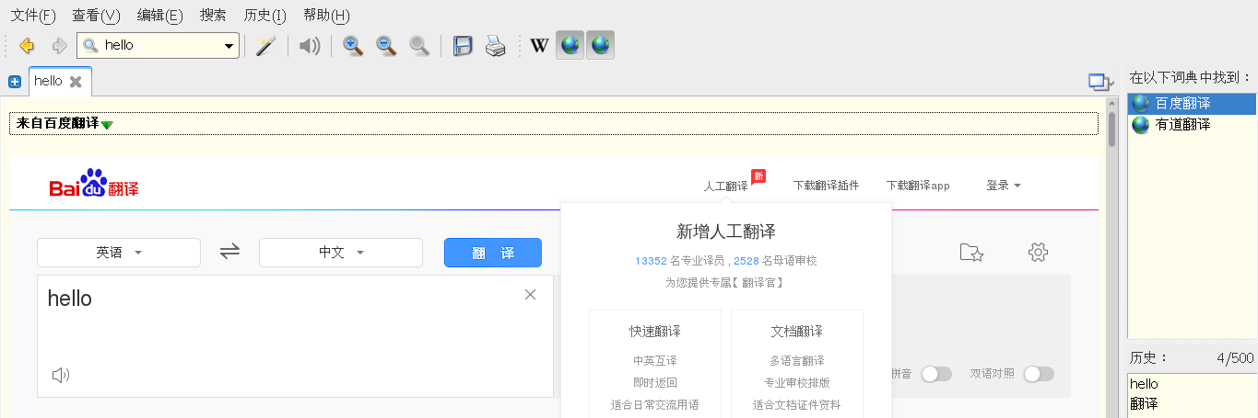

有道：

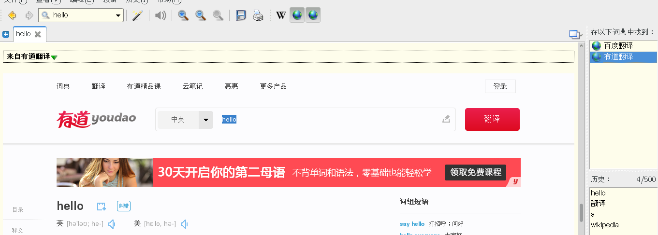

参考博文：<http://blog.sina.com.cn/s/blog_4d2bb0b101015lt4.html>

4.添加离线词典：

离线词典下载地址<http://download.csdn.net/album/detail/263/1/1>

下载后将离线词典放在/usr/loca/dict目录中

在goledendict中点击编辑->词典来源->添加->离线词典所在的目录(/usr/local/dict)

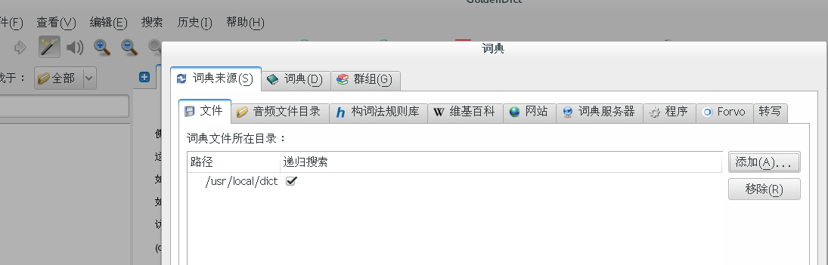

## 8.20 IDEA创建快捷方式

8.20.1在桌面创建快捷方式

1.使用vi在桌面建立idea.desktop文件

文件内容如下：

[Desktop Entry]

Name=IdeaIU

Comment=Rayn-IDEA-IU

Exec=/usr/local/idea-IU-163.7743.44/bin/idea.sh

Icon=/usr/local/idea-IU-163.7743.44/bin/idea.png

Terminal=false

Type=Application

Categories=GNOME;Development;

2.赋予idea.desktop可执行权限

chmod u=rx,g=rx,o=r idea.desktop

之后就可以在桌面看到图标了



8.20.2放置到应用程序的编程栏目中

1. 将桌面的idea.desktop文件拷贝到/usr/share/applications目录下，所有的应用程序中出现的图标文件都在这里

cp /home/caojx/桌面/idea.desktop /usr/share/applications/

1. 查看这里其他已有图标文件的权限，改成对应的权限就可以

sudo chmod u=rw,g=rw,o=r idea.desktop

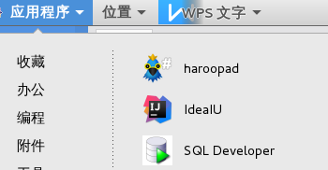

九、vi编辑器

:q! 强制退出，不保存

:q 退出，不保存

:wq 退出保存

:wq! 强制保存，退出

:w <文件路径> 另存为

:saveas 文件路径 另存为

:x 保存并退出

常用快捷键

x 删除一个字符

dw 删除一个单词

dd 删除一行

d$ 光标处删除到行尾

d^ 光标处删除至行首

ndw 删除n个单词 2dw==>删除两个单词

ndd 删除n行

nx 删除n个字符

dnw 删除n个单词

^ 光标移动至行首

$ 光标移动至行尾

gg 光标移动至文本最开头

G 光标移动至文本最尾端

nG 光标移动至某行 2G==>移动到第二行

yw 复制一个单词

ynw 复制n个单词

yy 复制一行

nyy 复制n行

y^ 从光标处复制至该行的开头

y$ 从光标处复制到该行结尾

yG 从光标处复制到文本末尾

y1G 从光标处复制到文本开头

p（小写） 黏贴至光标后

P（大写） 黏贴至光标前

. 重复执行上一次操作

u 取消前一次操作

U 取消所有的操作

~ 反转游标所在的字母的大小写

V 可视模式

shift+v 行选择模式

Ctrl+v 块选择模式可

可视模式，行选择模式，或者块选择模式，可以使用y或d 进行复制或删除选中的区域

可以使用>>进行缩进

/abcd 文本中查找abcd

n向下查找 shift+n(N)向上查找

?abcd 向上查找 shift+n(N)向下查找

vi 替换字符串

**1. 基本的替换**

:s/vivian/sky/ 替换当前行第一个 vivian 为 sky

:s/vivian/sky/g 替换当前行所有 vivian 为 sky

:n,$ s/vivian/sky/ 替换第 n 行开始到最后一行中每一行的第一个 vivian 为 sky

:n,$ s/vivian/sky/g 替换第 n 行开始到最后一行中每一行所有 vivian 为 sky

（n 为数字，若 n 为 .，表示从当前行开始到最后一行）

:% s/vivian/sky/（等同于 :g/vivian/s//sky/） 替换每一行的第一个 vivian 为 sky

:% s/vivian/sky/g（等同于 :g/vivian/s//sky/g） 替换每一行中所有 vivian 为 sky

2.基本插入

:% s/^/your\_word/ 在光标所在行的行首添加指定字符

:% s/$/your\_word/ 在光标所在行的行尾添加指定字符

:% s/^/you\_word/g 在所有的行首添加指定字符

:% s/$/you\_word/g 在所有行的行尾添加制定字符

:2,50 s/^/you\_word/g 指定行的行首添加指定字符 2,50 表示第2行到50行

:2,50 s/$/your\_word/g 指定行的行尾添加指定字符 2,50 表示第2行到50行

:% s/3/your\_word/g 在指定列中插入指定字符 3表示第三列

:2,10 s/7/your\_word/g 指定行2~10行的第7列中插入指定字符

　　3 **可以使用 # 作为分隔符，此时中间出现的 / 不会作为分隔符**

:s #vivian/#sky/# 替换当前行第一个 vivian/ 为 sky/

:% s+/oradata/apras/+/user01/apras1+ （使用+ 来 替换 / ）： /oradata/apras/替换成/user01/apras1/

　　4**. 删除文本中的^M**

　　问题描述：对于换行，window下用回车换行（0A0D）来表示，linux下是回车（0A）来表示。这样，将window上的文件拷到unix上用时，总会有个^M，请写个用在unix下的过滤windows文件的换行符（0D）的shell或c程序。

　　使用命令：cat filename1 | tr -d “^V^M” > newfile;

　　使用命令：sed -e “s/^V^M//” filename > outputfilename

　　需要注意的是在1、2两种方法中，^V和^M指的是Ctrl+V和Ctrl+M。你必须要手工进行输入，而不是粘贴。

　　在vi中处理：首先使用vi打开文件，然后按ESC键，接着输入命令：

:% s/^V^M//  
:% s/^M$//g

　　如果上述方法无用，则正确的解决办法是：

tr -d “/r” < src >dest

tr -d “/015″ dest

strings A>B

　　5**. 其它用法**

　　利用 :s 命令可以实现字符串的替换。具体的用法包括：

:s /str1/str2/ 用字符串 str2 替换行中首次出现的字符串 str1

:s/str1/str2/g 用字符串 str2 替换行中所有出现的字符串 str1

:.,$ s/str1/str2/g 用字符串 str2 替换正文当前行到末尾所有出现的字符串 str1

:1,$ s/str1/str2/g 用字符串 str2 替换正文中所有出现的字符串 str1

:g /str1/s//str2/g 功能同上

　　从上述替换命令可以看到：g 放在命令末尾，表示对搜索字符串的每次出现进行替换；不加 g，表示只对搜索字符串的首次出现进行替换；g 放在命令开头，表示对正文中所有包含搜索字符串的行进行替换操作。

1. AMD显卡安装

请不要直接在真实机中安装测试

1. AMD官网下载对应的显卡驱动



1. 发送到linux平台，解压出现AMDxxxx.run



1. 使用超级用户，启动3等级

init 3

1. 启动后进入控制台模式，进入到AMDxxx.run的目录

赋予AMDxxx.run可执行权限

如下图：

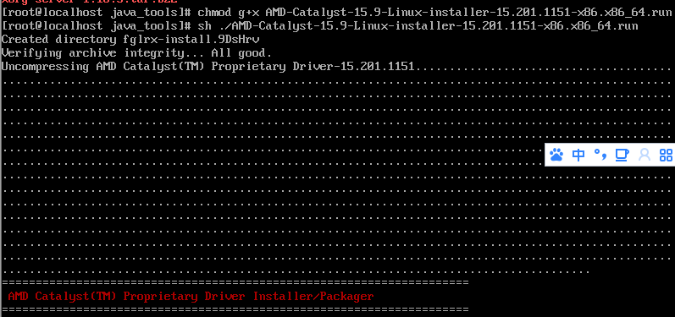

5.按照提示操作

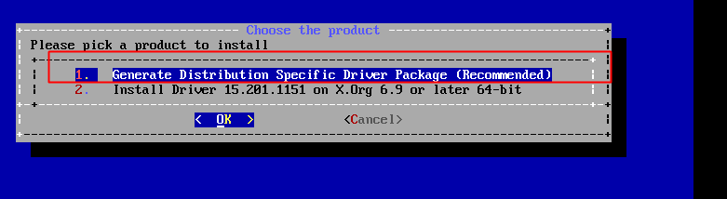



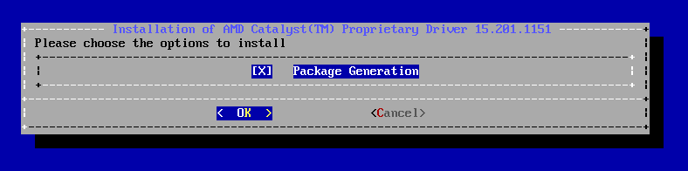

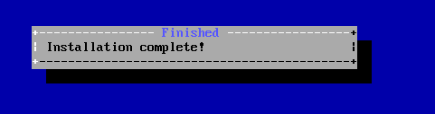

6.回到图形化界面



7.测试

